Об утверждении Плана по управлению пастбищами и их использованию Нуресильского сельского округа, сельского округа Кабанбай батыра, Караоткельского сельского округа, села Коянды, Жарлыкольского сельского округа, сельского округа Тасты, Арайлынского сельского округа, Жанаесильского сельского округа, сельского округа Родина, Приреченского сельского округа, сельского округа Рахымжана Кошкарбаева, Софиевского сельского округа, Талапкерского сельского округа, Шалкарского сельского округа, села Маншук Целиноградского района на 2023-2024 годы
Решение Целиноградского районного маслихата Акмолинской области от 30 мая 2023 года № 43/5-8.
Сноска. Заголовок решения - в редакции решения Целиноградского районного маслихата Акмолинской области от 19.12.2023 № 102/14-8 (вводится в действие по истечении десяти календарных дней после дня его первого официального опубликования).
В соответствии с Законами Республики Казахстан "О местном государственном управлении и самоуправлении в Республике Казахстан", "О пастбищах", Целиноградский районный маслихат РЕШИЛ:
1. План по управлению пастбищами и их использованию Нуресильского сельского округа, сельского округа Кабанбай батыра, Караоткельского сельского округа, села Коянды, Жарлыкольского сельского округа, сельского округа Тасты, Арайлынского сельского округа, Жанаесильского сельского округа, сельского округа Родина, сельского округа Ақжар, сельского округа Рахымжана Кошкарбаева, Софиевского сельского округа, Талапкерского сельского округа, Шалкарского сельского округа, села Мәншүк Мәметова, Оразакского сельского округа Целиноградского района на 2023-2024 годы, согласно приложениям 1, 2, 3, 4, 5, 6, 7, 8, 9, 10, 11, 12, 13, 14, 15 к настоящему решению.
Сноска. Пункт 1 - в редакции решения Целиноградского районного маслихата Акмолинской области от 19.12.2023 № 102/14-8 (вводится в действие по истечении десяти календарных дней после дня его первого официального опубликования).
2. Настоящее решение вводится в действие по истечении десяти календарных дней после дня его первого официального опубликования.
Председатель Целиноградского районного маслихата | Л. Конарбаева
"СОГЛАСОВАНО"
Аким Целиноградского района
Б. Оспанбеков
30 мая 2023 года
Руководитель государственного
учреждения "Отдел сельского
хозяйства Целиноградского
района"
Н. Дулатов
30 мая 2023 года
Руководитель государственного
учреждения "Отдел земельных
отношений Целиноградского
района"
А. Нуртазин
30 мая 2023 года
Приложение 1
к решению Целиноградского
районного
маслихата от 30 мая 2023 года
№ 43/5-8
План по управлению пастбищами и их использованию Нуресильского сельского округа на 2023-2024 годы
Настоящий План по управлению пастбищами и их использованию Нуресильского сельского округа на 2023-2024 годы (далее – План) разработан в соответствии с Законами Республики Казахстан "О местном государственном управлении и самоуправлении в Республике Казахстан", "О пастбищах", приказами Заместителя Премьер-Министра Республики Казахстан - Министра сельского хозяйства Республики Казахстан от 24 апреля 2017 года № 173 "Об утверждении Правил рационального использования пастбищ" и Министра сельского хозяйства Республики Казахстан от 14 апреля 2015 года № 3-3/332 "Об утверждении предельно допустимой нормы нагрузки на общую площадь пастбищ".
План принимается в целях рационального использования пастбищ, устойчивого обеспечения потребности в кормах и предотвращения процессов деградации пастбищ.
План содержит:
1) схему (карту) расположения пастбищ на территории Нуресильского сельского округа в разрезе категорий земель, собственников земельных участков и землепользователей на основании правоустанавливающих документов на территории Нуресильского сельского округа, согласно приложению 1 к настоящему Плану;
2) приемлемые схемы пастбищеоборотов, согласно приложению 2 к настоящему Плану;
3) карту с обозначением внешних и внутренних границ и площадей пастбищ, в том числе сезонных, объектов пастбищной инфраструктуры на территории Нуресильского сельского округа, согласно приложению 3 к настоящему Плану;
4) схему доступа пастбищепользователей к водоисточникам (озерам, рекам, прудам, копаням, оросительным или обводнительным каналам, трубчатым или шахтным колодцам), составленную согласно норме потребления воды, на территории Нуресильского сельского округа согласно приложению 4 к настоящему Плану;
5) схему перераспределения пастбищ для размещения поголовья сельскохозяйственных животных физических и (или) юридических лиц, у которых отсутствуют пастбища, и перемещения его на предоставляемые пастбища Нуресильского сельского округа, согласно приложению 5 к настоящему Плану;
6) схему размещения поголовья сельскохозяйственных животных на отгонных пастбищах физических и (или) юридических лиц, не обеспеченных пастбищами, расположенными при Нуресильском сельском округе, согласно приложению 6 к настоящему Плану;
7) календарный график по использованию пастбищ, устанавливающий сезонные маршруты выпаса и передвижения сельскохозяйственных животных в Нуресильском сельском округе, согласно приложению 7 к настоящему Плану.
8) карта с обозначением внешних и внутренних границ и площадей пастбищ, необходимых для удовлетворения нужд населения для выпаса сельскохозяйственных животных личного подворья, в зависимости от местных условий и особенностей Нуресильского сельского округа, согласно приложению 8 к настоящему Плану.
План разработан с учетом сведений о состоянии геоботанического обследования пастбищ, сведений о ветеринарно-санитарных объектах, данных о численности поголовья сельскохозяйственных животных с указанием их владельцев – пастбище пользователей, физических и (или) юридических лиц, данных о количестве гуртов, отар, табунов, сформированных по видам и половозрастным группам сельскохозяйственных животных, сведений о формировании поголовья сельскохозяйственных животных для выпаса на отгонных пастбищах, особенностей выпаса сельскохозяйственных животных на культурных и аридных пастбищах, сведений о сервитутах для прогона скота и иных данных, предоставленных государственными органами, физическими и (или) юридическими лицами, с участием органов местного самоуправления совместно c акиматами сел, сельского округа и пастбищепользователей.
По административно-территориальному делению в Нуресильском сельском округе имеются 3 сельских населенных пункта.
По природным условиям территория Нуресильского сельского округа находится в пределах степной зоны и по агроклиматическим показателям в двух агроклиматических районах: незначительно засушливом умеренно теплом (центральная и южная часть) и засушливом умеренно теплом (северная часть), которые характеризуются всеми чертами континентальности: суровой продолжительной зимой, коротким умеренно жарким летом, резкими контрастами температур зимы и лета, малым количеством годовых осадков. Почвы в основном черноземы южные малогумусные тяжелосуглинистые.
На 1 января 2023 года в Нуресильском сельском округе у населения насчитывается крупного рогатого скота 1480 голов, из них маточное поголовье 585 голов, мелкого рогатого скота 3153 голов, 782 голов лошадей. В случае создания сельскохозяйственного кооператива населением сельского округа допускается выпас сельскохозяйственных животных на пастбищах в пределах территории сельского округа.
В Нуресильском сельском округе сервитуты для прогона скота не установлены.
Особенностей выпаса сельскохозяйственных животных на культурных и аридных пастбищах не имеются.
Источниками пастбищного водоснабжения являются естественные водоемы, таких как реки, озера и пруды с проточной водой. Таким образом пастбищные угодья полностью обеспечены водой.
В Нуресильском сельском округе действуют 1 ветеринарный пункт, 1 скотомогильник.
На основании вышеизложенного, согласно статьи 15 Закона Республики Казахстан "О пастбищах" для нужд местного населения по содержанию маточного (дойного) поголовья крупного рогатого скота при имеющихся пастбищных угодьях населенных пунктов в размере 3898 гектар, потребность составляет 4973 гектар, при норме нагрузки 8,5 гектар/голов. Имеется потребность пастбищных угодий по выпасу всего сельскохозяйственных животных местного населения в размере 25917 гектар, при норме нагрузки на голову крупно рогатого скота – 8,5 гектар/на 1 голов, мелкого рогатого скота – 1,7 гектар/на 1 голову, лошадей – 10,2 гектар/на 1 голову.
Потребность:
для крупного рогатого скота 1480 голов * 8,5 гектар/на 1 голову = 12580 гектар;
для мелкого рогатого скота 3153 голов * 1,7 гектар/на 1 голову = 5360 гектар;
для лошадей 782 голов * 10,2 гектар/на 1 голову = 7976 гектар.
12580+5360+7976=25917 гектар.
Приложение 1
к Плану по управлению
пастбищами и их
использованию
по Нуресильскому сельскому
округу на 2023-2024 годы
Схема (карта) расположения пастбищ на территории Нуресильского сельского округа в разрезе категорий земель, собственников земельных участков и землепользователей на основании правоустанавливающих документов

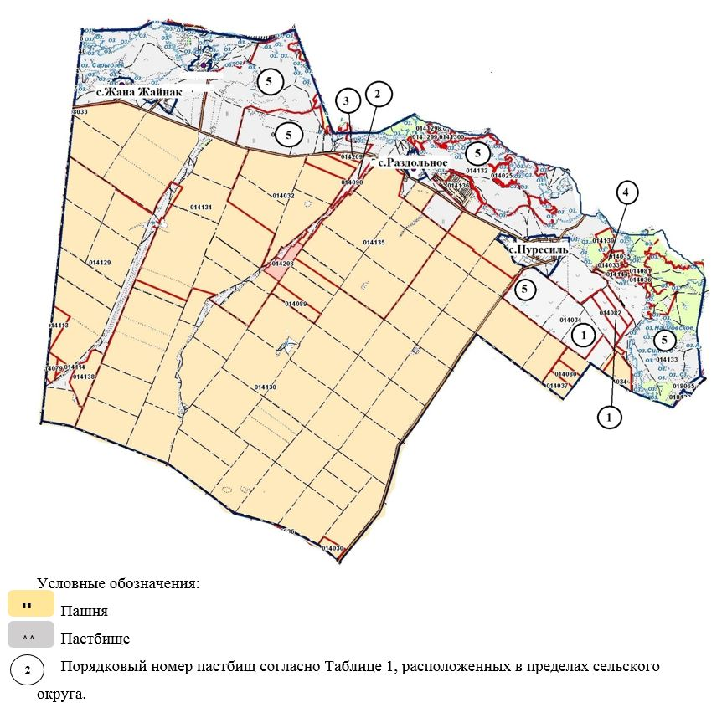
Таблица-1. Список пастбищ на территории Нуресильского сельского округа в разрезе категорий земель, собственников земельных участков и землепользователей
№ | Наименование собственников земельных участков и землепользователей | Кадастовый номер | Площадь пастбищ,  гектар | Количество сельскохозяйственных животных, голов
 |  |  |  | Крупный рогатый скот | Лошади | Мелкий рогатый скот
1 | Крестьянское хозяйство "Тока" | 01011014082,  01011014034 | 726 | 8 |  | 22
2 | Аманбаев Т.Т. | 01011014090 | 149
3 | Товарищество с ограниченной ответственностью "Сатурн-Жер" | 01011014209 | 32
4 | Ильященко Н. В. | 01011014033 | 52
5 | Акционерное общество "Агрофирма "Актык" | 01011014133, 01011014132, 01011014131, 01011014134 | 4 624 | 50 | 1090
 | Итого: |  | 5583
Таблица-2. Сведения по распределению пастбищ для размещения маточного (дойного) поголовья крупно рогатого скота по Нуресильскому сельскому округу в разрезе населенных пунктов
№ | Населенный пункт | Площадь пастбищ, (гектар) | Наличие дойных коров (голов) | Норма потребности пастбищ на 1 голову, (гектар) | Потребность пастбищ, (гектар)
1 | Нуресиль | 1314 | 290 | 8,5 | 2465
2 | Раздольное | 460 | 102 | 8,5 | 867
3 | Жана Жайнак | 2124 | 193 | 8,5 | 1641
 | Итого | 3898 | 585 | 8,5 | 4973
Таблица-3. Сведения о потребности населения в пастбищах для размещения сельскохозяйственных животных по Нуресильскому сельскому округу
№ | Населенный пункт | Наличие скота по видам, (голов) |  |  | Норма потребности пастбищ на 1 голову, (гектар)
 |  | Крупного рогатого скота | Мелкого рогатого скота | Лошади | Крупного рогатого скота | Мелкого рогатого скота | Лошади
1 | Нуресиль | 754 | 1666 | 502 | 8,5 | 1,7 | 10,2
2 | Жана Жайнак | 489 | 863 | 193 | 8,5 | 1,7 | 10,2
3 | Раздольное | 237 | 624 | 87 | 8,5 | 1,7 | 10,2
 | Итого | 1480 | 3153 | 782 | 8,5 | 1,7 | 10,2
Продолжение таблицы
Потребность пастбищ, (гектар)
Крупного рогатого скота | Мелкого рогатого скота | Лошади | Итого, гектар
6409 | 2832 | 5120 | 14362
4157 | 1467 | 1969 | 7592
2015 | 1061 | 887 | 3963
12580 | 5360 | 7976 | 25917
Приложение 2
к Плану по управлению
пастбищами и их использованию
по Нуресильскому сельскому
округу на 2023-2024 годы
Приемлемая схема пастбищеоборотов для Нуресильского сельского округа.

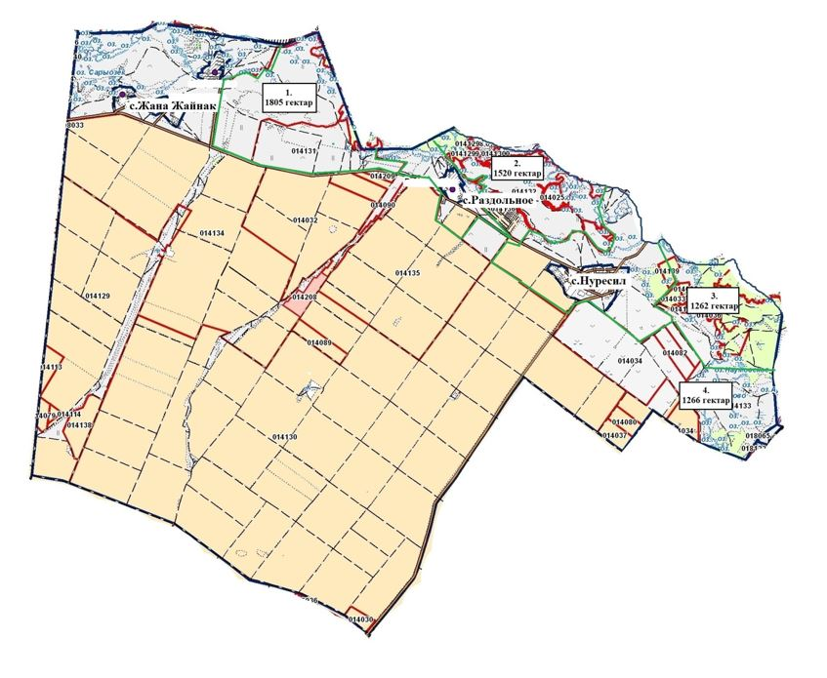

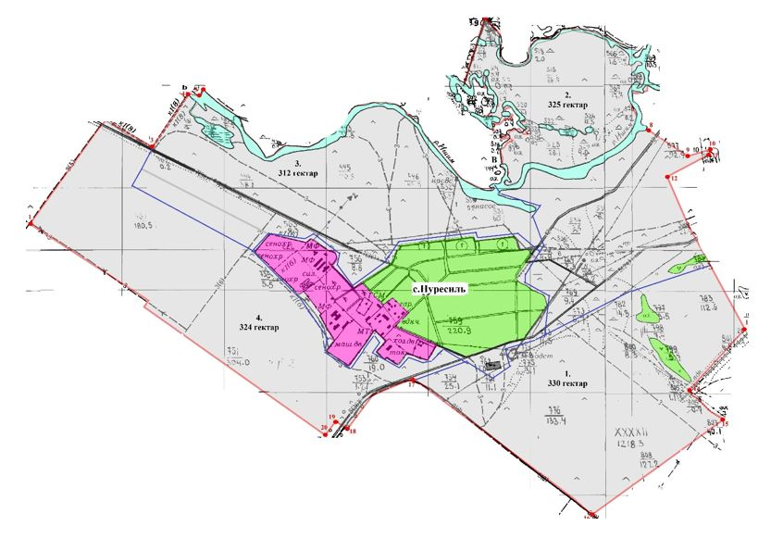

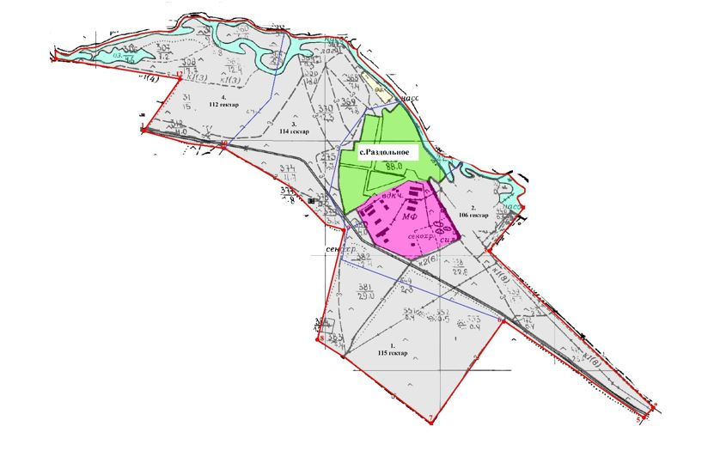

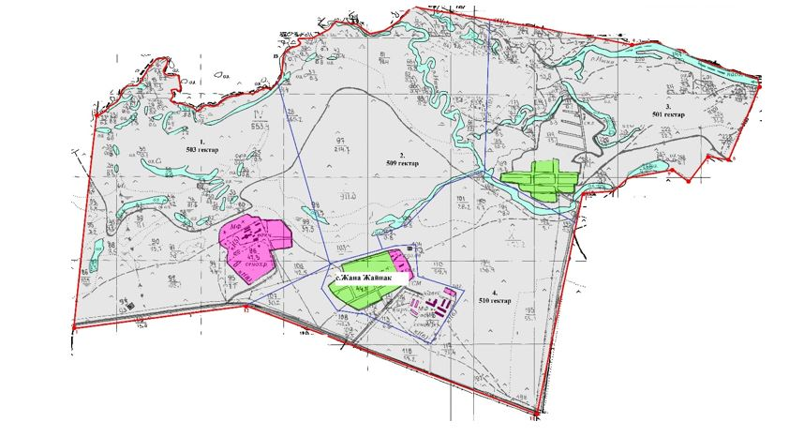

Годы | Загон 1 | Загон 2 | Загон 3 | Загон 4
2023 | Осениий сезон | Отдыхающий загон | Весенне-летний сезон | Летний сезон
2024 | Летний сезон | Осениий сезон | Отдыхающий загон | Весенне-летний сезон
Приложение 3
к Плану по управлению
пастбищами и их
использованию
по Нуресильскому сельскому
округу на 2023-2024 годы
Карта с обозначением внешних и внутренних границ и площадей пастбищ, в том числе сезонных, объектов пастбищной инфраструктуры

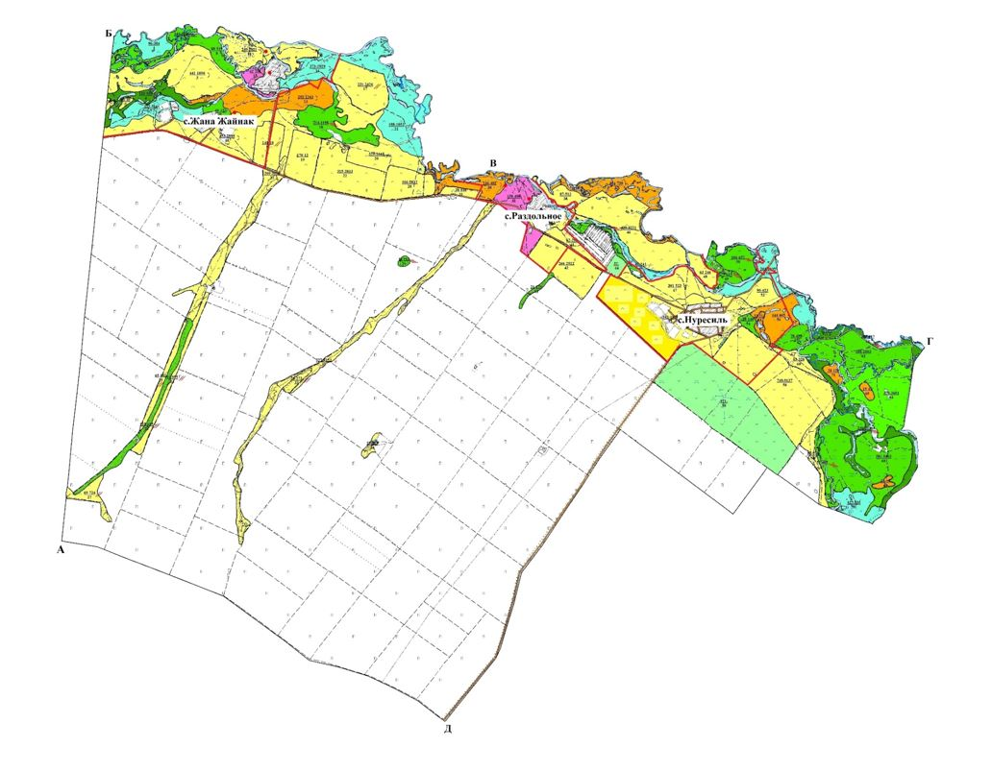

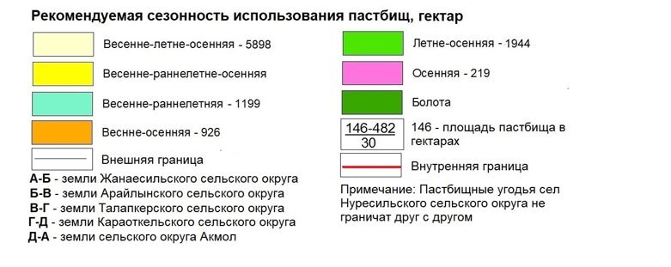

Приложение 4
к Плану по управлению
пастбищами и их
использованию
по Нуресильскому сельскому
округу на 2023-2024 годы
Схема доступа пастбищепользователей к водоисточникам (озерам, рекам, прудам, копаням, оросительным или обводнительным каналам, трубчатым или шахтным колодцам), составленная согласно норме потребления воды.

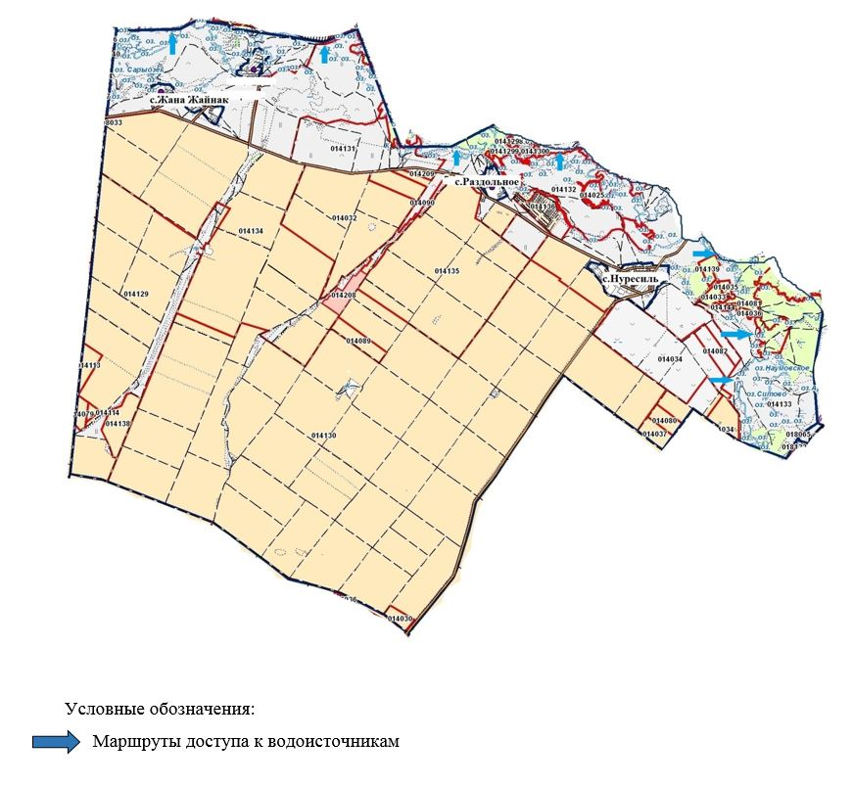

Приложение 5
к Плану по управлению
пастбищами и их
использованию
по Нуресильскому сельскому
округу на 2023-2024 годы
Схема перераспределения пастбищ для размещения поголовья сельскохозяйственных животных физических и (или) юридических лиц, у которых отсутствуют пастбища, и перемещения его на предоставляемые пастбища

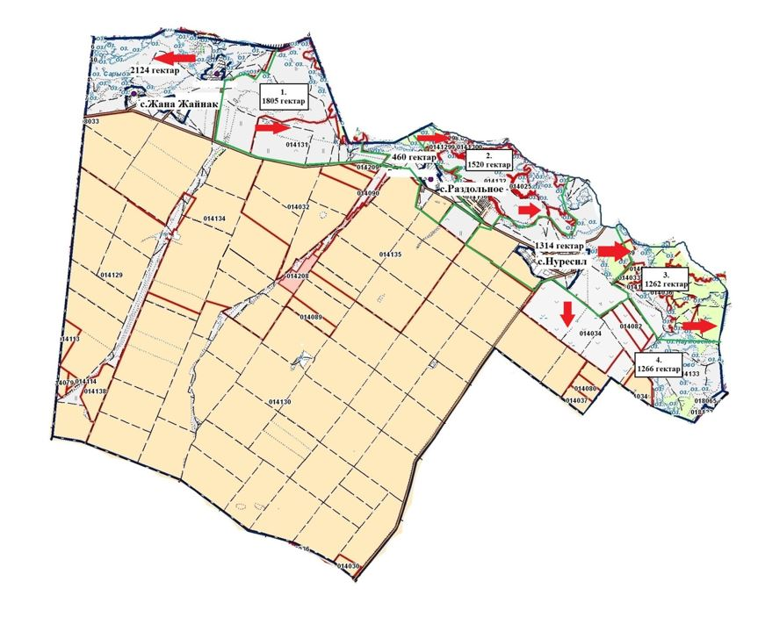

Приложение 6
к Плану по управлению
пастбищами и их
использованию
по Нуресильскому сельскому
округу на 2023-2024 годы
Схема размещения поголовья сельскохозяйственных животных на отгонных пастбищах физических и (или) юридических лиц, не обеспеченных пастбищами, расположенными при Нуресильском сельском округе

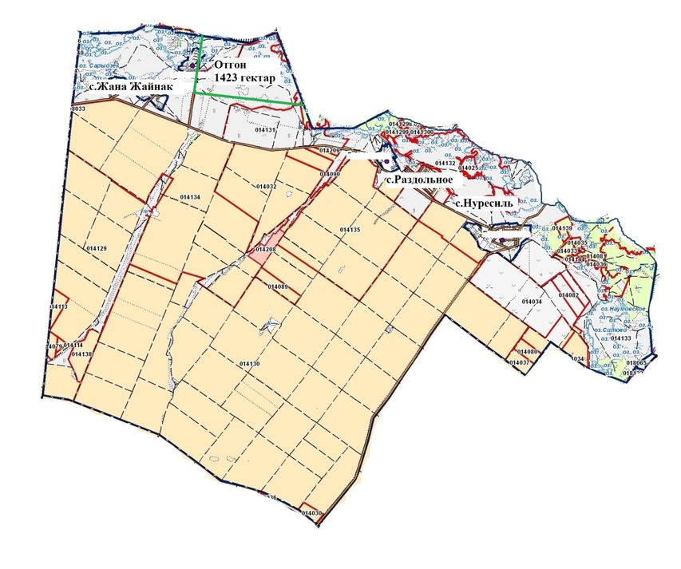

Приложение 7
к Плану по управлению
пастбищами и их
использованию
по Нуресильскому сельскому
округу на 2023-2024 годы
Календарный график по использованию пастбищ, устанавливающий сезонные маршруты выпаса и передвижения сельскохозяйственных животных
Годы | Загон 1 | Загон 2 | Загон 3 | Загон 4
2023 | Осениий сезон | Отдыхающий загон | Весенне-летний сезон | Летний сезон
2024 | Летний сезон | Осениий сезон | Отдыхающий загон | Весенне-летний сезон
Приложение 8
к Плану по управлению
пастбищами и их
использованию
по Нуресильскому сельскому
округу на 2023-2024 годы
Карта с обозначением внешних и внутренних границ и площадей пастбищ, необходимых для удовлетворения нужд населения для выпаса сельскохозяйственных животных личного подворья, в зависимости от местных условий и особенностей

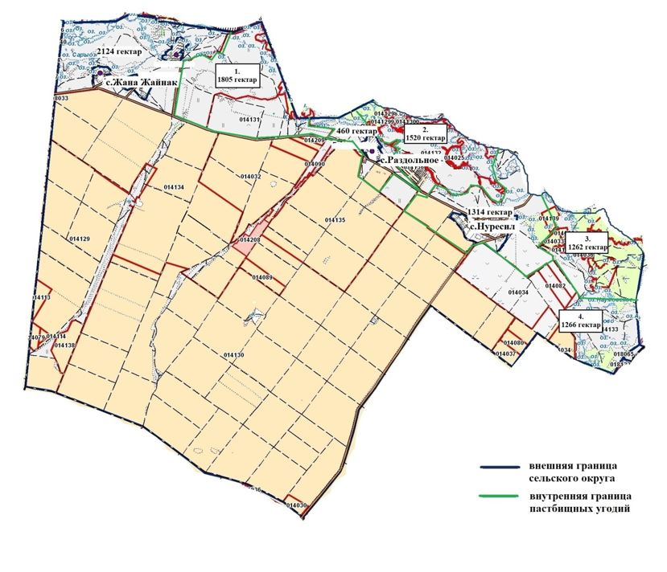

Приложение 2
к решению Целиноградского
районного
маслихата от 30 мая 2023 года
№ 43/5-8
План по управлению пастбищами и их использованию сельского округа Кабанбай батыра на 2023-2024 годы
Сноска. Приложение 2 - в редакции решения Целиноградского районного маслихата Акмолинской области от 19.12.2023 № 102/14-8 (вводится в действие по истечении десяти календарных дней после дня его первого официального опубликования).
Настоящий План по управлению пастбищами и их использованию сельского округа Кабанбай батыра на 2023-2024 годы (далее – План) разработан в соответствии с Законами Республики Казахстан "О местном государственном управлении и самоуправлении в Республике Казахстан", "О пастбищах", приказами Заместителя Премьер-Министра Республики Казахстан - Министра сельского хозяйства Республики Казахстан от 24 апреля 2017 года № 173 "Об утверждении Правил рационального использования пастбищ" и Министра сельского хозяйства Республики Казахстан от 14 апреля 2015 года № 3-3/332 "Об утверждении предельно допустимой нормы нагрузки на общую площадь пастбищ".
План принимается в целях рационального использования пастбищ, устойчивого обеспечения потребности в кормах и предотвращения процессов деградации пастбищ.
План содержит:
1) схему (карту) расположения пастбищ на территории сельского округа Кабанбай батыра в разрезе категорий земель, собственников земельных участков и землепользователей на основании правоустанавливающих документов на территории сельского округа Кабанбай батыра, согласно приложению 1 к настоящему Плану;
2) приемлемые схемы пастбищеоборотов, согласно приложению 2 к настоящему Плану;
3) карту с обозначением внешних и внутренних границ и площадей пастбищ, в том числе сезонных, объектов пастбищной инфраструктуры на территории сельского округа Кабанбай батыра, согласно приложению 3 к настоящему Плану;
4) схему доступа пастбищепользователей к водоисточникам (озерам, рекам, прудам, копаням, оросительным или обводнительным каналам, трубчатым или шахтным колодцам), составленную согласно норме потребления воды, на территории сельского округа Кабанбай батыра согласно приложению 4 к настоящему Плану;
5) схему перераспределения пастбищ для размещения поголовья сельскохозяйственных животных физических и (или) юридических лиц, у которых отсутствуют пастбища, и перемещения его на предоставляемые пастбища сельского округа Кабанбай батыра, согласно приложению 5 к настоящему Плану;
6) схему размещения поголовья сельскохозяйственных животных на отгонных пастбищах физических и (или) юридических лиц, не обеспеченных пастбищами, расположенными при сельском округе Кабанбай батыра, согласно приложению 6 к настоящему Плану;
7) календарный график по использованию пастбищ, устанавливающий сезонные маршруты выпаса и передвижения сельскохозяйственных животных сельском округе Кабанбай батыра, согласно приложению 7 к настоящему Плану.
8) карту с обозначением внешних и внутренних границ и площадей пастбищ, необходимых для удовлетворения нужд населения для выпаса сельскохозяйственных животных личного подворья, в зависимости от местных условий и особенностей сельского округа Кабанбай батыра, согласно приложению 8 к настоящему Плану.
План разработан с учетом сведений о состоянии геоботанического обследования пастбищ, сведений о ветеринарно-санитарных объектах, данных о численности поголовья сельскохозяйственных животных с указанием их владельцев – пастбищепользователей, физических и (или) юридических лиц, данных о количестве гуртов, отар, табунов, сформированных по видам и половозрастным группам сельскохозяйственных животных, сведений о формировании поголовья сельскохозяйственных животных для выпаса на отгонных пастбищах, особенностей выпаса сельскохозяйственных животных на культурных и аридных пастбищах, сведений о сервитутах для прогона скота и иных данных, предоставленных государственными органами, физическими и (или) юридическими лицами,с участием органов местного самоуправления совместно c акиматами сел, сельского округа и пастбищепользователей.
По административно-территориальному делению в сельском округе Кабанбай батыра имеются 4 сельских населенных пункта.
По природным условиям территория сельского округа Кабанбай батыра находится в пределах степной зоны и по агроклиматическим показателям в двух агроклиматических районах: незначительно засушливом умеренно теплом (центральная и южная часть) и засушливом умеренно теплом (северная часть), которые характеризуются всеми чертами континентальности: суровой продолжительной зимой, коротким умеренно жарким летом, резкими контрастами температур зимы и лета, малым количеством годовых осадков. Почвы в основном черноземы южные малогумусные тяжелосуглинистые.
На 1 января 2023 года в сельском округе Кабанбай батыра у населения насчитывается крупного рогатого скота 1024 голов, из них маточное поголовье 605 голов, мелкого рогатого скота 2933 голов, 1043 голов лошадей. В случае создания сельскохозяйственного кооператива населением сельского округа допускается выпас сельскохозяйственных животных на пастбищах в пределах территории сельского округа.
В сельском округе Кабанбай батыра сервитуты для прогона скота не установлены.
Особенностей выпаса сельскохозяйственных животных на культурных и аридных пастбищах не имеются.
Источниками пастбищного водоснабжения являются естественные водоемы, таких как реки, озера и пруды с проточной водой. Таким образом пастбищные угодья полностью обеспечены водой.
В сельском округе Кабанбай батыра действует 1 скотомогильник.
На основании вышеизложенного, согласно статьи 15 Закона Республики Казахстан "О пастбищах" для нужд местного населения по содержанию маточного (дойного) поголовья крупного рогатого скота при имеющихся пастбищных угодьях населенных пунктов в размере 4851 гектар, потребность составляет 5143 гектар, при норме нагрузки 8,5 гектар/на 1 голову. Имеется потребность пастбищных угодий по выпасу всего сельскохозяйственных животных местного населения в размере 24239 гектар, при норме нагрузки на голову крупно рогатого скота – 8,5 гектар/на 1 голов, мелкого рогатого скота – 1,7 гектар/на 1 голову, лошадей – 10,2 гектар/на 1 голову.
Потребность:
для крупно рогатого скота 1024 голов * 8,5 гектар/на 1 голову = 8704 гектар;
для мелкого рогатого скота 2933 голов * 1,7 гектар/на 1 голову = 4986 гектар;
для лошадей 1043 голов *10,2 гектар/на 1 голову = 10639 гектар.
8704 +4986+10639=24239 гектар.
Приложение 1
к Плану по управлению
пастбищами и их
использованию
по сельскому округу Кабанбай
батыра на 2023-2024 годы
Схема (карта) расположения пастбищ на территории сельского округа Кабанбай батыра в разрезе категорий земель, собственников земельных участков и землепользователей на основании правоустанавливающих документов

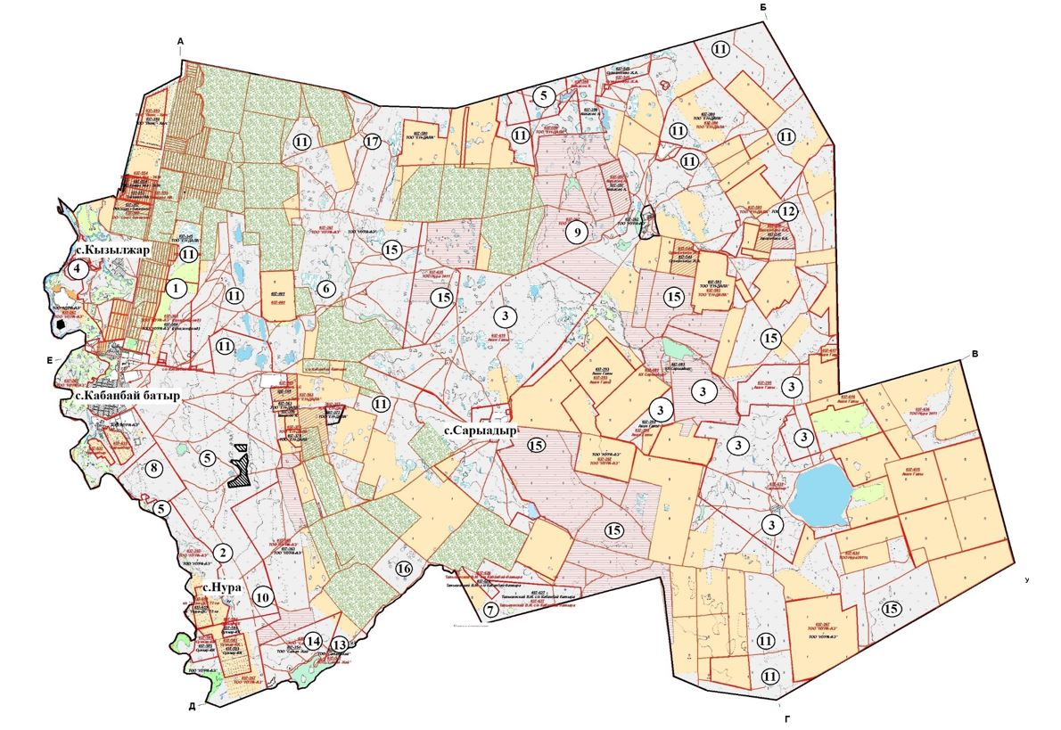

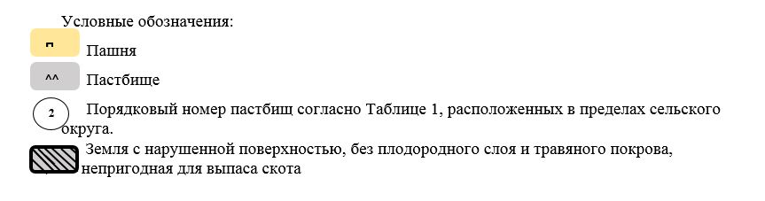

Таблица-1. Список пастбищ на территории сельского округа Кабанбай батыра в разрезе категорий земель, собственников земельных участков и землепользователей
№ | Наименование собственников земельных участков и землепользователей | Кадастровый номер | Площадь пастбищ, гектар | Количество сельскохозяйственных животных, голов
 |  |  |  | Крупный рогатый скот | Лошади | Мелкий рогатый скот
1 | Крестьянское хозяйство "Арна" | 01011037701 | 20 |  | 73
2 | Каиржанов Б.Г. | 01011037733 | 40
3 | Крестьянское хозяйство "Сарыадыр" | 01011037081, 01011037618, 01011037294, 01011037295,  01011037631 | 5254 | 143 | 100 | 45
4 | Черняевская Н.П. | 01011037729 | 25
5 | Фермерское хозяйство "Жасыл Жайлау" | 01011037723,  01011037714 | 660 | 18
6 | Жакенов Е.С | 01011037663 | 142 |  | 36
7 | Тальвинский В.И. | 01011037626,  01011037627 | 500
8 | Сейкенова А.Х. | 01011037612 | 320
9 | Крестьянское хозяйство "Сивка-бурка" | 01011037743 | 1 160 | 21 | 105 | 73
10 | Индивидуальный предприниматель "Садық" | 01011080155 | 160
11 | Товарищество с ограниченной ответственностью "Ен-Дала" | 01011037380, 01011037706, 01011037707, 01011037640,  01011037580,  01011037641,  01011037645,  01011037649,  01011037739,  01011037737 | 4799 | 2325 | 15 | 153
12 | Товарищество с ограниченной ответственностью "Maybalyk-agro" | 01011037581 | 780
13 | Товарищество с ограниченной ответственностью "Аqpan assets" | 01011037347 | 146
14 | Товарищество с ограниченной ответственностью "Самал жай" | 01011037685 | 423
15 | Товарищество с ограниченной ответственностью "Нура-2011" | 01011037634,  01011037635,01011037653 | 7 675 | 221 | 97
16 | Товарищество с ограниченной ответственностью "Агропарк" | 01011037746 | 241 | 2125
17 | Товарищество с ограниченной ответственностью "Ендала агро" | 01011037642 | 862
 | Итого |  | 23207
Таблица-2. Сведения по распределению пастбищ для размещения маточного (дойного) поголовья крупного рогатого скота по сельскому округу Кабанбай батыра в разрезе населенных пунктов
№ | Населенный пункт | Площадь пастбищ, (гектар) | Наличие дойных коров (голов) | Норма потребности пастбищна 1 голову, (гектар) | Потребность пастбищ, (гектар)
1 | Кызылжар | 176 | 43 | 8,5 | 366
2 | Нура | 1758 | 58 | 8,5 | 493
3 | Сарыадыр | 915 | 43 | 8,5 | 366
4 | Кабанбай батыра | 2002 | 461 | 8,5 | 3919
 | ИТОГО | 4851 | 605 | 8,5 | 5143
Таблица-3. Сведения по перераспределению пастбищ для размещения поголовья сельскохозяйственных животных в разрезе собственников земельных участков по сельскому округу Кабанбай батыра
№ | Населенный пункт | Наличие скота по видам, (голов) |  |  | Норма потребности пастбищ на 1 голов (гектар) |  |  | Потребность пастбищ, (гектар)
 |  | Крупного рогатого скота | Мелкого рогатого скота | Лошади | Крупного рогатого скота | Мелкого рогатого скота | Лошади | Крупного рогатого скота | Мелкого рогатого скота | Лошади | Итого, гектар
1 | Кызылжар | 125 | 285 | 106 | 8,5 | 1,7 | 10,2 | 1063 | 485 | 1081 | 2628
2 | Нура | 76 | 437 | 123 | 8,5 | 1,7 | 10,2 | 646 | 743 | 1255 | 2644
3 | Сарыадыр | 76 | 301 | 56 | 8,5 | 1,7 | 10,2 | 646 | 512 | 571 | 1729
4 | Кабанбай батыра | 747 | 1910 | 758 | 8,5 | 1,7 | 10,2 | 6350 | 3247 | 7732 | 17328
 | ИТОГО | 1024 | 2933 | 1043 | 8,5 | 1,7 | 10,2 | 8704 | 4986 | 10639 | 24329
Приложение 2
к Плану по управлению
пастбищами и их использованию
по сельскому округу Кабанбай
батыра на 2023-2024 годы
Приемлемая схема пастбищеоборотов для сельского округа Кабанбай батыра

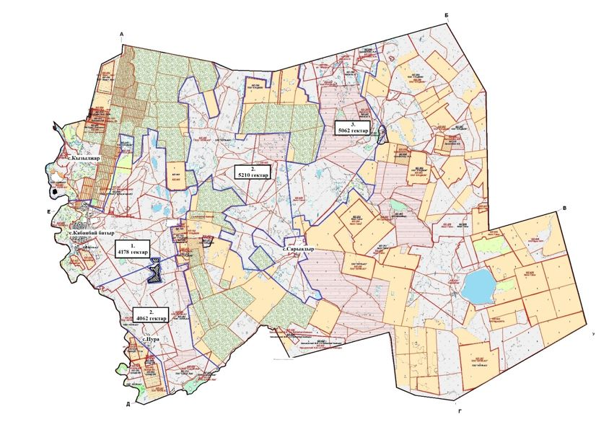

Годы | Загон 1 | Загон 2 | Загон 3 | Загон 4
2023 | Осениий сезон | Отдыхающий загон | Весенне-летний сезон | Летний сезон
2024 | Летний сезон | Осениий сезон | Отдыхающий загон | Весенне-летний сезон
Приложение 3
к Плану по управлению
пастбищами и их использованию
по сельскому округу Кабанбай
батыра на 2023-2024 годы
Карта с обозначением внешних и внутренних границ и площадей пастбищ,в том числе сезонных, объектов пастбищной инфраструктуры

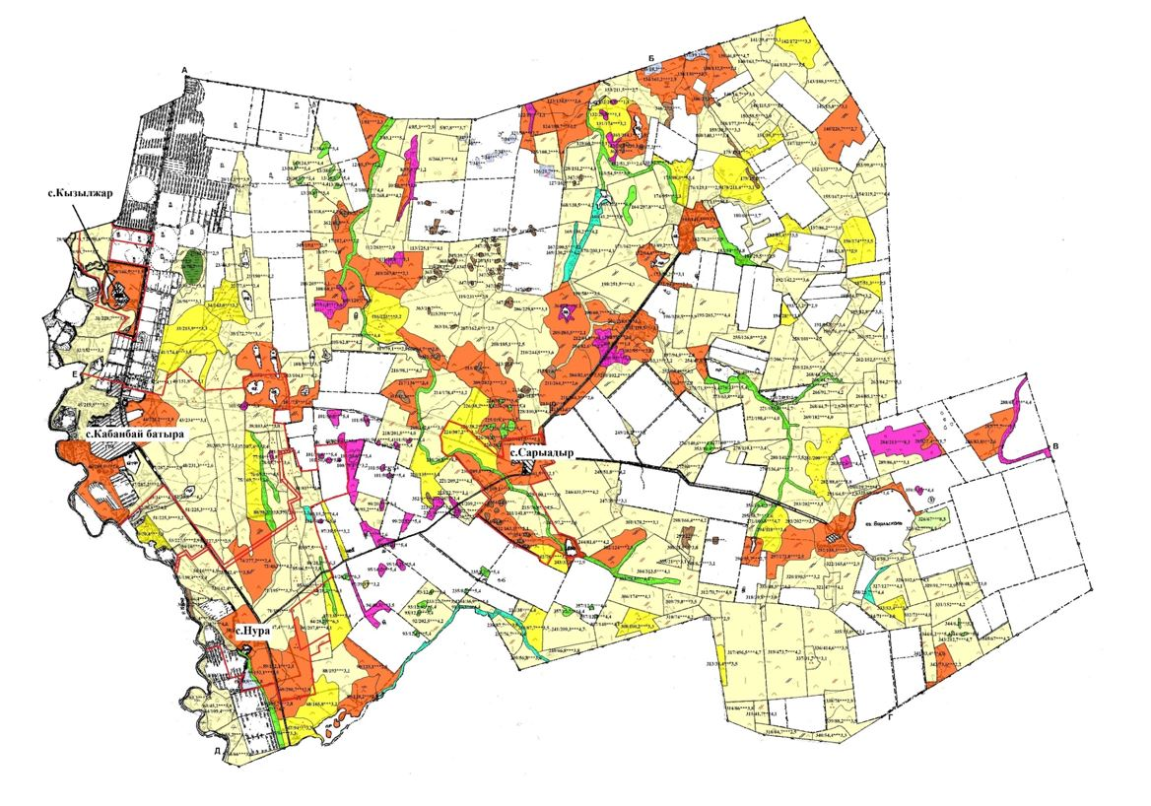

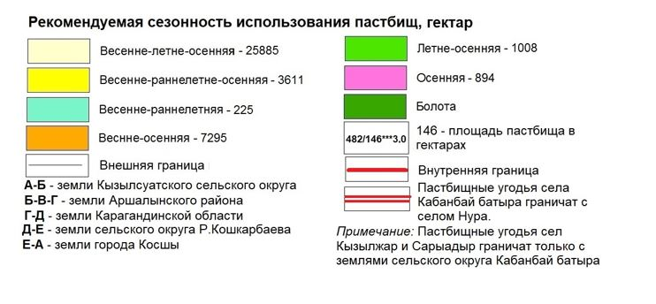

Приложение 4
к Плану по управлению
пастбищами и их использованию
по сельскому округу Кабанбай
батыра на 2023-2024 годы
Схема доступа пастбищепользователей к водоисточникам (озерам, рекам, прудам, копаням, оросительным или обводнительным каналам, трубчатым или шахтным колодцам), составленная согласно норме потребления воды

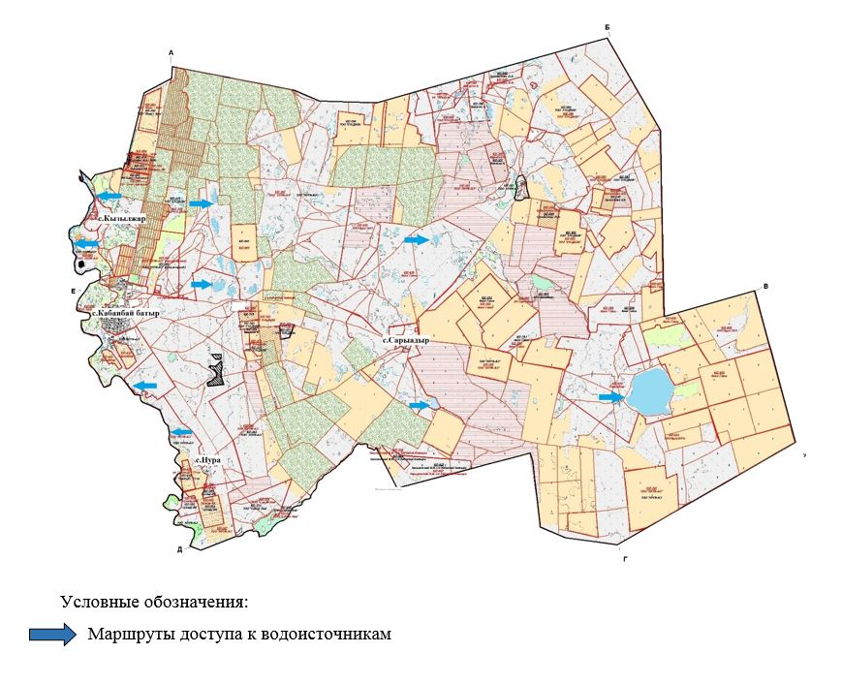

Приложение 5
к Плану по управлению
пастбищами и их использованию
по сельскому округу Кабанбай
батыра на 2023-2024 годы
Схема перераспределения пастбищ для размещения поголовья сельскохозяйственных животных физических и (или) юридических лиц, у которых отсутствуют пастбища, и перемещения его на предоставляемые пастбища

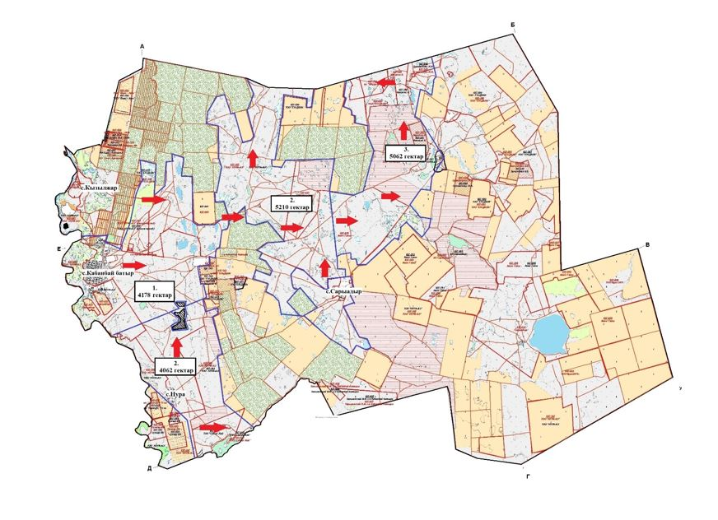

Приложение 6
к Плану по управлению
пастбищами и их использованию
по сельскому округу Кабанбай
батыра на 2023-2024 годы
Схема размещения поголовья сельскохозяйственных животных на отгонных пастбищах физических и (или) юридических лиц, не обеспеченных пастбищами, расположенными при сельском округе Кабанбай батыра

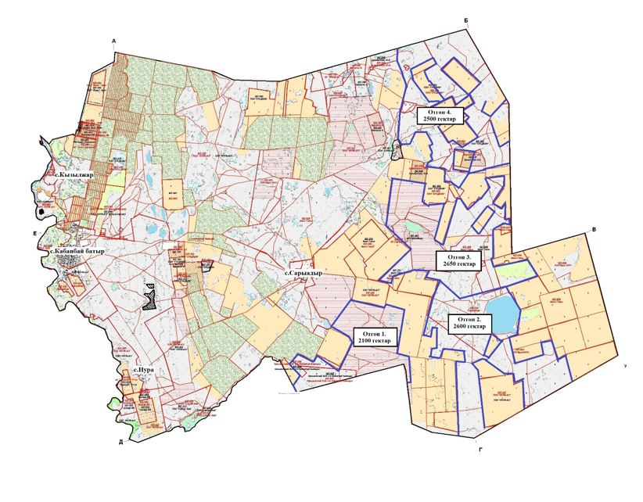

Приложение 7
к Плану по управлению
пастбищами и их использованию
по сельскому округу Кабанбай
батыра на 2023-2024 годы
Календарный график по использованию пастбищ, устанавливающий сезонные маршруты выпаса и передвижения сельскохозяйственных животных
Годы | Загон 1 | Загон 2 | Загон 3 | Загон 4
2023 | Осениий сезон | Отдыхающий загон | Весенне-летний сезон | Летний сезон
2024 | Летний сезон | Осениий сезон | Отдыхающий загон | Весенне-летний сезон
Приложение 8
к Плану по управлению
пастбищами и их использованию
по сельскому округу Кабанбай
батыра на 2023-2024 годы
Карта с обозначением внешних и внутренних границ и площадей пастбищ, необходимых для удовлетворения нужд населения для выпаса сельскохозяйственных животных личного подворья, в зависимости от местных условий и особенностей

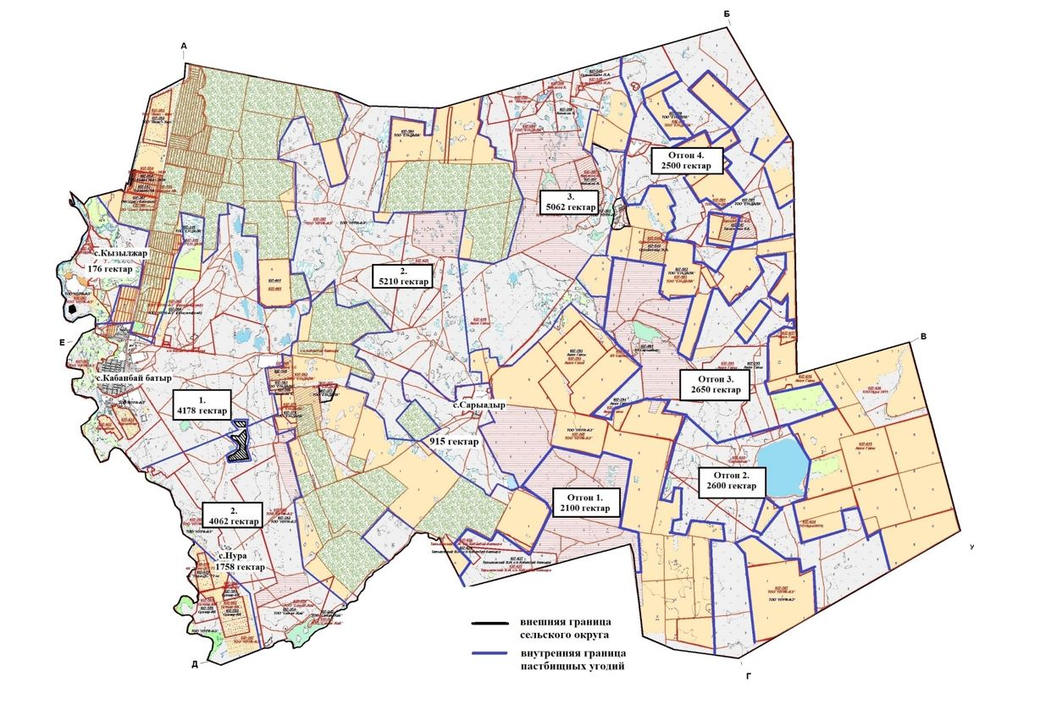

Приложение 3
к решению Целиноградского
районного
маслихата от 30 мая 2023 года
№ 43/5-8
План по управлению пастбищами и их использованию Караоткельского сельского округа на 2023-2024 годы
Настоящий План по управлению пастбищами и их использованию Караоткельского сельского округа на 2023-2024 годы (далее – План) разработан в соответствии с Законами Республики Казахстан "О местном государственном управлении и самоуправлении в Республике Казахстан", "О пастбищах", приказами Заместителя Премьер-Министра Республики Казахстан - Министра сельского хозяйства Республики Казахстан от 24 апреля 2017 года № 173 "Об утверждении Правил рационального использования пастбищ" и Министра сельского хозяйства Республики Казахстан от 14 апреля 2015 года № 3-3/332 "Об утверждении предельно допустимой нормы нагрузки на общую площадь пастбищ".
План принимается в целях рационального использования пастбищ, устойчивого обеспечения потребности в кормах и предотвращения процессов деградации пастбищ.
План содержит:
1) схему (карту) расположения пастбищ на территории сельского округа Караоткель в разрезе категорий земель, собственников земельных участков и землепользователей на основании правоустанавливающих документов на территории Караоткельского сельского округа, согласно приложению 1 к настоящему Плану;
2) приемлемые схемы пастбищеоборотов, согласно приложению 2 к настоящему Плану;
3) карту с обозначением внешних и внутренних границ и площадей пастбищ, в том числе сезонных, объектов пастбищной инфраструктуры на территории Караоткельского сельского округа, согласно приложению 3 к настоящему Плану;
4) схему доступа пастбищепользователей к водоисточникам (озерам, рекам, прудам, копаням, оросительным или обводнительным каналам, трубчатым или шахтным колодцам), составленную согласно норме потребления воды, на территории Караоткельского сельского округа согласно приложению 4 к настоящему Плану;
5) схему перераспределения пастбищ для размещения поголовья сельскохозяйственных животных физических и (или) юридических лиц, у которых отсутствуют пастбища, и перемещения его на предоставляемые пастбища Караоткельского сельского округа, согласно приложению 5 к настоящему Плану;
6) схему размещения поголовья сельскохозяйственных животных на отгонных пастбищах физических и (или) юридических лиц, не обеспеченных пастбищами, расположенными при Караоткельском сельском округе, согласно приложению 6 к настоящему Плану;
7) календарный график по использованию пастбищ, устанавливающий сезонные маршруты выпаса и передвижения сельскохозяйственных животных Караоткельском сельском округе, согласно приложению 7 к настоящему Плану.
8) карту с обозначением внешних и внутренних границ и площадей пастбищ, необходимых для удовлетворения нужд населения для выпаса сельскохозяйственных животных личного подворья, в зависимости от местных условий и особенностей, Караоткельского сельского округа, согласно приложению 8 к настоящему Плану.
План разработан с учетом сведений о состоянии геоботанического обследования пастбищ, сведений о ветеринарно-санитарных объектах, данных о численности поголовья сельскохозяйственных животных с указанием их владельцев – пастбищепользователей, физических и (или) юридических лиц, данных о количестве гуртов, отар, табунов, сформированных по видам и половозрастным группам сельскохозяйственных животных, сведений о формировании поголовья сельскохозяйственных животных для выпаса на отгонных пастбищах, особенностей выпаса сельскохозяйственных животных на культурных и аридных пастбищах, сведений о сервитутах для прогона скота и иных данных, предоставленных государственными органами, физическими и (или) юридическими лицами, с участием органов местного самоуправления совместно c акиматами сел, сельского округа и пастбищепользователей.
По административно-территориальному делению в Караоткельском сельском округе имеются 3 сельских населенных пункта.
По природным условиям территория Караоткельского сельского округа находится в пределах степной зоны и по агроклиматическим показателям в двух агроклиматических районах: незначительно засушливом умеренно теплом (центральная и южная часть) и засушливом умеренно теплом (северная часть), которые характеризуются всеми чертами континентальности: суровой продолжительной зимой, коротким умеренно жарким летом, резкими контрастами температур зимы и лета, малым количеством годовых осадков. Почвы в основном черноземы южные малогумусные тяжелосуглинистые.
На 1 января 2023 года в Караоткельском сельском округе насчитывается у населения крупного рогатого скота 1752 голов, из них маточное поголовье 1047 голов, мелкого рогатого скота 2886 голов, 1179 голов лошадей. В случае создания сельскохозяйственного кооператива населением сельского округа допускается выпас сельскохозяйственных животных на пастбищах в пределах территории сельского округа.
В Караоткельском сельском округе сервитуты для прогона скота не установлены.
Особенностей выпаса сельскохозяйственных животных на культурных и аридных пастбищах не имеются.
Источниками пастбищного водоснабжения являются естественные водоемы, таких как реки, озера и пруды с проточной водой. Таким образом пастбищные угодья полностью обеспечены водой.
В Караоткельском сельском округе действует 1 скотомогильник.
На основании вышеизложенного, согласно статьи 15 Закона Республики Казахстан "О пастбищах" для нужд местного населения по содержанию маточного (дойного) поголовья крупного рогатого скота при имеющихся пастбищных угодьях населенных пунктов в размере 1625 гектар, потребность составляет 8900 гектар, при норме нагрузки 8,5 гектар/на 1 голову. Имеется потребность пастбищных угодий по выпасу всего сельскохозяйственных животных местного населения в размере 31824 гектар, при норме нагрузки на голову крупного рогатого скота 8,5 гектар/на 1 голову, мелкого рогатого скота 1,7 гектар/на 1 голову, лошадей 10,2 гектар/на 1 голову.
Потребность:
для крупного рогатого скота 1752 голов * 8,5 гектар/на 1 голову= 14892 гектар;
для мелкого рогатого скота 2886 голов * 1,7 гектар/на 1 голову = 4906 гектар;
для лошадей 1179 голов * 10,2 гектар/на 1 голову = 12026 гектар.
14892+4906+12026=31824 гектар.
Приложение 1
к Плану по управлению
пастбищами и их
использованию
по Караоткельскому сельскому
округу на 2023-2024 годы
Схема (карта) расположения пастбищ на территории Караоткельского сельского округа в разрезе категорий земель, собственников земельных участков и землепользователей на основании правоустанавливающих документов

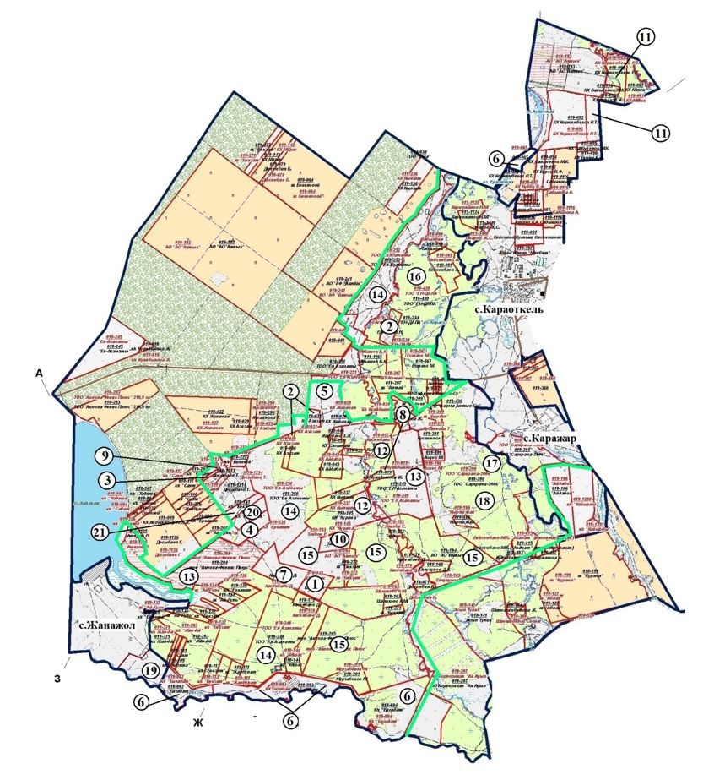

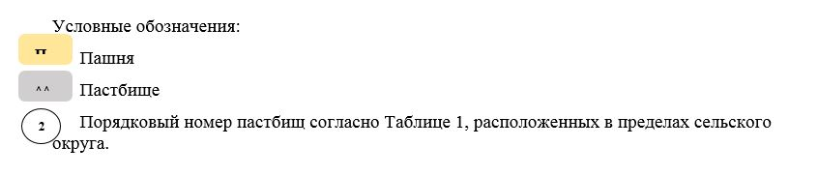
Таблица-1. Список пастбищ на территории Караоткельского сельского округа в разрезе категорий земель, собственников земельных участков и землепользователей
№ | Наименование землепользователей земельных участков | Кадастровый номер | Площадь пастбищ, гектар | Количество сельскохозяйственных животных, голов
 |  |  |  | Крупный рогатый скот | Лошади | Мелкий рогатый скот
1 | Крестьянское хозяйство "Мирас" | 01011018143 | 67 |  | 6
2 | Крестьянское хозяйство "Азизат" | 010110181879 | 47 | 5 | 1 | 15
3 | Оразалина Х.М. | 01011018108 | 6,3
4 | Джакенова Ж.А. | 01011018260 | 74
5 | Крестьянское хозяйство "Жоламан" | 01011018028 | 305 |  | 67 | 168
6 | Крестьянское хозяйство "Багадат" | 01011018065, 01011018882, 01011018883,01011018884 | 681 | 27 | 13
7 | Крестьянское хозяйство "Бексултан" | 01011018177 | 125 | 15 | 1
8 | Крестьянское хозяйство "Жомарт" | 01011018820 | 51 |  | 4
9 | Крестьянское хозяйство "Сабит" | 01011018214 | 18
10 | Крестьянское хозяйство "Шынгыс" | 01011018183 | 61
11 | Крестьянское хозяйство "Сания" | 01011018093 | 92
12 | Товарищество с ограниченной ответственностью "Азия Строй НС" | 01011018145 | 208 |  | 20
13 | Товарищество с ограниченной ответственностью "Акмола-Феникс Плюс" | 01011018204 | 419
14 | Товарищество с ограниченной ответственностью "Ел Азаматы" | 01011018248, 01001018252, 01011018250 | 1120 |  | 34
15 | Акционерное общество "Агрофирма "Актык" | 01011018194 | 1555 | 50 | 1090
16 | Товарищество с ограниченной ответственностью "Ен-Дала" | 010110181943 | 162 | 2325 | 15 | 153
17 | Товарищество с ограниченной ответственностью "Саркрама-2006" | 01011018281 | 137 | 5 | 10
18 | Товарищество с ограниченной ответственностью "Акмоластройтранзит" | 010110181840 | 784 |  | 10
19 | Айткужинов Ж. | 010110181521 | 100
20 | Маханов Т.А. | 01011018135 | 55,3
21 | Крестьянское хозяйство "Бекзат" | 01011018131 | 37
 | Итого |  | 6104,6
Таблица-2. Сведения по распределению пастбищ для размещения маточного (дойного) поголовья крупного рогатого скота по Караоткельскому сельскому округу в разрезе населенных пунктов
№ | Населенный пункт | Площадь пастбищ, (гектар) | Наличие дойных коров (голов) | Норма потребности пастбищ на 1 голову, (гектар) | Потребность пастбищ, (гектар)
1 | Караоткель | 688 | 546 | 8,5 | 4641
2 | Каражар | 237 | 275 | 8,5 | 2338
3 | Жанажол | 700 | 226 | 8,5 | 1921
 | Итого | 1625 | 1047 | 8,5 | 8900
Таблица-3. Сведения по перераспределению пастбищ для размещения поголовья сельскохозяйственных животных в разрезе собственников земельных участков по Караоткельскому сельскому округу
№ | Населенный пункт | Наличие скота по видам, (голов) |  |  | Норма потребности пастбищ на 1 голову, (гектар)
 |  | Крупного рогатого скота | Мелкого рогатого скота | Лошади | Крупного рогатого скота | Мелкого рогатого скота | Лошади
1 | Караоткель | 933 | 1693 | 774 | 8,5 | 1,7 | 10,2
2 | Каражар | 378 | 563 | 182 | 8,5 | 1,7 | 10,2
3 | Жанажол | 441 | 630 | 223 | 8,5 | 1,7 | 10,2
 | ИТОГО | 1752 | 2886 | 1179 | 8,5 | 1,7 | 10,2
Продолжение таблицы
Потребность пастбищ, (гектар)
Крупного рогатого скота | Мелкого рогатого скота | Лошади | Итого, гектар
7931 | 2878 | 7895 | 18703
3213 | 957 | 1856 | 6027
3749 | 1071 | 2275 | 7094
14892 | 4906 | 12026 | 31824
Приложение 2
к Плану по управлению
пастбищами и их
использованию
по Караоткельскому сельскому
округу на 2023-2024 годы
Приемлемая схема пастбищеоборотов для Караоткельского сельского округа

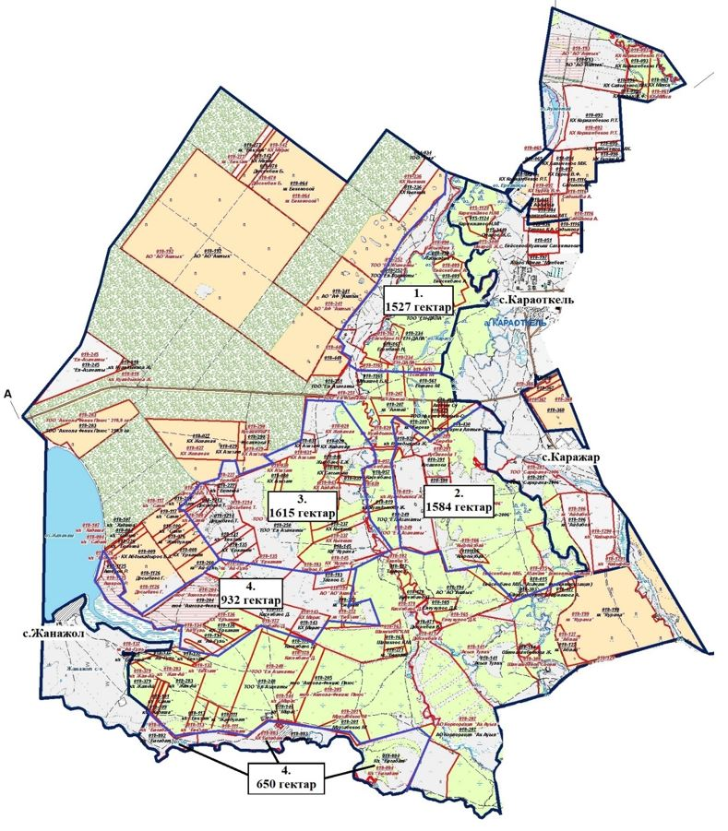

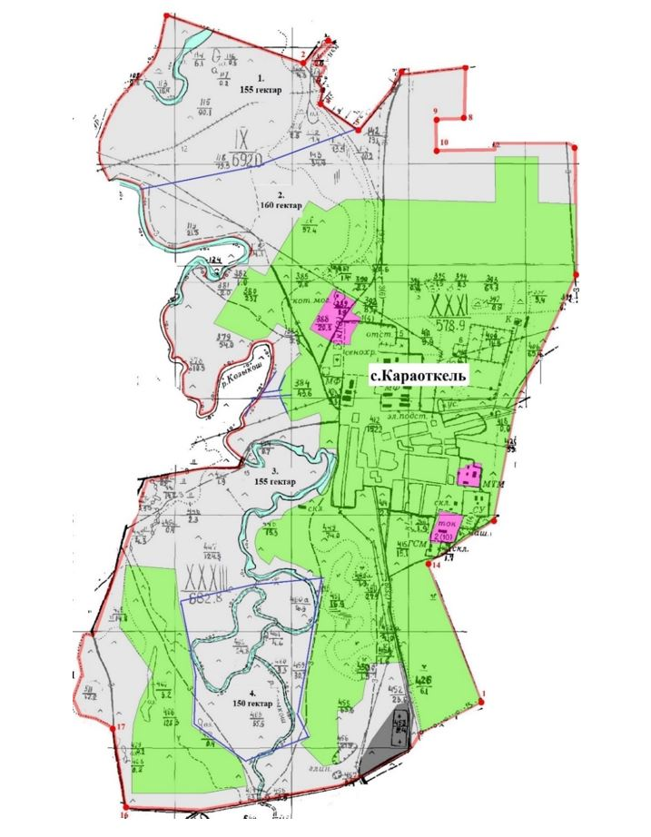

Годы | Загон 1 | Загон 2 | Загон 3 | Загон 4
2023 | Осениий сезон | Отдыхающий загон | Весенне-летний сезон | Летний сезон
2024 | Летний сезон | Осениий сезон | Отдыхающий загон | Весенне-летний сезон

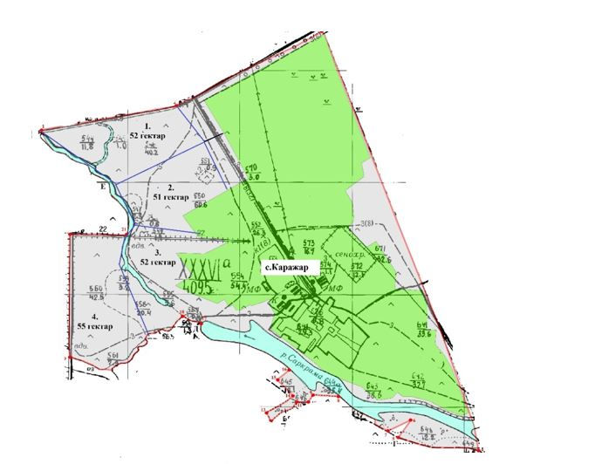

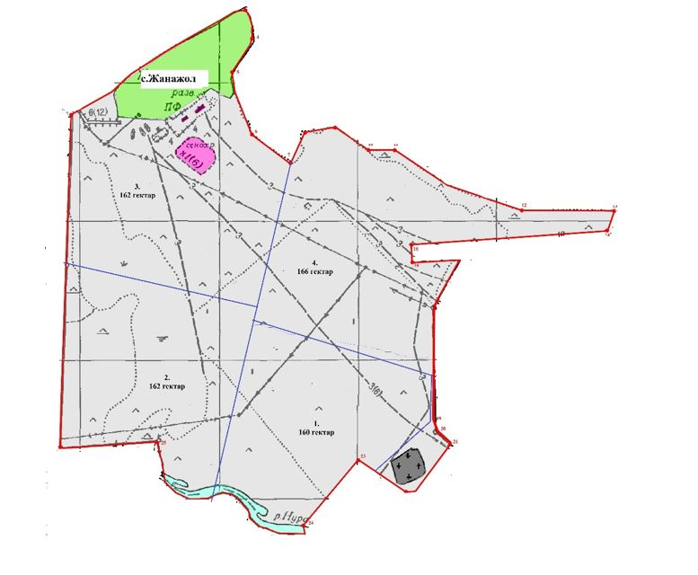

Приложение 3
к Плану по управлению
пастбищами и их
использованию
по Караоткельскому сельскому
округу на 2023-2024 годы
Карта с обозначением внешних и внутренних границ и площадей пастбищ,в том числе сезонных, объектов пастбищной инфраструктуры

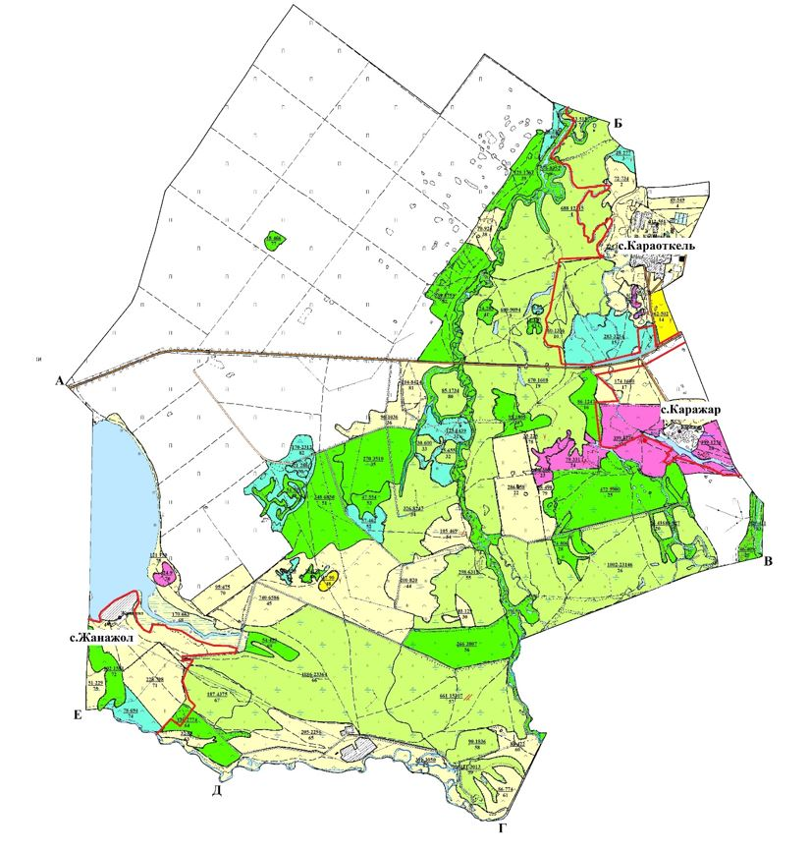

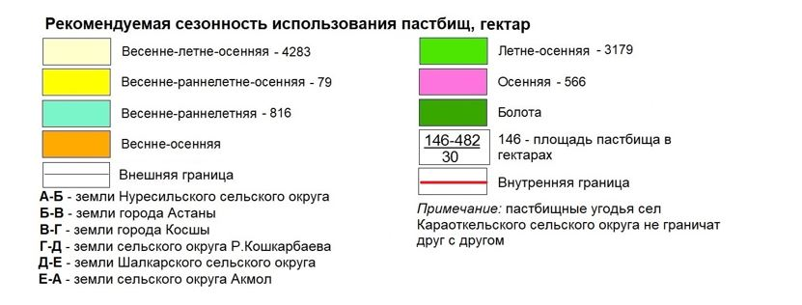

Приложение 4
к Плану по управлению
пастбищами и их
использованию
по Караоткельскому сельскому
округу на 2023-2024 годы
Схема доступа пастбищепользователей к водоисточникам (озерам, рекам, прудам, копаням, оросительным или обводнительным каналам, трубчатым или шахтным колодцам), составленная согласно норме потребления воды

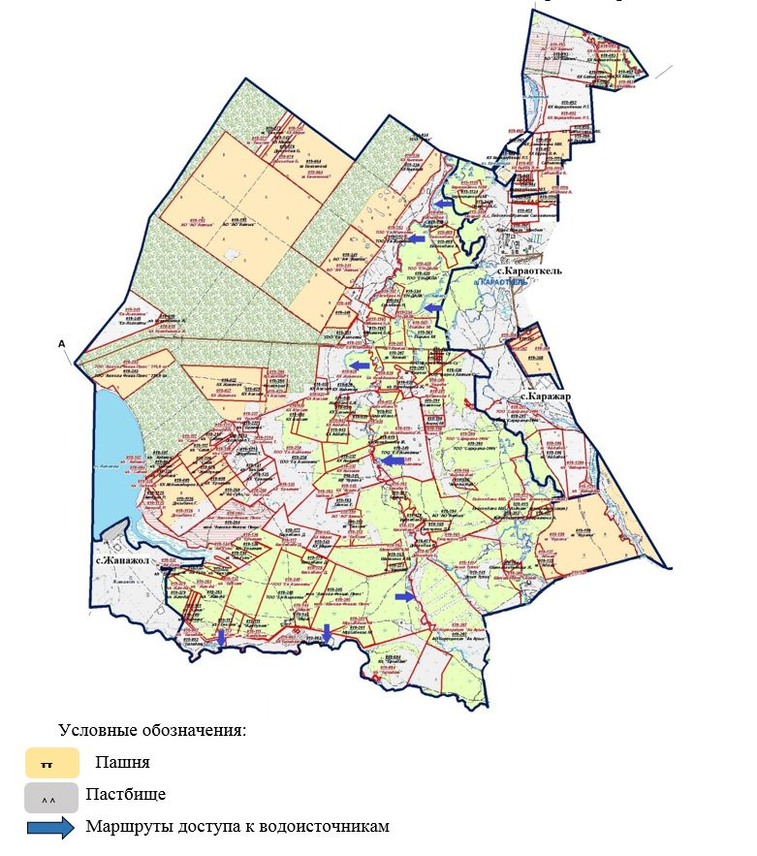

Приложение 5
к Плану по управлению
пастбищами и их
использованию
по Караоткельскому сельскому
округу на 2023-2024 годы
Схема перераспределения пастбищ для размещения поголовья сельскохозяйственных животных физических и (или) юридических лиц, у которых отсутствуют пастбища, и перемещения его на предоставляемые пастбища

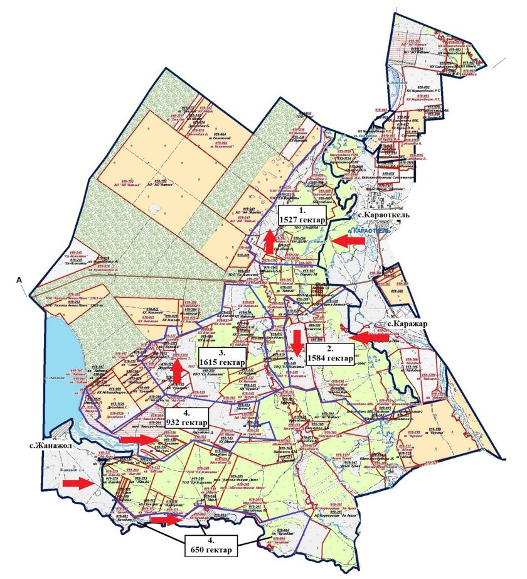

Приложение 6
к Плану по управлению
пастбищами и их
использованию
по Караоткельскому сельскому
округу на 2023-2024 годы
Схема размещения поголовья сельскохозяйственных животных на отгонных пастбищах физических и (или) юридических лиц, не обеспеченных пастбищами, расположенными при Караоткельском сельском округе

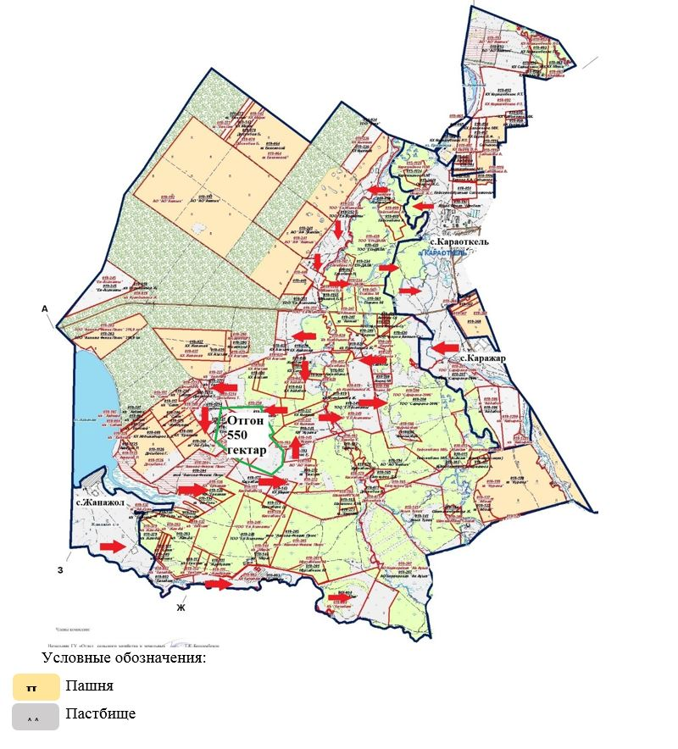

Приложение 7
к Плану по управлению
пастбищами и их
использованию
по Караоткельскому сельскому
округу на 2023-2024 годы
Календарный график по использованию пастбищ, устанавливающий сезонные маршруты выпаса и передвижения сельскохозяйственных животных
Годы | Загон 1 | Загон 2 | Загон 3 | Загон 4
2023 | Осениий сезон | Отдыхающий загон | Весенне-летний сезон | Летний сезон
2024 | Летний сезон | Осениий сезон | Отдыхающий загон | Весенне-летний сезон
Приложение 8
к Плану по управлению
пастбищами и их
использованию
по Караоткельскому сельскому
округу на 2023-2024 годы
Карта с обозначением внешних и внутренних границ и площадей пастбищ, необходимых для удовлетворения нужд населения для выпаса сельскохозяйственных животных личного подворья, в зависимости от местных условий и особенностей

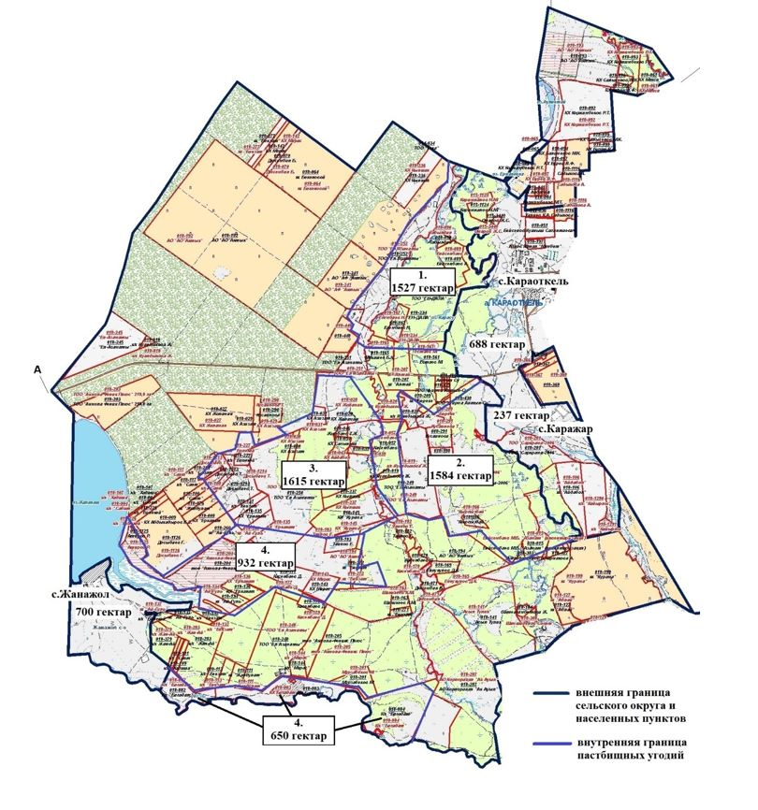

Приложение 4
к решению Целиноградского
районного
маслихата от 30 мая 2023 года
№ 43/5-8
План по управлению пастбищами и их использованию села Коянды на 2023-2024 годы
Настоящий План по управлению пастбищами и их использованию села Коянды на 2023-2024 годы (далее – План) разработан в соответствии с Законами Республики Казахстан "О местном государственном управлении и самоуправлении в Республике Казахстан", "О пастбищах", приказами Заместителя Премьер-Министра Республики Казахстан - Министра сельского хозяйства Республики Казахстан от 24 апреля 2017 года № 173 "Об утверждении Правил рационального использования пастбищ" и Министра сельского хозяйства Республики Казахстан от 14 апреля 2015 года № 3-3/332 "Об утверждении предельно допустимой нормы нагрузки на общую площадь пастбищ"
План принимается в целях рационального использования пастбищ, устойчивого обеспечения потребности в кормах и предотвращения процессов деградации пастбищ.
План содержит:
1) схему (карту) расположения пастбищ на территории села Коянды в разрезе категорий земель, собственников земельных участков и землепользователей на основании правоустанавливающих документов на территории села Коянды, согласно приложению 1 к настоящему Плану;
2) приемлемые схемы пастбищеоборотов, согласно приложению 2 к настоящему Плану;
3) карту с обозначением внешних и внутренних границ и площадей пастбищ, в том числе сезонных, объектов пастбищной инфраструктуры на территории села Коянды, согласно приложению 3 к настоящему Плану;
4) схему доступа пастбищепользователей к водоисточникам (озерам, рекам, прудам, копаням, оросительным или обводнительным каналам, трубчатым или шахтным колодцам), составленную согласно норме потребления воды, на территории села Коянды согласно приложению 4 к настоящему Плану;
5) схему перераспределения пастбищ для размещения поголовья сельскохозяйственных животных физических и (или) юридических лиц, у которых отсутствуют пастбища, и перемещения его на предоставляемые пастбища села Коянды, согласно приложению 5 к настоящему Плану;
6) схему размещения поголовья сельскохозяйственных животных на отгонных пастбищах физических и (или) юридических лиц, не обеспеченных пастбищами, расположенными при села Коянды, согласно приложению 6 к настоящему Плану;
7) календарный график по использованию пастбищ, устанавливающий сезонные маршруты выпаса и передвижения сельскохозяйственных животных села Коянды, согласно приложению 7 к настоящему Плану.
8) карту с обозначением внешних и внутренних границ и площадей пастбищ, необходимых для удовлетворения нужд населения для выпаса сельскохозяйственных животных личного подворья, в зависимости от местных условий и особенностей села Коянды, согласно приложению 8 к настоящему Плану.
План разработан с учетом сведений о состоянии геоботанического обследования пастбищ, сведений о ветеринарно-санитарных объектах, данных о численности поголовья сельскохозяйственных животных с указанием их владельцев – пастбищепользователей, физических и (или) юридических лиц, данных о количестве гуртов, отар, табунов, сформированных по видам и половозрастным группам сельскохозяйственных животных, сведений о формировании поголовья сельскохозяйственных животных для выпаса на отгонных пастбищах, особенностей выпаса сельскохозяйственных животных на культурных и аридных пастбищах, сведений о сервитутах для прогона скота и иных данных, предоставленных государственными органами, физическими и (или) юридическими лицами, с участием органов местного самоуправления совместно c акиматами сел, сельского округа и пастбищепользователей.
По административно-территориальному делению село Коянды состоит из одного населенного пункта.
По природным условиям территория села Коянды находится в пределах степной зоны и по агроклиматическим показателям в двух агроклиматических районах: незначительно засушливом умеренно теплом (центральная и южная часть) и засушливом умеренно теплом (северная часть), которые характеризуются всеми чертами континентальности: суровой продолжительной зимой, коротким умеренно жарким летом, резкими контрастами температур зимы и лета, малым количеством годовых осадков.
Почвы в основном черноземы южные малогумусные тяжелосуглинистые.
На 1 января 2023 года в селе Коянды у населения насчитывается крупного рогатого скота 745 голов, из них маточное поголовье 343 голов, мелкого рогатого скота 1343 голов, 816 голов лошадей. В случае создания сельскохозяйственного кооператива населением сельского округа допускается выпас сельскохозяйственных животных на пастбищах в пределах территории сельского округа.
В селе Коянды сервитуты для прогона скота не установлены.
Особенностей выпаса сельскохозяйственных животных на культурных и аридных пастбищах не имеются.
Источниками пастбищного водоснабжения являются естественные водоемы, таких как реки, озера и пруды с проточной водой. Таким образом пастбищные угодья полностью обеспечены водой.
В селе Коянды действуют 1 ветеринарный пункт, 1 скотомогильник, 1 убойная площадка.
Площадь пастбищ составляет 1217 гектаров, в том числе пастбища находящиеся в государственном фонде 329 гектар.
На основании вышеизложенного, согласно статьи 15 Закона Республики Казахстан "О пастбищах" для нужд местного населения по содержанию маточного (дойного) поголовья крупного рогатого скота при имеющихся пастбищных угодьях населенных пунктов в размере 1217 гектар, потребность составляет 2916 гектар, при норме нагрузки 8,5 гектар/на 1 голову. Имеется потребность пастбищных угодий по выпасу всего сельскохозяйственных животных местного населения в размере 16939 гектар, при норме нагрузки на голову крупно рогатого скота – 8,5 гектар/на 1 голов, мелкого рогатого скота – 1,7 гектар/на 1 голову, лошадей – 10,2 гектар/на 1 голову.
Потребность:
для крупного рогатого скота 745 голов * 8,5 гектар/на 1 голову = 6333 гектар;
для мелкого рогатого скота 1343 голов * 1,7 гектар/на 1 голову = 2283 гектар;
для лошадей 816 голов * 10,2 гектар/на 1 голову = 8323 гектар.
6333+2283+8223=16939 гектар.
Приложение 1
к Плану по управлению
пастбищами и их
использованию
села Коянды на 2023-2024 годы
Схема (карта) расположения пастбищ на территории села Коянды в разрезе категорий земель, собственников земельных участков и землепользователей на основании правоустанавливающих документов

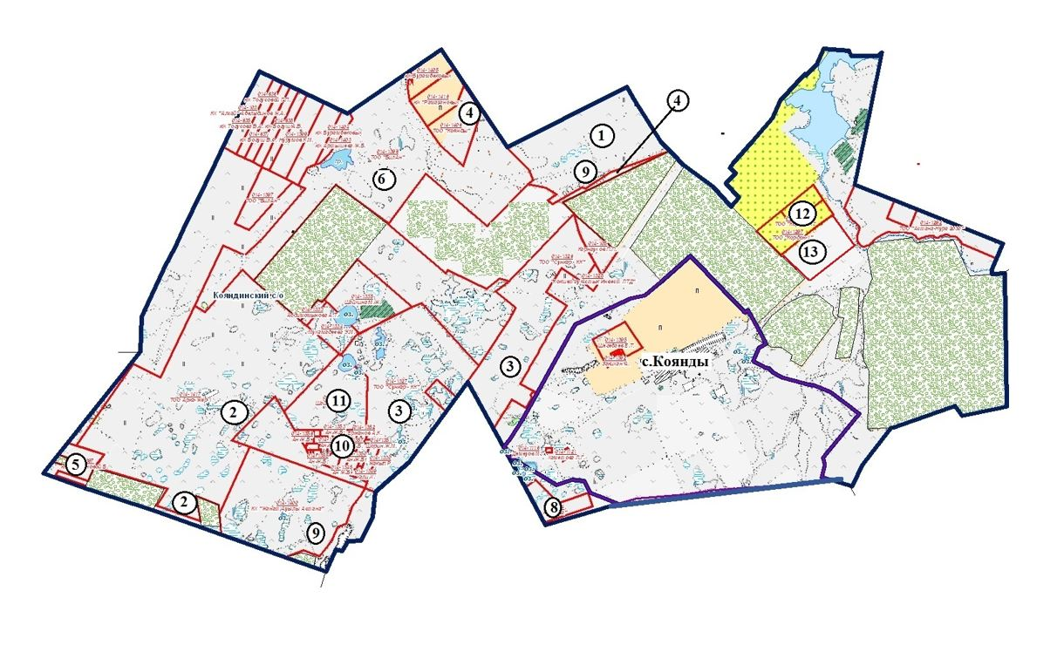

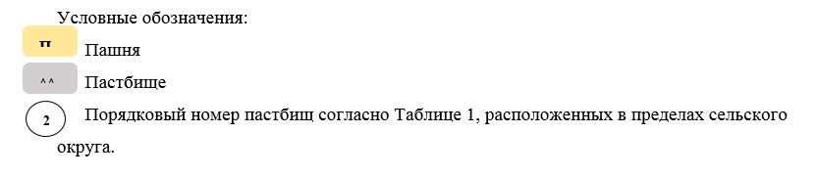
Таблица-1. Список пастбищ на территории села Коянды в разрезе категорий земель, собственников земельных участков и землепользователей
№ | Наименование собственников земельных участков и землепользователей | Кадастровый номер | Площадь пастбищ, гектар | Количество сельскохозяйственных животных, голов
 |  |  |  | Крупный рогатый скот | Лошади | Мелкий рогатый скот
1 | Товарищество с ограниченной ответственностью "Аруами" | 010110142688 | 100
2 | Товарищество с ограниченной ответственностью "Арқа-Жер-1" | 010110142665, 010110142672, 010110142672, 010110142498 | 208 |  | 51
3 | Товарищество с ограниченной ответственностью "Сункар КК" | 010110141327, 010110141326 | 911 | 21
4 | Товарищество с ограниченной ответственностью "Коянды" | 010110142602, 010110141406 | 100
5 | Товарищество с ограниченной ответственностью "ТНК Прогресс" | 01011014397 | 50 | 3
6 | Товарищество с ограниченной ответственностью "Билан" | 010110141396 | 799 | 324
7 | Товарищество с ограниченной ответственностью "Нур-Береке 1968" |  | 200 | 321
8 | Андреяшкина Н. Ф. | 01011014204 | 50
9 | Крестьянское хозяйство "Жанат –Ауылы" | 010110142646, 010110142639, 010110142693, 010110142694, 010110142696, 010110142697, 010110142698 | 328
10 | Ан Жанна Б. | 010110141345, 010110141350 | 76
11 | Абильдинова А. К. | 010110141335 | 114
12 | Товарищество с ограниченной ответственностью "Кордон-1" | 010110141296, 010110141297 | 100
13 | Жолдоспаев Ж. Н. | 01011014024 | 100
 | Итог: |  | 3136
Таблица 2. Сведения по распределению пастбищ для размещения маточного (дойного) поголовья крупно рогатого скота села Коянды
№ | Населенный пункт | Площадь пастбищ, (гектар) | Наличие дойных коров (голов) | Норма потребности пастбищ на на 1 голов, (гектар) | Потребность пастбищ, (гектар)
1 | Коянды | 888 | 343 | 8,5 | 2916
 | Пастбища государственного фонда | 329
 | ИТОГО | 1217 | 343 | 8,5 | 2916
Таблица 3. Сведения по перераспределению пастбищ для размещения поголовья сельскохозяйственных животных в разрезе собственников земельных участков села Коянды
№ | Населенный пункт | Наличие скота по видам, (голов) |  |  | Норма потребности пастбищ на 1 голову, (гектар)
 |  | Крупного рогатого скота | Мелкого рогатого скота | Лошади | Крупного рогатого скота | Мелкого рогатого скота | Лошади
1 | Коянды | 745 | 1343 | 816 | 8,5 | 1,7 | 10,2
 | Итого | 745 | 1343 | 816 | 8,5 | 1,7 | 10,2
Продолжение таблицы
Потребность пастбищ, (гектар)
Крупного рогатого скота | Мелкого рогатого скота | Лошади | Итого, гектар
6333 | 2283 | 8323 | 16939
6333 | 2283 | 8323 | 16939
Приложение 2
к Плану по управлению
пастбищами и их
использованию
села Коянды на 2023-2024 годы
Приемлемая схема пастбищеоборотов для села Коянды

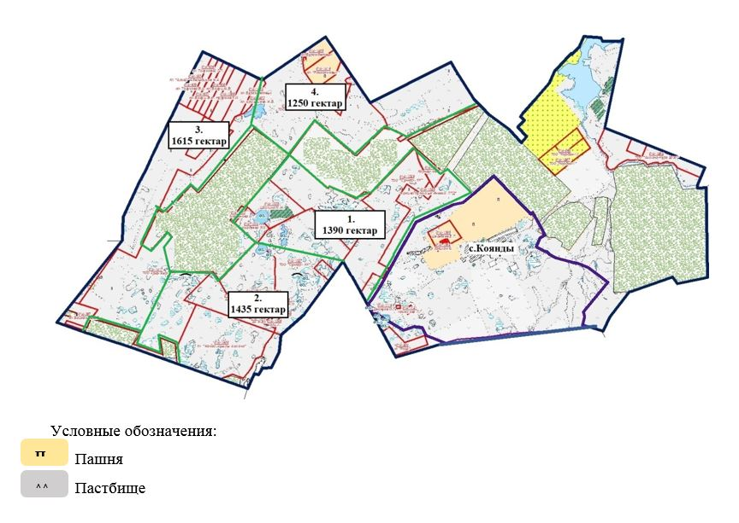

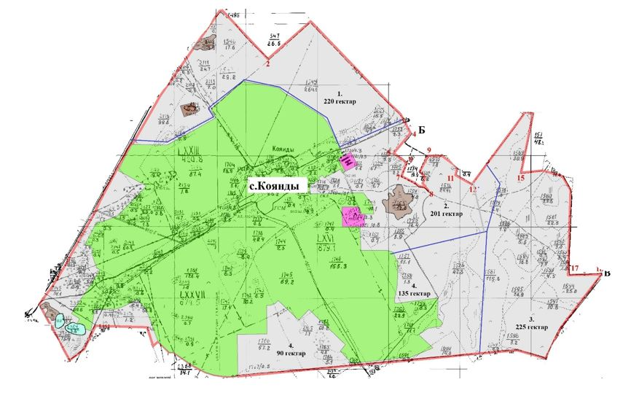

Годы | Загон 1 | Загон 2 | Загон 3 | Загон 4
2023 | Осениий сезон | Отдыхающий загон | Весенне-летний сезон | Летний сезон
2024 | Летний сезон | Осениий сезон | Отдыхающий загон | Весенне-летний сезон
Приложение 3
к Плану по управлению
пастбищами и их
использованию
села Коянды на 2023-2024 годы
Карта с обозначением внешних и внутренних границ и площадей пастбищ, в том числе сезонных, объектов пастбищной инфраструктуры

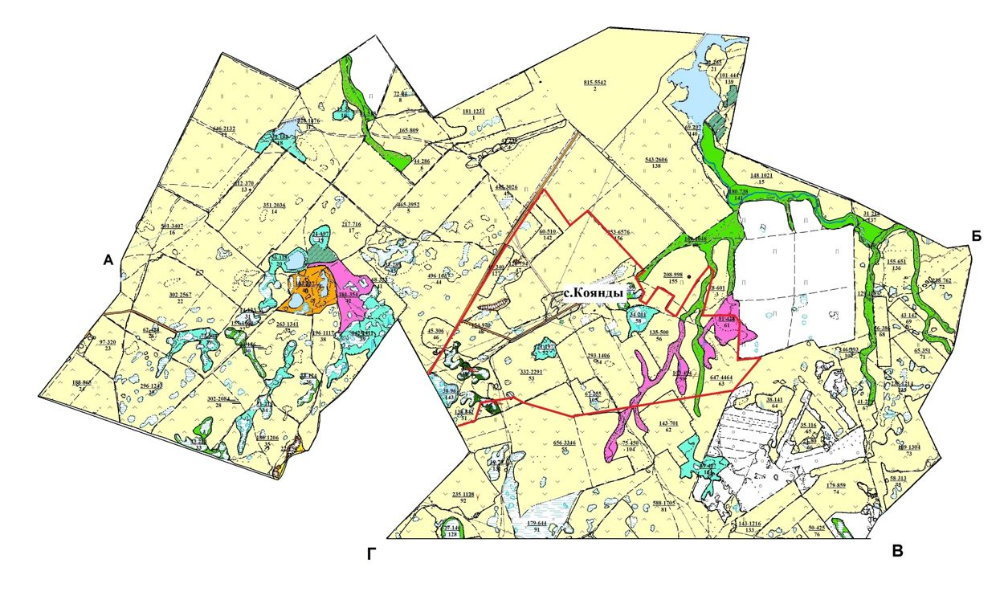

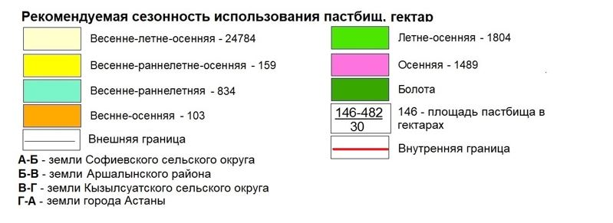

Приложение 4
к Плану по управлению
пастбищами и их
использованию
села Коянды на 2023-2022 годы
Схема доступа пастбищепользователей к водоисточникам (озерам, рекам, прудам, копаням, оросительным или обводнительным каналам, трубчатым или шахтным колодцам), составленная согласно норме потребления воды

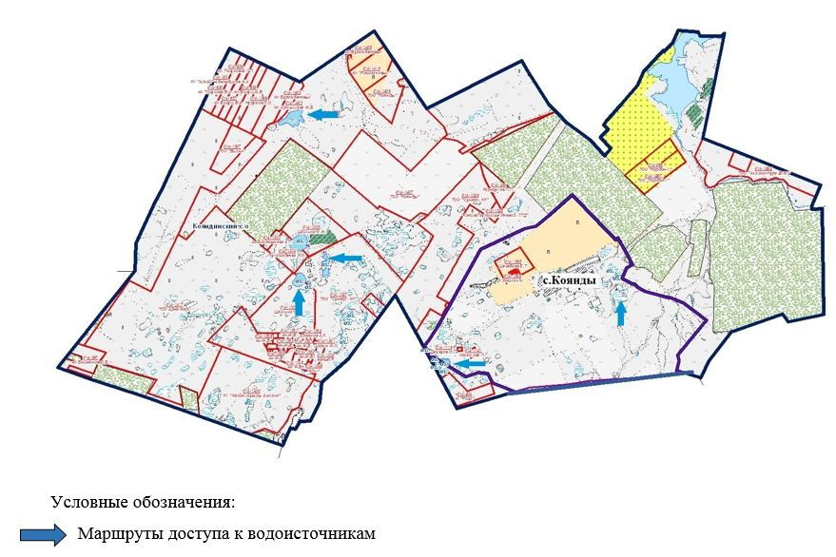

Приложение 5
к Плану по управлению
пастбищами и их
использованию
села Коянды на 2023-2024 годы
Схема перераспределения пастбищ для размещения поголовья сельскохозяйственных животных физических и (или) юридических лиц, у которых отсутствуют пастбища, и перемещения его на предоставляемые пастбища

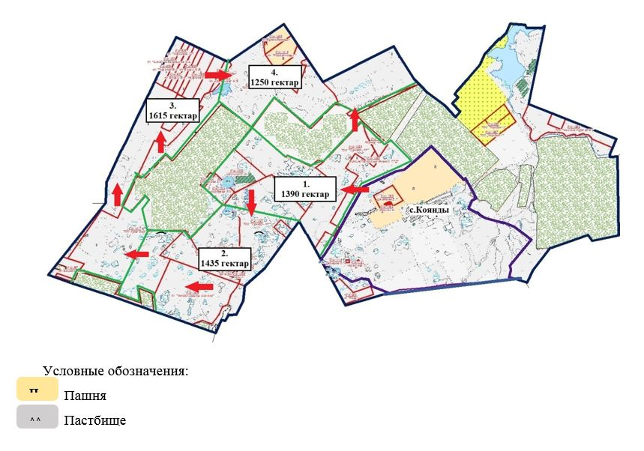

Приложение 6
к Плану по управлению
пастбищами и их
использованию
села Коянды на 2023-2024 годы
Схема размещения поголовья сельскохозяйственных животных на отгонных пастбищах физических и (или) юридических лиц, не обеспеченных пастбищами, расположенными при селе Коянды

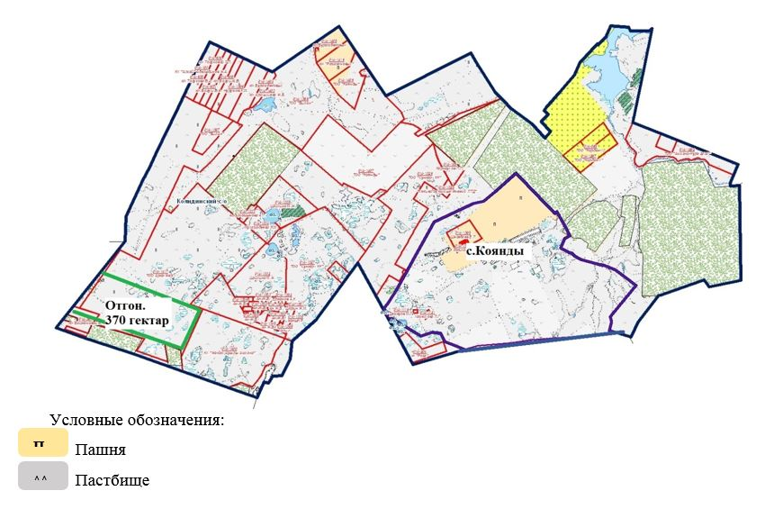

Приложение 7
к Плану по управлению
пастбищами и их
использованию
села Коянды на 2023-2024 годы
Календарный график по использованию пастбищ, устанавливающий сезонные маршруты выпаса и передвижения сельскохозяйственных животных
Годы | Загон 1 | Загон 2 | Загон 3 | Загон 4
2023 | Осениий сезон | Отдыхающий загон | Весенне-летний сезон | Летний сезон
2024 | Летний сезон | Осениий сезон | Отдыхающий загон | Весенне-летний сезон
Приложение 8
к Плану по управлению
пастбищами и их
использованию
села Коянды на 2023-2024 годы
Карта с обозначением внешних и внутренних границ и площадей пастбищ, необходимых для удовлетворения нужд населения для выпаса сельскохозяйственных животных личного подворья, в зависимости от местных условий и особенностей

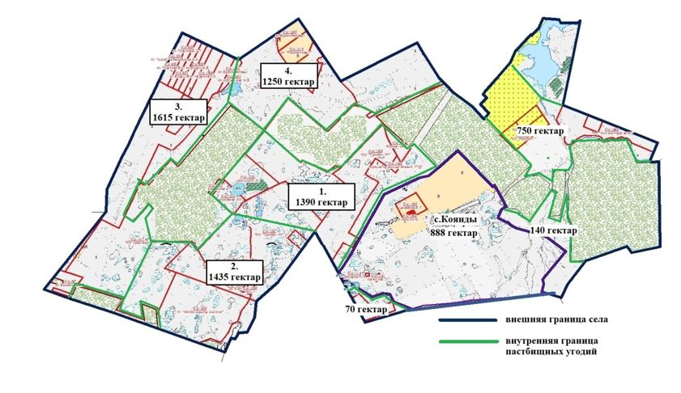

Приложение 5
к решению Целиноградского
районного
маслихата от 30 мая 2023 года
№ 43/5-8
План по управлению пастбищами и их использованию Жарлыкольского сельского округа на 2023-2024 годы
Настоящий План по управлению пастбищами и их использованию Жарлыкольского сельского округа на 2023-2024 годы (далее – План) разработан в соответствии с Законами Республики Казахстан "О местном государственном управлении и самоуправлении в Республике Казахстан", "О пастбищах", приказами Заместителя Премьер-Министра Республики Казахстан - Министра сельского хозяйства Республики Казахстан от 24 апреля 2017 года № 173 "Об утверждении Правил рационального использования пастбищ" и Министра сельского хозяйства Республики Казахстан от 14 апреля 2015 года № 3-3/332 "Об утверждении предельно допустимой нормы нагрузки на общую площадь пастбищ".
План принимается в целях рационального использования пастбищ, устойчивого обеспечения потребности в кормах и предотвращения процессов деградации пастбищ.
План содержит:
1) схему (карту) расположения пастбищ на территории Жарлыкольского сельского округа в разрезе категорий земель, собственников земельных участков и землепользователей на основании правоустанавливающих документов на территории Жарлыкольского сельского округа, согласно приложению 1 к настоящему Плану;
2) приемлемые схемы пастбищеоборотов, согласно приложению 2 к настоящему Плану;
3) карту с обозначением внешних и внутренних границ и площадей пастбищ, в том числе сезонных, объектов пастбищной инфраструктуры на территории Жарлыкольского сельского округа, согласно приложению 3 к настоящему Плану;
4) схему доступа пастбищепользователей к водоисточникам (озерам, рекам, прудам, копаням, оросительным или обводнительным каналам, трубчатым или шахтным колодцам), составленную согласно норме потребления воды, на территории Жарлыкольского сельского округа согласно приложению 4 к настоящему Плану;
5) схему перераспределения пастбищ для размещения поголовья сельскохозяйственных животных физических и (или) юридических лиц, у которых отсутствуют пастбища, и перемещения его на предоставляемые пастбища Жарлыкольского сельского округа, согласно приложению 5 к настоящему Плану;
6) схему размещения поголовья сельскохозяйственных животных на отгонных пастбищах физических и (или) юридических лиц, не обеспеченных пастбищами, расположенными при Жарлыкольском сельском округе, согласно приложению 6 к настоящему Плану;
7) календарный график по использованию пастбищ, устанавливающий сезонные маршруты выпаса и передвижения сельскохозяйственных животных Жарлыкольском сельском округе, согласно приложению 7 к настоящему Плану.
8) карту с обозначением внешних и внутренних границ и площадей пастбищ, необходимых для удовлетворения нужд населения для выпаса сельскохозяйственных животных личного подворья, в зависимости от местных условий и особенностей Жарлыкольского сельского округа, согласно приложению 8 к настоящему Плану.
План разработан с учетом сведений о состоянии геоботанического обследования пастбищ, сведений о ветеринарно-санитарных объектах, данных о численности поголовья сельскохозяйственных животных с указанием их владельцев – пастбищепользователей, физических и (или) юридических лиц, данных о количестве гуртов, отар, табунов, сформированных по видам и половозрастным группам сельскохозяйственных животных, сведений о формировании поголовья сельскохозяйственных животных для выпаса на отгонных пастбищах, особенностей выпаса сельскохозяйственных животных на культурных и аридных пастбищах, сведений о сервитутах для прогона скота и иных данных, предоставленных государственными органами, физическими и (или) юридическими лицами,с участием органов местного самоуправления совместно c акиматами сел, сельского округа и пастбищепользователей.
По административно-территориальному делению в Жарлыкольском сельском округе имеются 2 сельских населенных пункта.
По природным условиям территория Жарлыкольского сельского округа находится в пределах степной зоны и по агроклиматическим показателям в двух агроклиматических районах: незначительно засушливом умеренно теплом (центральная и южная часть) и засушливом умеренно теплом (северная часть), которые характеризуются всеми чертами континентальности: суровой продолжительной зимой, коротким умеренно жарким летом, резкими контрастами температур зимы и лета, малым количеством годовых осадков.Почвы в основном черноземы южные малогумусные тяжелосуглинистые.
На 1 января 2023 года в Жарлыкольском сельском округе у населения насчитывается крупного рогатого скота 1363 голов, из них маточное поголовье 712 голов, мелкого рогатого скота 2794 голов, 1636 голов лошадей. В случае создания сельскохозяйственного кооператива населением сельского округа допускается выпас сельскохозяйственных животных на пастбищах в пределах территории сельского округа.
В Жарлыкольском сельском округе сервитуты для прогона скота не установлены.
Особенностей выпаса сельскохозяйственных животных на культурных и аридных пастбищах не имеются.
Источниками пастбищного водоснабжения являются естественные водоемы, таких как реки, озера и пруды с проточной водой. Таким образом пастбищные угодья полностью обеспечены водой.
В Жарлыкольском сельском округе действует1 скотомогильник.
На основании вышеизложенного, согласно статьи 15 Закона Республики Казахстан "О пастбищах" для нужд местного населения по содержанию маточного (дойного) поголовья сельскохозяйственных животных при имеющихся пастбищных угодьях населенных пунктов в размере 4673 гектар, потребность составляет 6052 гектар, при норме нагрузки 8,5 гектар/на 1 голову. Имеется потребность пастбищных угодий по выпасу всего сельскохозяйственных животных местного населения в размере 33023 гектар, при норме нагрузки на голову крупного рогатого скота 8,5 гектар/на 1 голову, мелкого рогатого скота 1,7 гектар/на 1 голову, лошадей 10,2 гектар/на 1 голову.
Потребность:
для крупного рогатого скота - 1363 голов * 8,5 гектар/на 1 голову = 11586 гектар;
для мелкогорогатого скота – 2794 голов * 1,7 гектар/на 1 голову = 4750 гектар;
для лошадей –1636голов * 10,2 гектар/на 1 голову = 16687 гектар.
11586+4750+16687=33023 гектар.
Приложение 1
к Плану по управлению
пастбищами и их
использованию
по Жарлыкольскому сельскому
округу на 2023-2024 годы
Схема (карта) расположения пастбищ на территории Жарлыкольского сельского округа в разрезе категорий земель, собственников земельных участков и землепользователей на основании правоустанавливающих документов

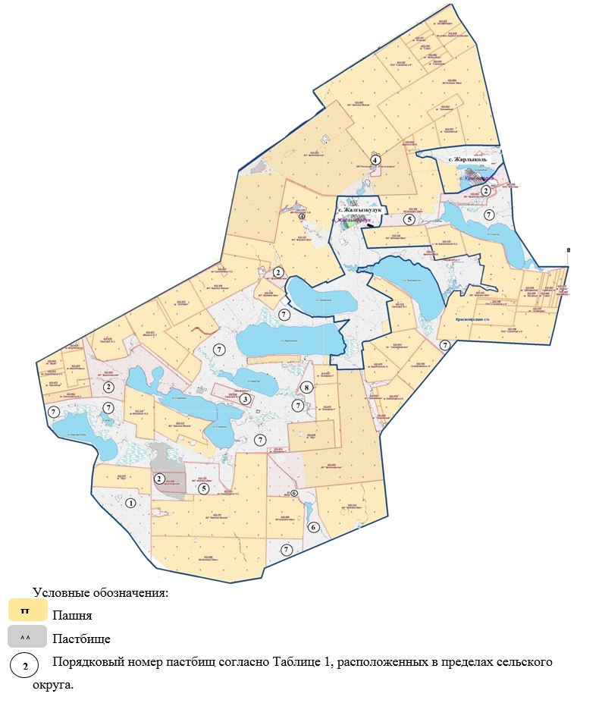
Таблица-1. Список пастбищ на территории Жарлыкольского сельского округа в разрезе категорий земель, собственников земельных участков и землепользователей
№ | Наименование собственников земельных участков и землепользователей | Кадастровый номер | Площадь пастбищ, гектар | Количество сельскохозяйственных животных, голов
 |  |  |  | Крупный рогатый скот | Лошади | Мелкий рогатый скот
1 | Товарищество с ограниченной ответственностью "Маншук-АЭ" | 01011032132 | 942 |  | 19
2 | Акционерное общество "Красноярское" | 01011032052,  01011032053,  01011032056 | 2032 |  | 161 | 9
3 | Гаевский В.С. | 01011032030 | 215
4 | Роговский С.В. | 01011032129,  01011032141 | 217
5 | Акционерное общество "Астана-Өнім" | 01011032133, 01011032106 | 763 | 1258
6 | Товарищество с ограниченной ответственностью "Ен-Дала" | 01011032094 | 770 | 2325 | 15 | 153
7 | Земли государственного фонда |  | 6935
8 | Крестьянское хозяйство "Болашак-1" | 01011032071 | 215 |  | 100
 | Итого |  | 12089
Таблица-2. Сведения по распределению пастбищ для размещения маточного (дойного) поголовья крупно рогатого скота по Жарлыкольскому сельскому округу в разрезе населенных пунктов
№ | Населенный пункт | Площадь пастбищ, (гектар) | Наличие дойных коров (голов) | Норма потребности пастбищна 1 голову (гектар) | Потребность пастбищ, (гектар)
1 | Жалгызкудук | 3822 | 449 | 8,5 | 3817
2 | Жарлыколь | 851 | 263 | 8,5 | 2236
 | ИТОГО | 4673 | 712 | 8,5 | 6052
Таблица-3. Сведения по перераспределению пастбищ для размещения поголовья сельскохозяйственных животных в разрезе собственников земельных участков по Жарлыкольскому сельскому округу
№ | Населенный пункт | Наличие скота по видам, (голов) |  |  | Норма потребности пастбищ на 1 голову, (гектар)
 |  | Крупного рогатого скота | Мелкого рогатого скота | Лошади | Крупного рогатого скота | Мелкого рогатого скота | Лошади
1 | Жалгызкудук | 849 | 1926 | 1367 | 8,5 | 1,7 | 10,2
2 | Жарлыколь | 514 | 868 | 269 | 8,5 | 1,7 | 10,2
 | ИТОГО | 1363 | 2794 | 1636 | 8,5 | 1,7 | 10,2
Продолжение таблицы
Потребность пастбищ, (гектар)
Крупного рогатого скота | Мелкого рогатого скота | Лошади | Итого, гектар
7217 | 3274 | 13943 | 24434
4369 | 1476 | 2744 | 8588
11586 | 4750 | 16687 | 33023
Приложение 2
к Плану по управлению
пастбищами и их
использованию
по Жарлыкольскому сельскому
округу на 2023-2024 годы
Приемлемая схема пастбищеоборотов для Жарлыкольского сельского округа

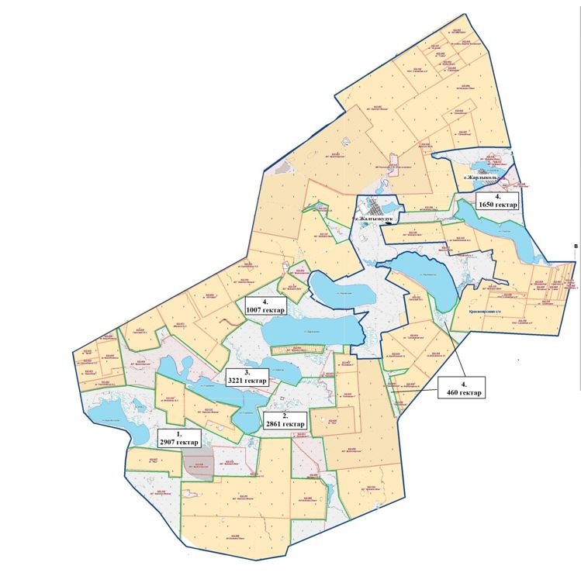

Годы | Загон 1 | Загон 2 | Загон 3 | Загон 4
2023 | Осениий сезон | Отдыхающий загон | Весенне-летний сезон | Летний сезон
2024 | Летний сезон | Осениий сезон | Отдыхающий загон | Весенне-летний сезон

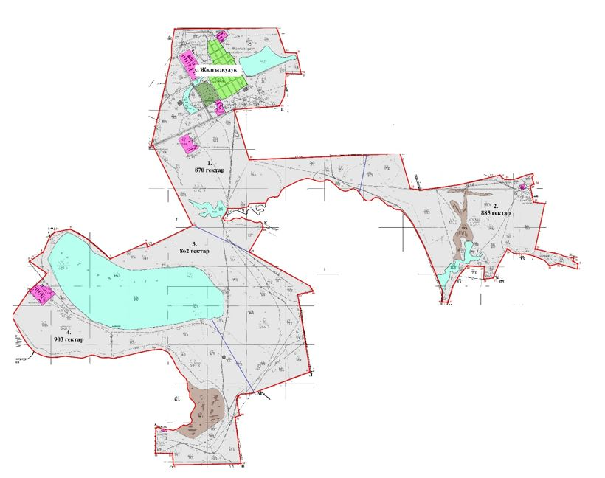

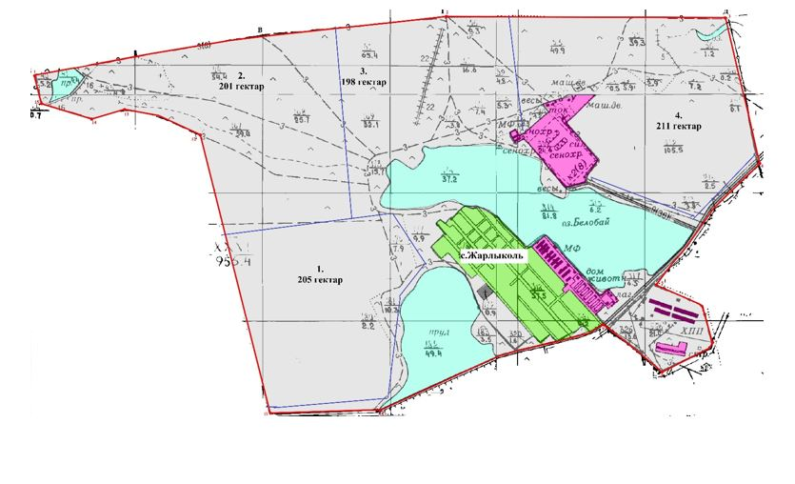

Приложение 3
к Плану по управлению
пастбищами и их
использованию
по Жарлыкольскому сельскому
округу на 2023-2024 годы
Карта с обозначением внешних и внутренних границ и площадей пастбищ,в том числе сезонных, объектов пастбищной инфраструктуры

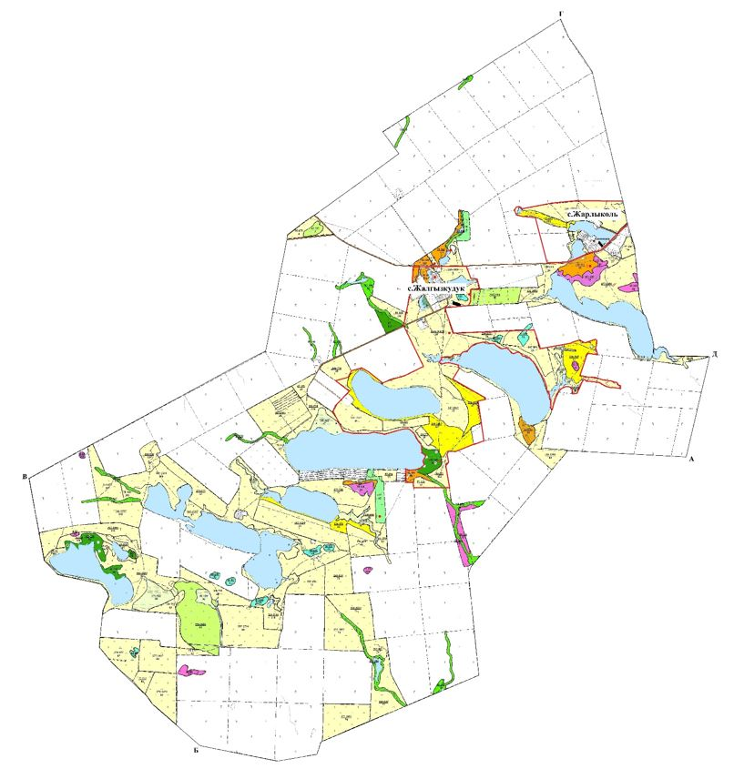

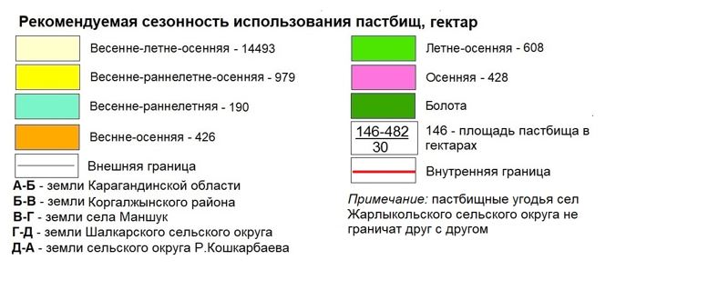

Приложение 4
к Плану по управлению
пастбищами и их
использованию
по Жарлыкольскому сельскому
округу на 2023-2024 годы
Схема доступа пастбищепользователей к водоисточникам (озерам, рекам, прудам, копаням, оросительным или обводнительным каналам, трубчатым или шахтным колодцам), составленная согласно норме потребления воды

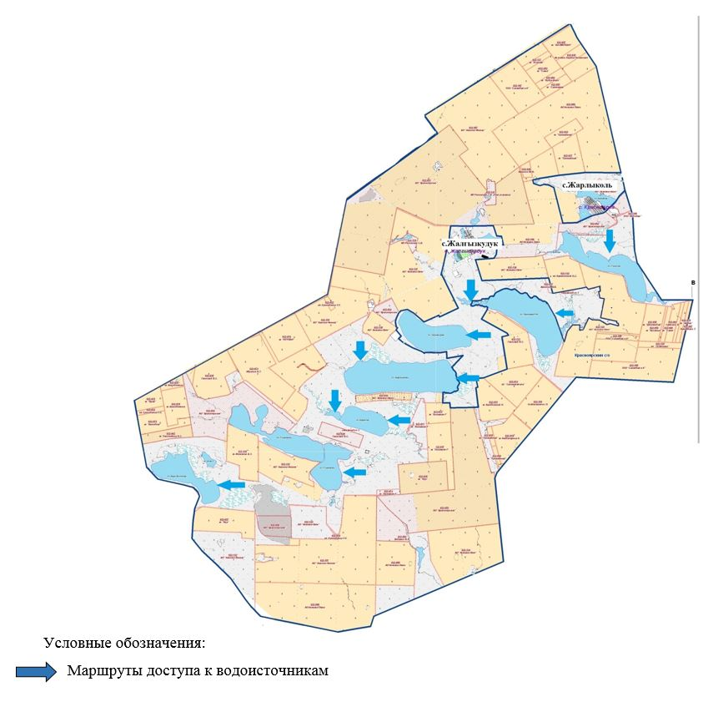

Приложение 5
к Плану по управлению
пастбищами и их
использованию
по Жарлыкольскому сельскому
округу на 2023-2024 годы
Схема перераспределения пастбищ для размещения поголовья сельскохозяйственных животных физических и (или) юридических лиц, у которых отсутствуют пастбища, и перемещения его на предоставляемые пастбища

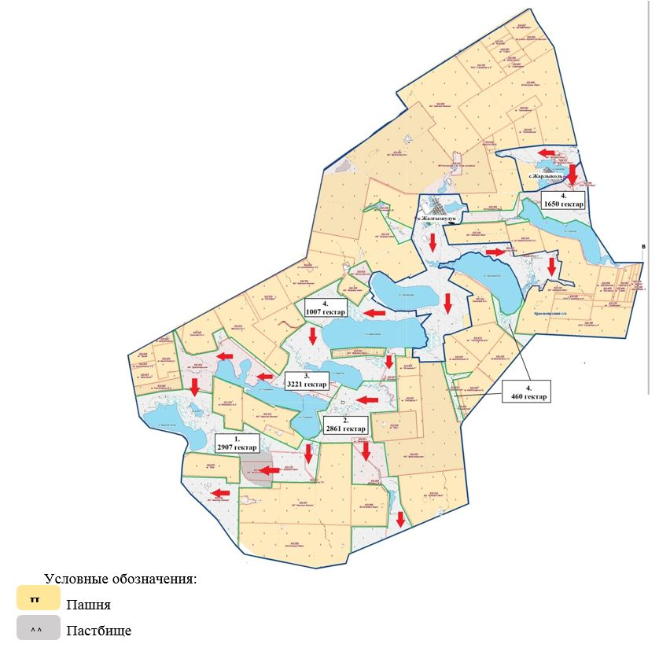

Приложение 6
к Плану по управлению
пастбищами и их
использованию
по Жарлыкольскому сельскому
округу на 2023-2024 годы
Схема размещения поголовья сельскохозяйственных животных на отгонных пастбищах физических и (или) юридических лиц, не обеспеченных пастбищами, расположенными при Жарлыкольском сельском округе

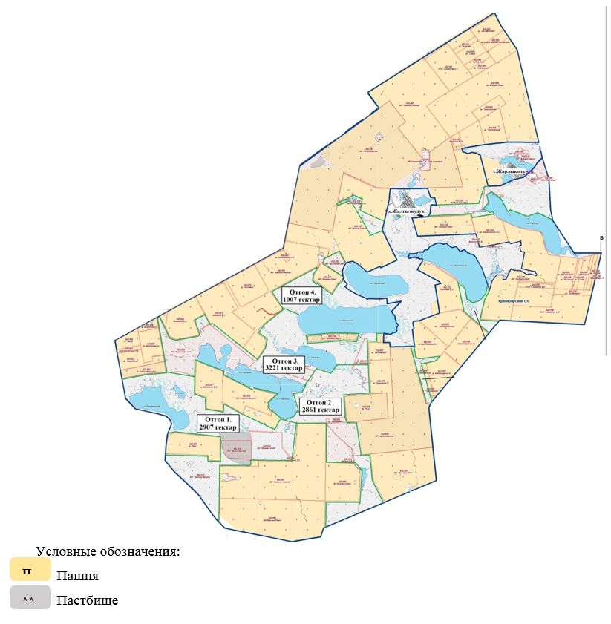

Приложение 7
к Плану по управлению
пастбищами и их
использованию
по Жарлыкольскому сельскому
округу на 2023-2024 годы
Календарный график по использованию пастбищ, устанавливающий сезонные маршруты выпаса и передвижения сельскохозяйственных животных
Годы | Загон 1 | Загон 2 | Загон 3 | Загон 4
2023 | Осениий сезон | Отдыхающий загон | Весенне-летний сезон | Летний сезон
2024 | Летний сезон | Осениий сезон | Отдыхающий загон | Весенне-летний сезон
Приложение 8
к Плану по управлению
пастбищами и их
использованию
по Жарлыкольскому сельскому
округу на 2023-2024 годы
Карта с обозначением внешних и внутренних границ и площадей пастбищ, необходимых для удовлетворения нужд населения для выпаса сельскохозяйственных животных личного подворья, в зависимости от местных условий и особенностей

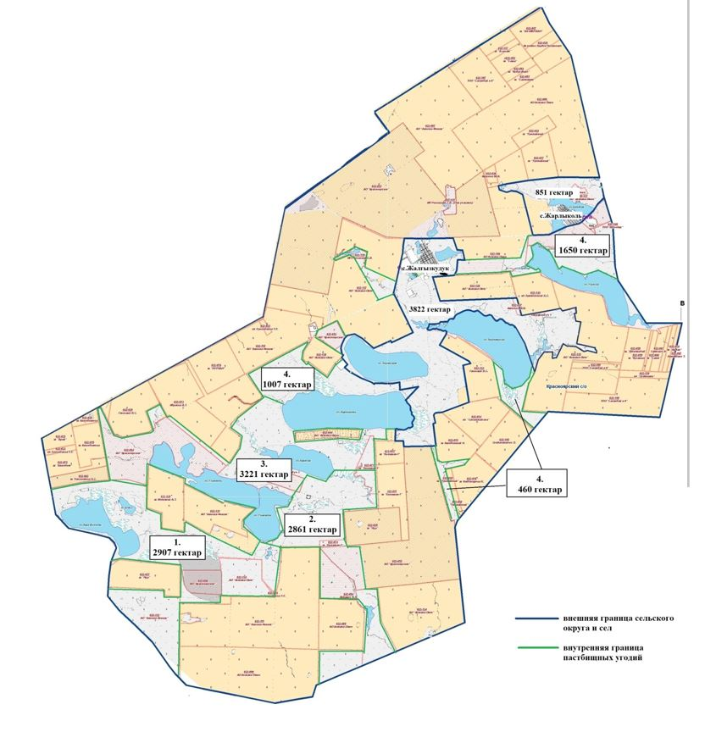

Приложение 6
к решению Целиноградского
районного
маслихата от 30 мая 2023 года
№ 43/5-8
План по управлению пастбищами и их использованию сельского округа Тасты на 2023-2024 годы
Настоящий План по управлению пастбищами и их использованию сельского округа Тасты на 2023-2024 годы (далее – План) разработан в соответствии с Законами Республики Казахстан "О местном государственном управлении и самоуправлении в Республике Казахстан", "О пастбищах", приказами Заместителя Премьер-Министра Республики Казахстан - Министра сельского хозяйства Республики Казахстан от 24 апреля 2017 года № 173 "Об утверждении Правил рационального использования пастбищ" и Министра сельского хозяйства Республики Казахстан от 14 апреля 2015 года № 3-3/332 "Об утверждении предельно допустимой нормы нагрузки на общую площадь пастбищ".
План принимается в целях рационального использования пастбищ, устойчивого обеспечения потребности в кормах и предотвращения процессов деградации пастбищ.
План содержит:
1) схему (карту) расположения пастбищ на территории сельского округа Тасты в разрезе категорий земель, собственников земельных участков и землепользователей на основании правоустанавливающих документов на территории сельского округа Тасты, согласно приложению 1 к настоящему Плану;
2) приемлемые схемы пастбищеоборотов, согласно приложению 2 к настоящему Плану;
3) карту с обозначением внешних и внутренних границ и площадей пастбищ, в том числе сезонных, объектов пастбищной инфраструктуры на территории сельского округа Тасты, согласно приложению 3 к настоящему Плану;
4) схему доступа пастбищепользователей к водоисточникам (озерам, рекам, прудам, копаням, оросительным или обводнительным каналам, трубчатым или шахтным колодцам), составленную согласно норме потребления воды, на территории сельского округа Тасты согласно приложению 4 к настоящему Плану;
5) схему перераспределения пастбищ для размещения поголовья сельскохозяйственных животных физических и (или) юридических лиц, у которых отсутствуют пастбища, и перемещения его на предоставляемые пастбища сельского округа Тасты, согласно приложению 5 к настоящему Плану;
6) схему размещения поголовья сельскохозяйственных животных на отгонных пастбищах физических и (или) юридических лиц, не обеспеченных пастбищами, расположенными при сельском округе Тасты, согласно приложению 6 к настоящему Плану;
7) календарный график по использованию пастбищ, устанавливающий сезонные маршруты выпаса и передвижения сельскохозяйственных животных сельском округе Тасты, согласно приложению 7 к настоящему Плану.
8) карту с обозначением внешних и внутренних границ и площадей пастбищ, необходимых для удовлетворения нужд населения для выпаса сельскохозяйственных животных личного подворья, в зависимости от местных условий и особенностей сельского округа Тасты, согласно приложению 8 к настоящему Плану.
План разработан с учетом сведений о состоянии геоботанического обследования пастбищ, сведений о ветеринарно-санитарных объектах, данных о численности поголовья сельскохозяйственных животных с указанием их владельцев – пастбище пользователей, физических и (или) юридических лиц, данных о количестве гуртов, отар, табунов, сформированных по видам и половозрастным группам сельскохозяйственных животных, сведений о формировании поголовья сельскохозяйственных животных для выпаса на отгонных пастбищах, особенностей выпаса сельскохозяйственных животных на культурных и аридных пастбищах, сведений о сервитутах для прогона скота и иных данных, предоставленных государственными органами, физическими и (или) юридическими лицами, с участием органов местного самоуправления совместно c акиматами сел, сельского округа и пастбищепользователей .
По административно-территориальному делению в сельском округе Тасты имеются 3 сельских населенных пункта.
По природным условиям территория сельского округа Тасты находится в пределах степной зоны и по агроклиматическим показателям в двух агроклиматических районах: незначительно засушливом умеренно теплом (центральная и южная часть) и засушливом умеренно теплом (северная часть), которые характеризуются всеми чертами континентальности: суровой продолжительной зимой, коротким умеренно жарким летом, резкими контрастами температур зимы и лета, малым количеством годовых осадков.
Почвы в основном черноземы южные малогумусные тяжелосуглинистые.
На 1 января 2023 года в сельском округе Тасты у населения насчитывается крупного рогатого скота 456 голов, из них маточное поголовье 254 голов, мелкого рогатого скота 1146 голов, 460 голов лошадей. В случае создания сельскохозяйственного кооператива населением сельского округа допускается выпас сельскохозяйственных животных на пастбищах в пределах территории сельского округа.
В сельском округе Тасты сервитуты для прогона скота не установлены.
Особенностей выпаса сельскохозяйственных животных на культурных и аридных пастбищах не имеются.
Источниками пастбищного водоснабжения являются естественные водоемы, таких как реки, озера и пруды с проточной водой. Таким образом пастбищные угодья полностью обеспечены водой.
В сельском округе Тасты действует 1 скотомогильник.
На основании вышеизложенного, согласно статьи 15 Закона Республики Казахстан "О пастбищах" для нужд местного населения по содержанию маточного (дойного) поголовья крупного рогатого скота при имеющихся пастбищных угодьях населенных пунктов в размере 3859 гектар, потребность составляет 2159 гектар, при норме нагрузки 8,5 гектар/голов. Имеется потребность пастбищных угодий по выпасу всего сельскохозяйственных животных местного населения в размере 10516 гектар, при норме нагрузки на голову крупного рогатого скота 8,5 гектар/на 1 голову, мелкого рогатого скота 1,7 гектар/на 1 голову, лошадей 10,2 гектар/на 1 голову.
Потребность:
для крупного рогатого скота 456 голов * 8,5 гектар/голов = 3876 гектар;
для мелкого рогатого скота 1146 голов * 1,7 гектар/голов = 1948 гектар;
для лошадей 460 голов * 10,2 гектар/голов = 4692 гектар.
3876+1948+4692=10516 гектар.
Приложение 1
к Плану по управлению
пастбищами и их
использованию
по сельскому округу Тасты
на 2023-2024 годы
Схема (карта) расположения пастбищ на территории сельского округа Тасты в разрезе категорий земель, собственников земельных участков и землепользователей на основании правоустанавливающих документов

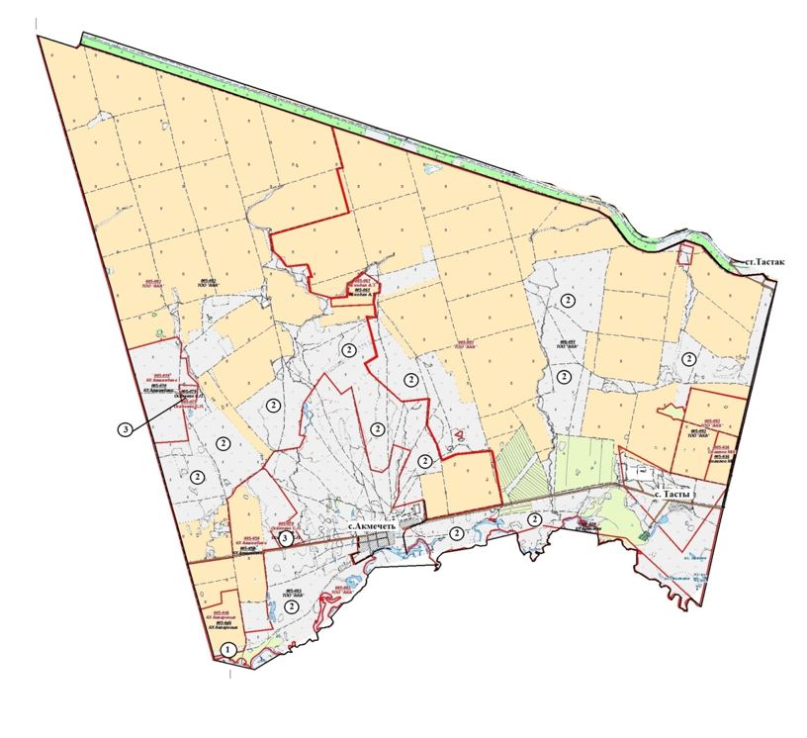

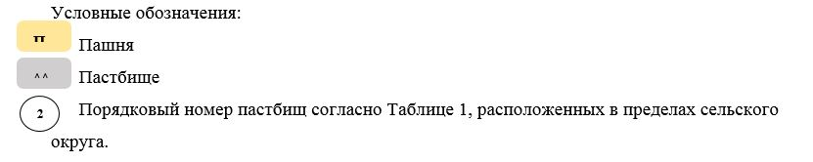
Таблица-1. Список пастбищ на территории сельского округа Тасты в разрезе категорий земель, собственников земельных участков и землепользователей
№ | Наименование собственников земельных участков и землепользователей | Кадастровый номер | Площадь пастбищ, гектар | Количество сельскохозяйственных животных, голов
 |  |  |  | Крупный рогатый скот | Лошади | Мелкий рогатый скот
1 | Товарищество с ограниченной ответственностью "Агрофирма "Алтай" | 01011005046 | 58
2 | Товарищество с ограниченной ответственностью "АКА" | 01011005082, 01011005083, 01011005091 | 7 895 | 537
3 | Оспенко С.П. | 01011005078, 01011005079 | 91
 | Итого |  | 8044
Таблица-2. Сведения по распределению пастбищ для размещения маточного (дойного) поголовья крупного рогатого скота по сельскому округу Тасты в разрезе населенных пунктов
№ | Населенный пункт | Площадь пастбищ, (гектар) | Наличие дойных коров (голов) | Норма потребности пастбищ  на 1 голову, (гектар) | Потребность пастбищ, (гектар)
1 | Тасты | 1418 | 103 | 8,5 | 876
2 | Акмечеть | 1633 | 109 | 8,5 | 927
3 | Тастак | 808 | 42 | 8,5 | 357
 | Итого | 3859 | 254 | 8,5 | 2159
Таблица-3. Сведения по перераспределению пастбищ для размещения поголовья сельскохозяйственных животных по сельскому округу Тасты
№ | Населенный пункт | Наличие скота по видам, (голов) |  |  | Норма потребности пастбищ на 1 голов (гектар)
 |  | Крупного рогатого скота | Мелкого рогатого скота | Лошади | Крупного рогатого скота | Мелкого рогатого скота | Лошади
1 | Тасты | 193 | 396 | 281 | 8,5 | 1,7 | 10,2
2 | Акмечеть | 191 | 565 | 150 | 8,5 | 1,7 | 10,2
3 | Тастак | 72 | 185 | 29 | 8,5 | 1,7 | 10,2
 | Итого | 456 | 1146 | 460 | 8,5 | 1,7 | 10,2
Продолжение таблицы
Потребность пастбищ, (гектар)
Крупного рогатого скота | Мелкого рогатого скота | Лошади | Итого, гектар
1641 | 673 | 2866 | 5180
1624 | 961 | 1530 | 4114
612 | 315 | 296 | 1222
3876 | 1948 | 4692 | 10516
Приложение 2
к Плану по управлению
пастбищами и их
использованию
по сельскому округу Тасты
на 2023-2024 годы
Приемлемая схема пастбищеоборотов для сельского округа Тасты

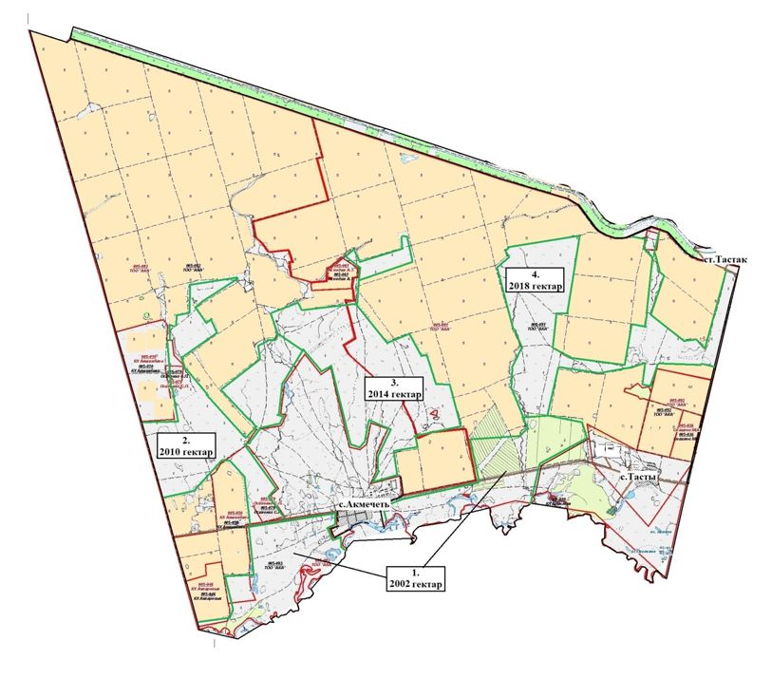

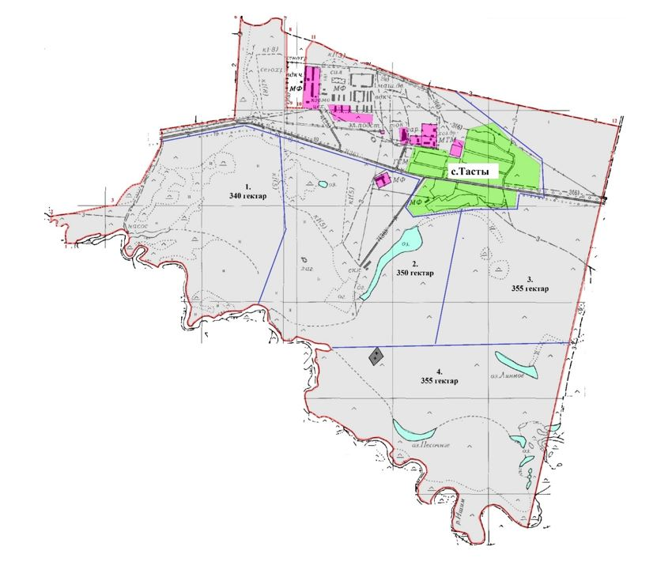

Годы | Загон 1 | Загон 2 | Загон 3 | Загон 4
2023 | Осениий сезон | Отдыхающий загон | Весенне-летний сезон | Летний сезон
2024 | Летний сезон | Осениий сезон | Отдыхающий загон | Весенне-летний сезон

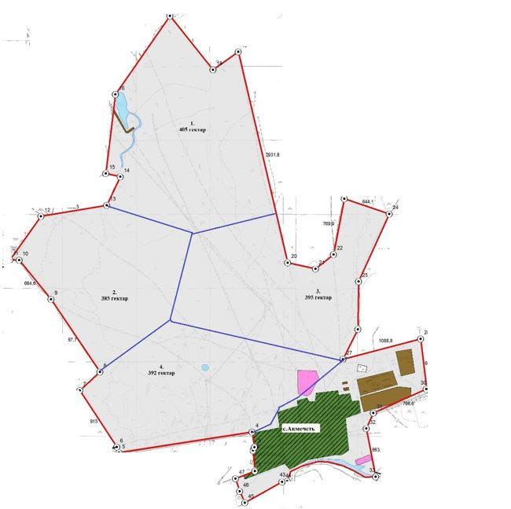

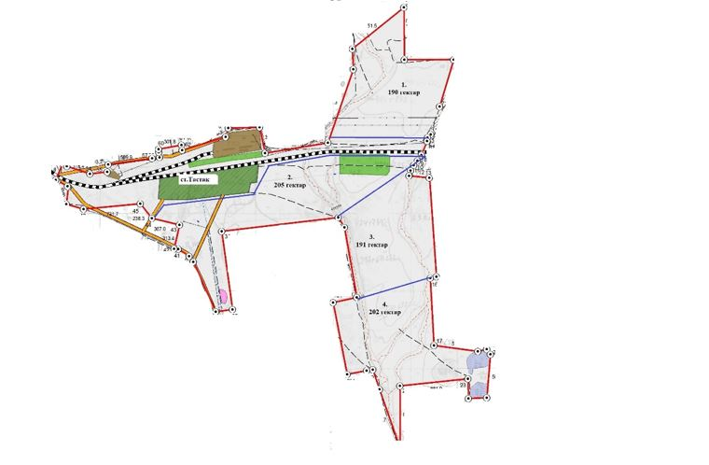

Приложение 3
к Плану по управлению
пастбищами и их
использованию
по сельскому округу Тасты
на 2023-2024 годы
Карта с обозначением внешних и внутренних границ и площадей пастбищ, в том числе сезонных, объектов пастбищной инфраструктуры

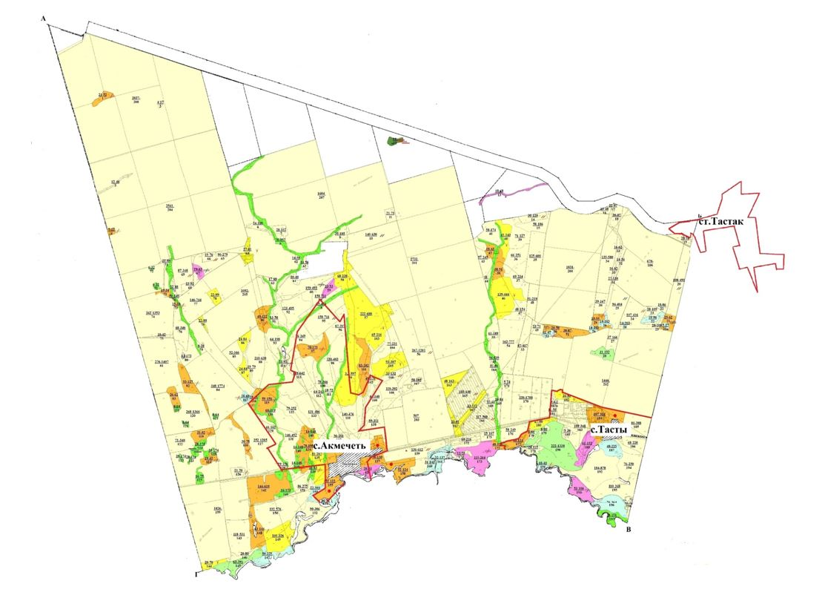

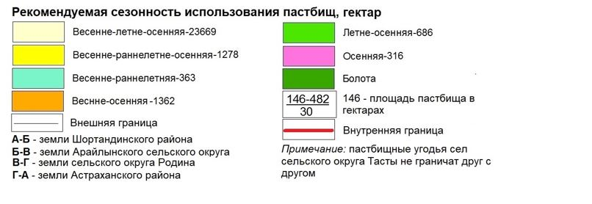

Приложение 4
к Плану по управлению
пастбищами и их
использованию
по сельскому округу Тасты
на 2023-2024 годы
Схема доступа пастбищепользователей к водоисточникам (озерам, рекам, прудам, копаням, оросительным или обводнительным каналам, трубчатым или шахтным колодцам), составленная согласно норме потребления воды

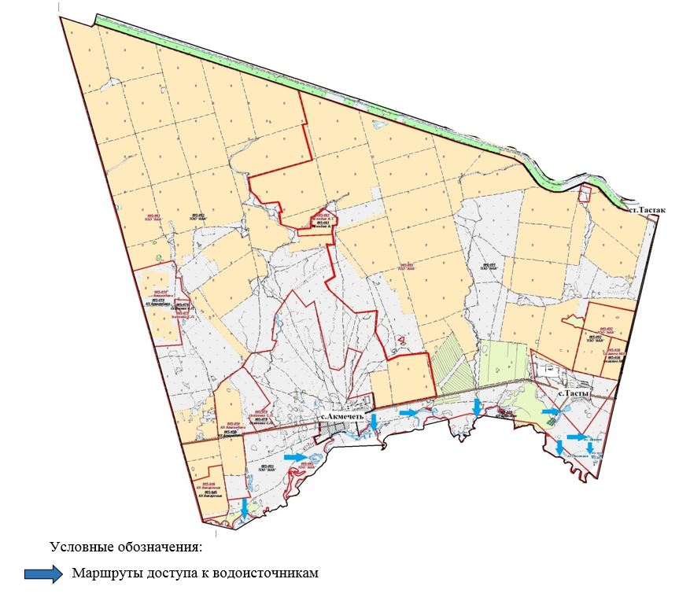

Приложение 5
к Плану по управлению
пастбищами и их
использованию
по сельскому округу Тасты
на 2023-2024 годы
Схема перераспределения пастбищ для размещения поголовья сельскохозяйственных животных физических и (или) юридических лиц, у которых отсутствуют пастбища, и перемещения его на предоставляемые пастбища

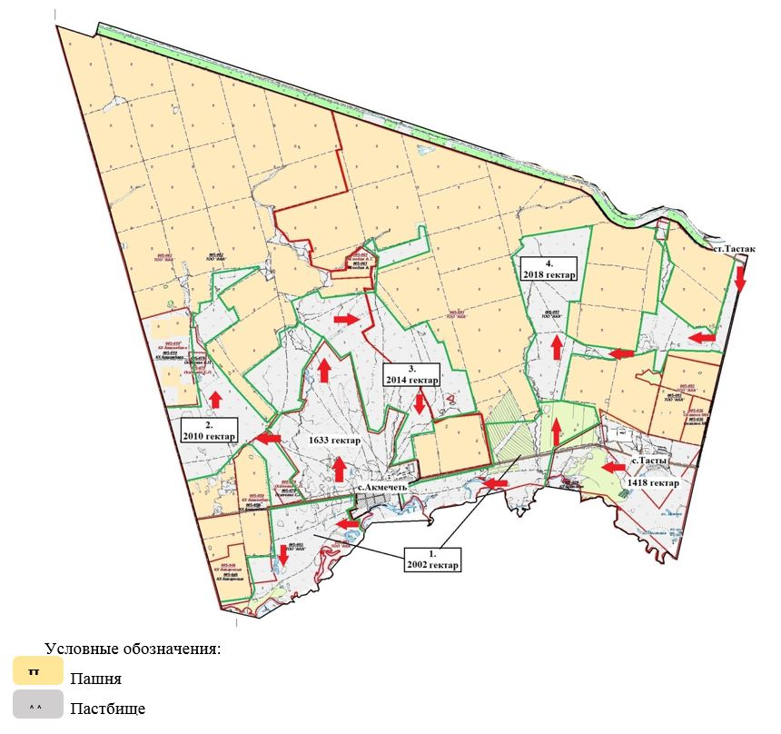

Приложение 6
к Плану по управлению
пастбищами и их
использованию
по сельскому округу Тасты
на 2023-2024 годы
Схема размещения поголовья сельскохозяйственных животных на отгонных пастбищах физических и (или) юридических лиц, не обеспеченных пастбищами, расположенными при сельском округе Тасты

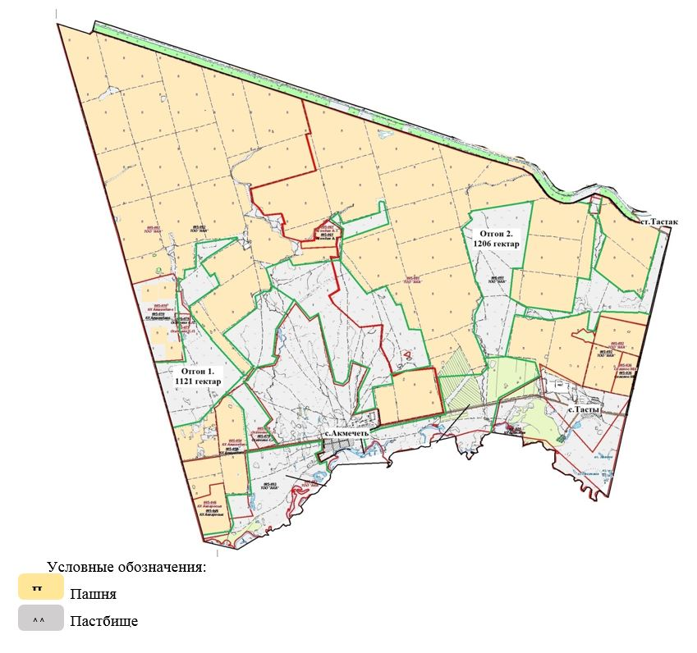

Приложение 7
к Плану по управлению
пастбищами и их
использованию
по сельскому округу Тасты
на 2023-2024 годы
Календарный график по использованию пастбищ, устанавливающий сезонные маршруты выпаса и передвижения сельскохозяйственных животных
Годы | Загон 1 | Загон 2 | Загон 3 | Загон 4
2023 | Осениий сезон | Отдыхающий загон | Весенне-летний сезон | Летний сезон
2024 | Летний сезон | Осениий сезон | Отдыхающий загон | Весенне-летний сезон
Приложение 8
к Плану по управлению
пастбищами и их
использованию
по сельскому округу Тасты
на 2023-2024 годы
Карта с обозначением внешних и внутренних границ и площадей пастбищ, необходимых для удовлетворения нужд населения для выпаса сельскохозяйственных животных личного подворья, в зависимости от местных условий и особенностей

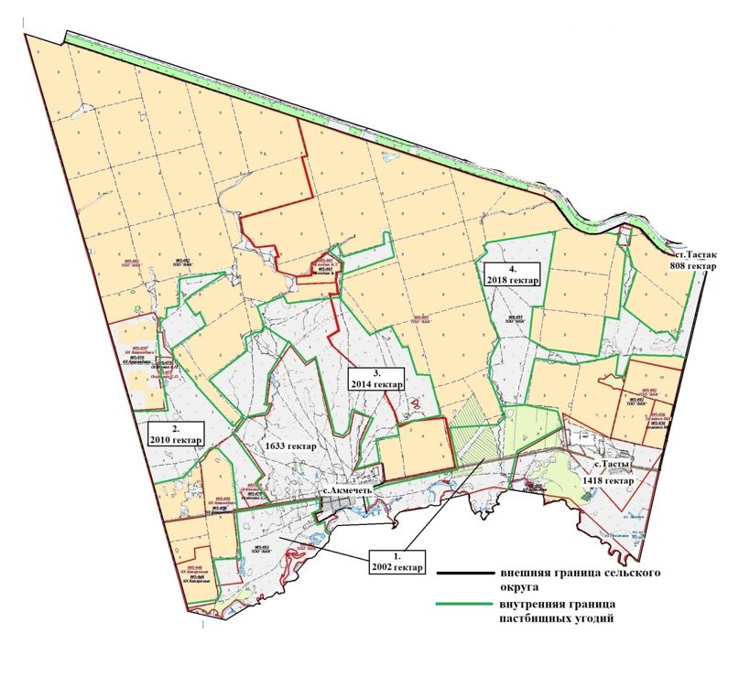

Приложение 7
к решению Целиноградского
районного
маслихата от 30 мая 2023 года
№ 43/5-8
План по управлению пастбищами и их использованию в Арайлынском сельском округе на 2023-2024 годы
Настоящий План по управлению пастбищами и их использованию в Арайлынском сельском округе на 2023-2024 годы (далее - План) разработан в соответствии с Законами Республики Казахстан Казахстан "О местном государственном управлении и самоуправлении в Республике Казахстан", "О пастбищах", приказами Заместителя Премьер-Министра Республики Казахстан - Министра сельского хозяйства Республики Казахстан от 24 апреля 2017 года № 173 "Об утверждении Правил рационального использования пастбищ" и Министра сельского хозяйства Республики Казахстан от 14 апреля 2015 года № 3-3/332 "Об утверждении предельно допустимой нормы нагрузки на общую площадь пастбищ".
План принимается в целях рационального использования пастбищ, устойчивого обеспечения потребности в кормах и предотвращения процессов деградации пастбищ.
План содержит:
1) схему (карту) расположения пастбищ на территории Арайлынского сельского округа в разрезе категорий земель, собственников земельных участков и землепользователей на основании правоустанавливающих документов на территории Арайлынского сельского округа, согласно приложению 1 к настоящему Плану;
2) приемлемые схемы пастбищеоборотов, согласно приложению 2 к настоящему Плану;
3) карту с обозначением внешних и внутренних границ и площадей пастбищ, в том числе сезонных, объектов пастбищной инфраструктуры на территории Арайлынского сельского округа, согласно приложению 3 к настоящему Плану;
4) схему доступа пастбищепользователей к водоисточникам (озерам, рекам, прудам, копаням, оросительным или обводнительным каналам, трубчатым или шахтным колодцам), составленную согласно норме потребления воды, на территории Арайлынского сельского округа согласно приложению 4 к настоящему Плану;
5) схему перераспределения пастбищ для размещения поголовья сельскохозяйственных животных физических и (или) юридических лиц, у которых отсутствуют пастбища, и перемещения его на предоставляемые пастбища Арайлынского сельского округа, согласно приложению 5 к настоящему Плану;
6) схему размещения поголовья сельскохозяйственных животных на отгонных пастбищах физических и (или) юридических лиц, не обеспеченных пастбищами, расположенными при Арайлынском сельском округе, согласно приложению 6 к настоящему Плану;
7) календарный график по использованию пастбищ, устанавливающий сезонные маршруты выпаса и передвижения сельскохозяйственных животных Арайлынском сельском округе, согласно приложению 7 к настоящему Плану.
8) карту с обозначением внешних и внутренних границ и площадей пастбищ, необходимых для удовлетворения нужд населения для выпаса сельскохозяйственных животных личного подворья, в зависимости от местных условий и особенностей Арайлынского сельского округа, согласно приложению 8 к настоящему Плану.
План разработан с учетом сведений о состоянии геоботанического обследования пастбищ, сведений о ветеринарно-санитарных объектах, данных о численности поголовья сельскохозяйственных животных с указанием их владельцев - пастбищепользователей, физических и (или) юридических лиц, данных о количестве гуртов, отар, табунов, сформированных по видам и половозрастным группам сельскохозяйственных животных, сведений о формировании поголовья сельскохозяйственных животных для выпаса на отгонных пастбищах, особенностей выпаса сельскохозяйственных животных на культурных и аридных пастбищах, сведений о сервитутах для прогона скота и иных данных, предоставленных государственными органами, физическими и (или) юридическими лицами, с участием органов местного самоуправления совместно c акиматами сел, сельского округа и пастбищепользователей.
По административно-территориальному делению в Арайлынском сельском округе имеются 5 сельских населенных пункта.
По природным условиям территория Арайлынского сельского округа находится в пределах степной зоны и по агроклиматическим показателям в двух агроклиматических районах: незначительно засушливом умеренно теплом (центральная и южная часть) и засушливом умеренно теплом (северная часть), которые характеризуются всеми чертами континентальности: суровой продолжительной зимой, коротким умеренно жарким летом, резкими контрастами температур зимы и лета, малым количеством годовых осадков. Почвы в основном черноземы южные малогумусные тяжелосуглинистые.
На 1 января 2023 года в Арайлынском сельском округе у населения насчитывается крупного рогатого скота 1219 голов, из них маточное поголовье 728 голов, мелкого рогатого скота 3432 голов, 998 голов лошадей. В случае создания сельскохозяйственного кооператива населением сельского округа допускается выпас сельскохозяйственных животных на пастбищах в пределах территории сельского округа.
В Арайлынском сельском округе сервитуты для прогона скота не установлены.
Особенностей выпаса сельскохозяйственных животных на культурных и аридных пастбищах не имеются.
Источниками пастбищного водоснабжения являются естественные водоемы, таких как реки, озера и пруды с проточной водой. Таким образом пастбищные угодья полностью обеспечены водой.
В Арайлынском сельском округе действуют 1 ветеринарный пункт, 1 скотомогильник.
На основании вышеизложенного, согласно статьи 15 Закона Республики Казахстан "О пастбищах" для нужд местного населения по содержанию маточного (дойного) поголовья крупного рогатого скота при имеющихся пастбищных угодьях населенных пунктов в размере 5351 гектар, потребность составляет 6188 гектар, при норме нагрузки 8,5 гектар/голов. Имеется потребность пастбищных угодий по выпасу всего сельскохозяйственных животных местного населения в размере 26376 гектар, при норме нагрузки на голову крупного рогатого скота 8,5 гектар/на 1 голову, мелкого рогатого скота 1,7 гектар/на 1 голову, лошадей 10,2 гектар/на 1 голову.
Потребность:
для крупного рогатого скота 1219 голов * 8,5 гектар/голов = 10362 гектар;
для мелкого рогатого скота 3432 голов * 1,7 гектар/голов = 5834 гектар
для лошадей 998 голов * 10,2 гектар/голов = 10180 гектар.
10362+5834+10180=26376 гектар.
Приложение 1
к Плану по управлению
пастбищами и их
использованию
по Арайлынскому сельскому
округу
на 2023-2024 годы
Схема (карта) расположения пастбищ на территории Арайлынского сельского округа в разрезе категорий земель, собственников земельных участков и землепользователей на основании правоустанавливающих документов

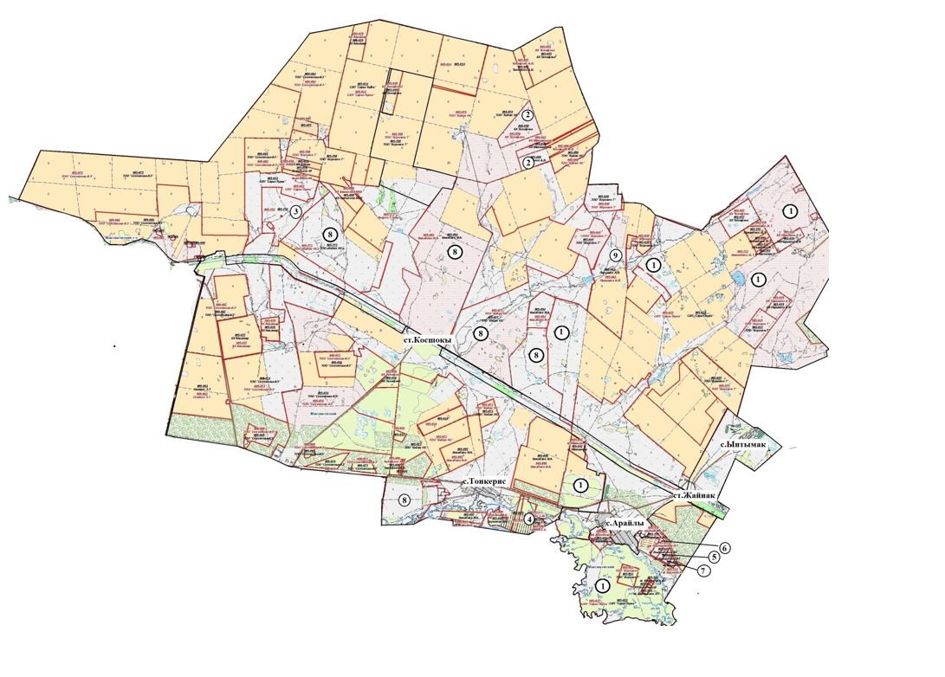

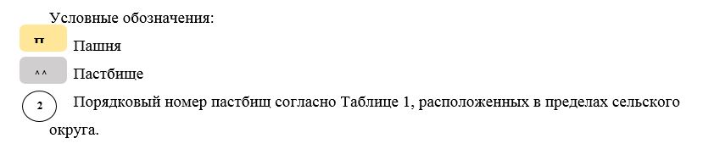
Таблица-1. Список пастбищ на территории Арайлынского сельского округа в разрезе категорий земель, собственников земельных участков и землепользователей
№ | Наименование собственников земельных участков и землепользователей | Кадастровый номер | Площадь пастбищ, гектар | Количество сельскохозяйственных животных, голов
 |  |  |  | Крупный рогатый скот | Лошади | Мелкий рогатый скот
1 | Товарищество с ограниченной ответственностью "СХП Сары–Терек" | 01011005022 | 7390 | 60 | 43 | 488
2 | Крестьянское хозяйство "Тимофеев и К" | 01011005058, 01011005058 | 442
3 | Галимов А.Ф | 01011005152 | 474
4 | Крестьянское хозяйство "Мапышевых" | 01011005171 | 161 |  |  | 26
5 | Жилкибаева Ж.К. | 01011005047 | 22 | 3 |  | 4
6 | Жилкибаев К.Т. | 01011005118 | 54
7 | Жилкибаев З.Т. | 01011005121 | 22 | 5 |  | 5
8 | Товарищество с ограниченной ответственностью "Кадам НС" | 01011005137,  01011005169,  01011005093,  01011005094,  01011005041,  01011005070,  01011005172 | 5669 | 683 | 89
9 | Крестьянское хозяйство "Парышевых" | 01011005019, 01011005020 | 166
 | Итого |  | 14400
Таблица-2. Сведения по распределению пастбищ для размещения маточного (дойного) поголовья крупного рогатого скота по Арайлынскому сельскому округу
№ | Населенный пункт | Площадь пастбищ, (гектар) | Наличие дойных коров, (голов) | Норма потребности пастбищ на 1 голову, (гектар) | Потребность пастбищ, (гектар)
1 | Арайлы | 1981 | 240 | 8,5 | 2040
2 | Жайнак | 350 | 71 | 8,5 | 604
3 | Косчеку | 955 | 114 | 8,5 | 969
4 | Ынтымак | 538 | 111 | 8,5 | 944
5 | Тонкерис | 1527 | 192 | 8,5 | 1632
 | Итого | 5351 | 728 | 8,5 | 6188
Таблица-3. Сведения по перераспределению пастбищ для размещения поголовья сельскохозяйственных животных в разрезе собственников земельных участков по Арайлынскому сельскому округу
№ | Населенный пункт | Наличие скота по видам, (голов) |  |  | Норма потребности пастбищ на 1 голову, (гектар)
 |  | Крупного рогатого скота | Мелкого рогатого скота | Лошади | Крупного рогатого скота | Мелкого рогатого скота | Лошади
1 | Арайлы | 420 | 460 | 261 | 8,5 | 1,7 | 10,2
2 | Жайнак | 110 | 274 | 221 | 8,5 | 1,7 | 10,2
3 | Косчеку | 202 | 801 | 318 | 8,5 | 1,7 | 10,2
4 | Ынтымак | 171 | 409 | 11 | 8,5 | 1,7 | 10,2
5 | Тонкерис | 316 | 1488 | 187 | 8,5 | 1,7 | 10,2
 | ИТОГО | 1219 | 3432 | 998 | 8,5 | 1,7 | 10,2
Продолжение таблицы
Потребность пастбищ, (гектар)
Крупного рогатого скота | Мелкого рогатого скота | Лошади | Итого, гектар
3570 | 782 | 2662 | 7014
935 | 466 | 2254 | 3655
1717 | 1362 | 3244 | 6322
1454 | 695 | 112 | 2261
2686 | 2530 | 1907 | 7123
10362 | 5834 | 10180 | 26376
Приложение 2
к Плану по управлению
пастбищами и их
использованию
по Арайлынскому сельскому
округу
на 2023-2024 годы
Приемлемая схема пастбищеоборотов для Арайлынского сельского округа

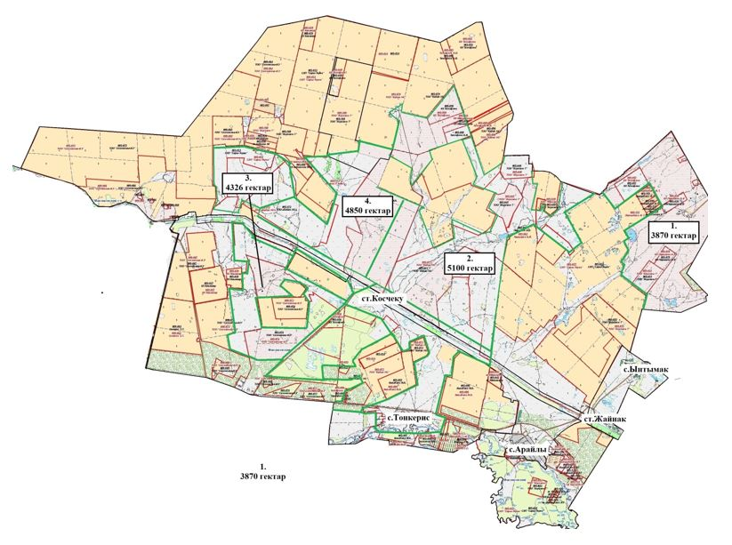

Годы | Загон 1 | Загон 2 | Загон 3 | Загон 4
2023 | Осениий сезон | Отдыхающий загон | Весенне-летний сезон | Летний сезон
2024 | Летний сезон | Осениий сезон | Отдыхающий загон | Весенне-летний сезон
Приложение 3
к Плану по управлению
пастбищами и их
использованию
по Арайлынскому сельскому
округу
на 2023-2024 годы
Карта с обозначением внешних и внутренних границ и площадей пастбищ, в том числе сезонных, объектов пастбищной инфраструктуры

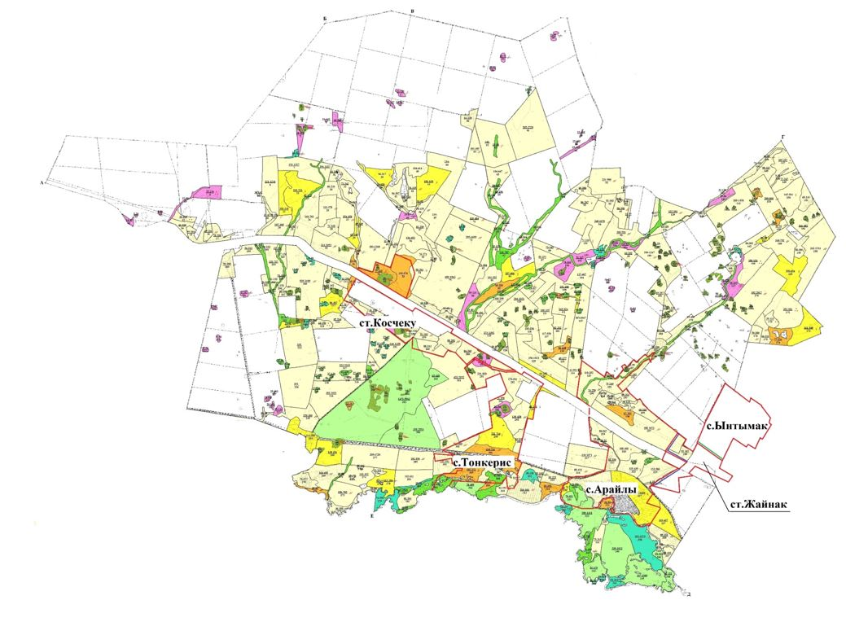

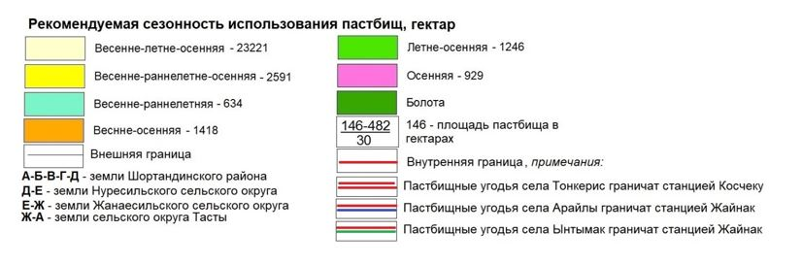

Приложение 4
к Плану по управлению
пастбищами и их
использованию
по Арайлынскому сельскому
округу
на 2023-2024 годы
Схема доступа пастбищепользователей к водоисточникам (озерам, рекам, прудам, копаням, оросительным или обводнительным каналам, трубчатым или шахтным колодцам), составленная согласно норме потребления воды

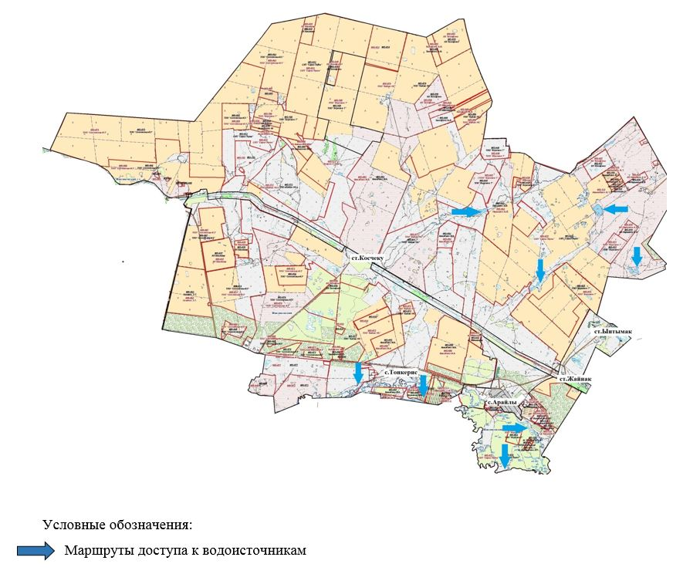

Приложение 5
к Плану по управлению
пастбищами и их
использованию
по Арайлынскому сельскому
округу
на 2023-2024 годы
Схема перераспределения пастбищ для размещения поголовья сельскохозяйственных животных физических и (или) юридических лиц, у которых отсутствуют пастбища, и перемещения его на предоставляемые пастбища

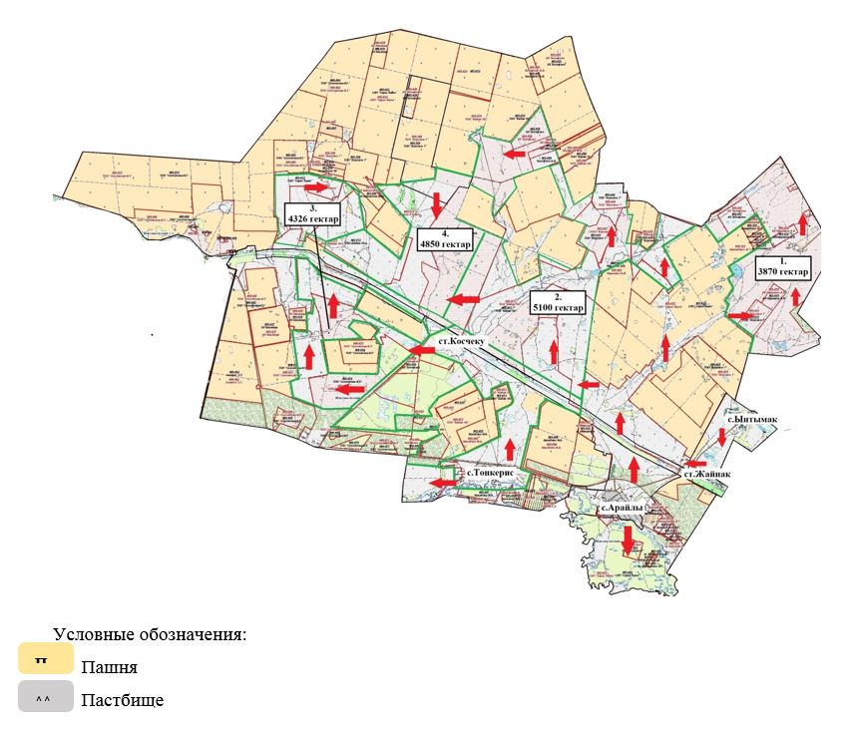

Приложение 6
к Плану по управлению
пастбищами и их
использованию
по Арайлынскому сельскому
округу
на 2023-2024 годы
Схема размещения поголовья сельскохозяйственных животных на отгонных пастбищах физических и (или) юридических лиц, не обеспеченных пастбищами, расположенными при Арайлынском сельском округе

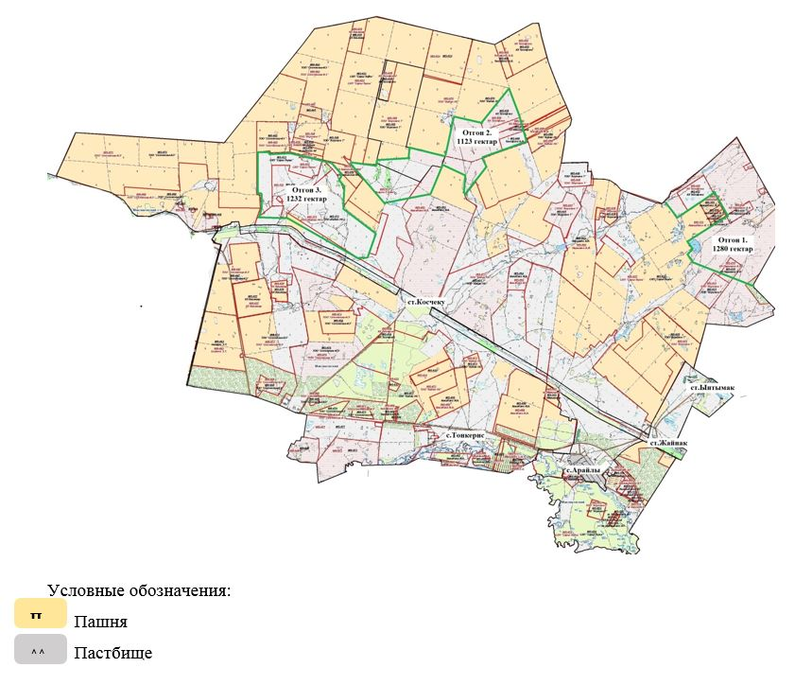

Приложение 7
к Плану по управлению
пастбищами и их
использованию
по Арайлынскому сельскому округу
на 2023-2024 годы
Календарный график по использованию пастбищ, устанавливающий сезонные маршруты выпаса и передвижения сельскохозяйственных животных
Годы | Загон 1 | Загон 2 | Загон 3 | Загон 4
2023 | Осениий сезон | Отдыхающий загон | Весенне-летний сезон | Летний сезон
2024 | Летний сезон | Осениий сезон | Отдыхающий загон | Весенне-летний сезон
Приложение 8
к Плану по управлению
пастбищами и их
использованию
по Арайлынскому сельскому
округу
на 2023-2024 годы
Карта с обозначением внешних и внутренних границ и площадей пастбищ, необходимых для удовлетворения нужд населения для выпаса сельскохозяйственных животных личного подворья, в зависимости от местных условий и особенностей

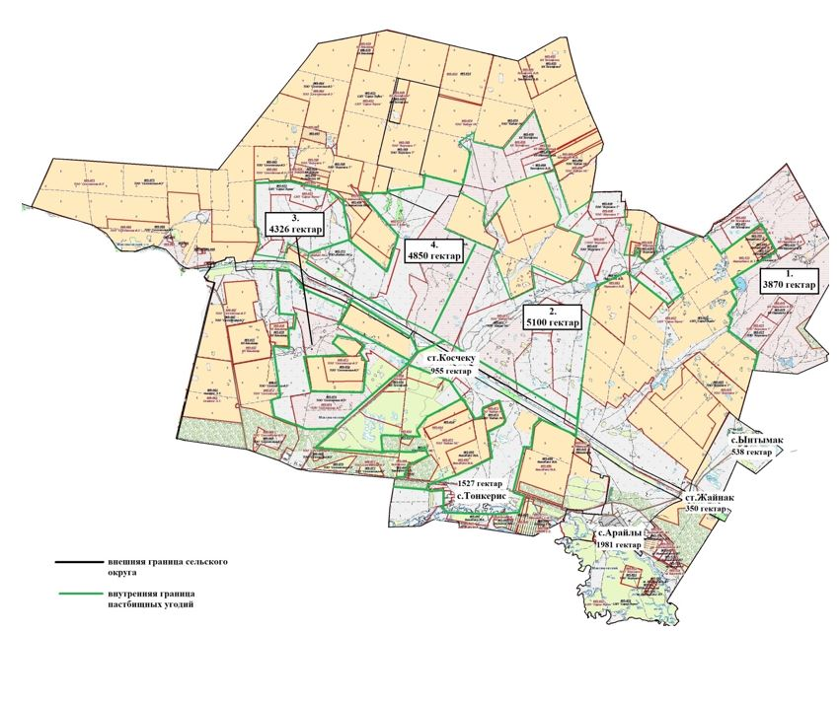

Приложение 8
к решению Целиноградского
районного
маслихата от 30 мая 2023 года
№ 43/5-8
План по управлению пастбищами и их использованию Жанасильского сельского округа на 2023-2024 годы
Настоящий План по управлению пастбищами и их использованию Жанаесильского сельского округа на 2023-2024 годы (далее – План) разработан в соответствии с Законами Республики Казахстан "О местном государственном управлении и самоуправлении в Республике Казахстан", "О пастбищах", приказами Заместителя Премьер-Министра Республики Казахстан - Министра сельского хозяйства Республики Казахстан от 24 апреля 2017 года № 173 "Об утверждении Правил рационального использования пастбищ" и Министра сельского хозяйства Республики Казахстан от 14 апреля 2015 года № 3-3/332 "Об утверждении предельно допустимой нормы нагрузки на общую площадь пастбищ".
План принимается в целях рационального использования пастбищ, устойчивого обеспечения потребности в кормах и предотвращения процессов деградации пастбищ.
План содержит:
1) схему (карту) расположения пастбищ на территории Жанаесильского сельского округа в разрезе категорий земель, собственников земельных участков и землепользователей на основании правоустанавливающих документов на территории Жанаесильского сельского округа, согласно приложению 1 к настоящему Плану;
2) приемлемые схемы пастбищеоборотов, согласно приложению 2 к настоящему Плану;
3) карту с обозначением внешних и внутренних границ и площадей пастбищ, в том числе сезонных, объектов пастбищной инфраструктуры на территории Жанаесильского сельского округа, согласно приложению 3 к настоящему Плану;
4) схему доступа пастбищепользователей к водоисточникам (озерам, рекам, прудам, копаням, оросительным или обводнительным каналам, трубчатым или шахтным колодцам), составленную согласно норме потребления воды, на территории Жанаесильского сельского округа согласно приложению 4 к настоящему Плану;
5) схему перераспределения пастбищ для размещения поголовья сельскохозяйственных животных физических и (или) юридических лиц, у которых отсутствуют пастбища, и перемещения его на предоставляемые пастбища Жанаесильского сельского округа, согласно приложению 5 к настоящему Плану;
6) схему размещения поголовья сельскохозяйственных животных на отгонных пастбищах физических и (или) юридических лиц, не обеспеченных пастбищами, расположенными при Жанаесильском сельском округе, согласно приложению 6 к настоящему Плану;
7) календарный график по использованию пастбищ, устанавливающий сезонные маршруты выпаса и передвижения сельскохозяйственных животных Жанаесильском сельском округе, согласно приложению 7 к настоящему Плану.
8) карту с обозначением внешних и внутренних границ и площадей пастбищ, необходимых для удовлетворения нужд населения для выпаса сельскохозяйственных животных личного подворья, в зависимости от местных условий и особенностей Жанаесильского сельского округа, согласно приложению 8 к настоящему Плану.
План разработан с учетом сведений о состоянии геоботанического обследования пастбищ, сведений о ветеринарно-санитарных объектах, данных о численности поголовья сельскохозяйственных животных с указанием их владельцев – пастбище пользователей, физических и (или) юридических лиц, данных о количестве гуртов, отар, табунов, сформированных по видам и половозрастным группам сельскохозяйственных животных, сведений о формировании поголовья сельскохозяйственных животных для выпаса на отгонных пастбищах, особенностей выпаса сельскохозяйственных животных на культурных и аридных пастбищах, сведений о сервитутах для прогона скота и иных данных, предоставленных государственными органами, физическими и (или) юридическими лицами, с участием органов местного самоуправления совместно c акиматами сел, сельского округа и пастбищепользователей.
По административно-территориальному делению в Жанаесильском сельском округе имеются 3 сельских населенных пункта.
По природным условиям территория Жанаесильского сельского округа находится в пределах степной зоны и по агроклиматическим показателям в двух агроклиматических районах: незначительно засушливом умеренно теплом (центральная и южная часть) и засушливом умеренно теплом (северная часть), которые характеризуются всеми чертами континентальности: суровой продолжительной зимой, коротким умеренно жарким летом, резкими контрастами температур зимы и лета, малым количеством годовых осадков. Почвы в основном черноземы южные малогумусные тяжелосуглинистые.
На 1 января 2023 года в Жанаесильском сельском округе у населения насчитывается крупного рогатого скота 842 голов, из них маточное поголовье 495 голов, мелкого рогатого скота 1718 голов, 986 голов лошадей. В случае создания сельскохозяйственного кооператива населением сельского округа допускается выпас сельскохозяйственных животных на пастбищах в пределах территории сельского округа.
В Жанаесильском сельском округе сервитуты для прогона скота не установлены.
Особенностей выпаса сельскохозяйственных животных на культурных и аридных пастбищах не имеются.
Источниками пастбищного водоснабжения являются естественные водоемы, таких как реки, озера и пруды с проточной водой. Таким образом пастбищные угодья полностью обеспечены водой.
В Жанаесильском сельском округе действуют 1 ветеринарный пункт, 1 скотомогильник.
На основании вышеизложенного, согласно статьи 15 Закона Республики Казахстан "О пастбищах" для нужд местного населения по содержанию маточного (дойного) поголовья крупного рогатого скота при имеющихся пастбищных угодьях населенных пунктов в размере 3132 гектар, потребность составляет 4208 гектар, при норме нагрузки 8,5 гектар/голов. Имеется потребность пастбищных угодий по выпасу всего сельскохозяйственных животных местного населения в размере 20135 гектар, при норме нагрузки на голову крупно рогатого скота – 8,5 гектар/голов, мелкого рогатого скота – 1,7 гектар/голов, лошадей – 10,2 гектар/голов.
Потребность:
для крупно рогатого скота 842 голов * 8,5 гектар/голов = 7157 гектар;
для мелкого рогатого скота 1718 голов * 1,7 гектар/голов = 2921 гектар
для лошадей 986 голов * 10,2 гектар/голов = 10057 гектар.
7157+2921+10057=20135 гектар.
Приложение 1
к Плану по управлению
пастбищами и их
использованию
по Жанаесильскому сельскому
округу на 2023-2024 годы
Схема (карта) расположения пастбищ на территории Жанаесильского сельского округа в разрезе категорий земель, собственников земельных участков и землепользователей на основании правоустанавливающих документов

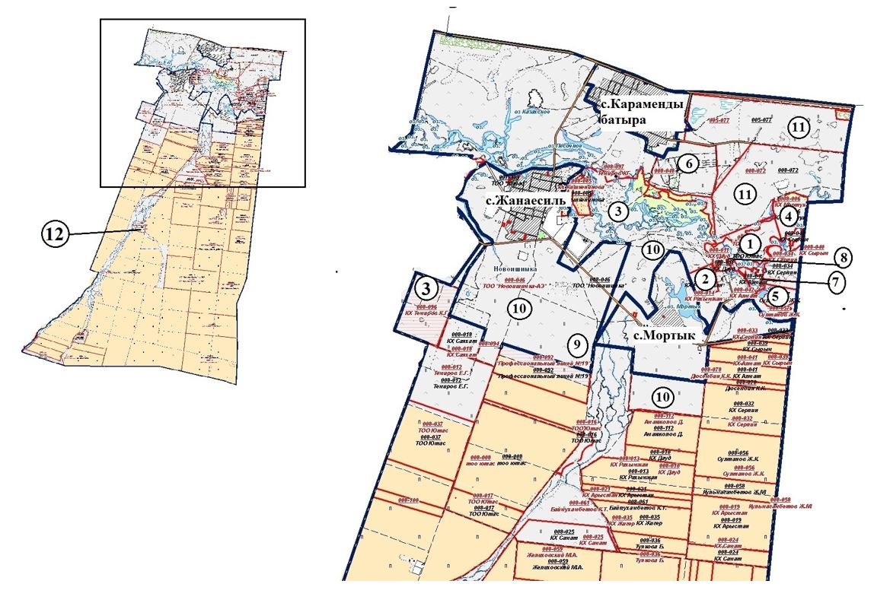

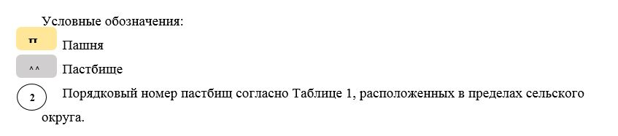
Таблица-1. Список пастбищ на территории Жанаесильского сельского округа в разрезе категорий земель, собственников земельных участков и землепользователей
№ | Наименование собственников земельных участков и землепользователей | Кадастровый номер | Площадь пастбищ, гектар | Количество сельскохозяйственных животных, голов
 |  |  |  | Крупный рогатый скот | Лошади | Мелкий рогатый скот
1 | Омаров Х.Е. | 01011008009 | 129
2 | Крестьянское хозяйство "Рахимжан" | 01011008014 | 48 | 116 | 13 | 16
3 | Крестьянское хозяйство "Арыстан" | 01011008097, 01011008020, 01011008096 | 286 | 159 | 109 | 347
4 | Базылов К.Ш. | 01011008006 | 77 | 4
5 | Крестьянское хозяйство "Жигер" | 01011008056 | 8 | 7 | 4 | 10
6 | Крестьянское хозяйство "Сапсан" | 01011008027, 01011008028, 01011008029 | 231 | 364 |  | 49
7 | Крестьянское хозяйство "Алмат" | 01011008042 | 20
8 | Крестьянское хозяйство "Дауд" | 01011008011 | 14
9 | Индивидуальный предприниматель "Тахир" | 01011007948 | 150 | 87 | 5 | 17
10 | Товарищество с ограниченной ответственностью "Новоишимка-АЭ" | 01011008007 | 1039 | 33 | 121
11 | Товарищество с ограниченной ответственностью "Агрофирма "Байжер" | 01011005076, 01011005077, 01011008074, 01011005075 | 3838 | 148
12 | Крестьянское хозяйство "Авангард" | 01011008060 | 47 | 32
 | Итого |  | 5887
Таблица-2. Сведения по распределению пастбищ для размещения маточного (дойного) поголовья крупного рогатого скота по Жанаесильскому сельскому округу в разрезе населенных пунктов
№ | Населенный пункт | Площадь пастбищ, (гектар) | Наличие дойных коров, (голов) | Норма потребности пастбищ на 1 голов (гектар) | Потребность пастбищ, (гектар)
1 | Жанаесиль | 637 | 295 | 8,5 | 2508
2 | Мортык | 1128 | 85 | 8,5 | 723
3 | Караменды батыра | 1367 | 115 | 8,5 | 978
 | ИТОГО | 3132 | 495 | 8,5 | 4208
Таблица-3. Сведения по перераспределению пастбищ для размещения поголовья сельскохозяйственных животных в разрезе собственников земельных участков по Жанаесильскому сельскому округу
№ | Населенный пункт | Наличие скота по видам, (голов) |  |  | Норма потребности пастбищ на 1 голов (гектар)
 |  | Крупного рогатого скота | Мелкого рогатого скота | Лошади | Крупного рогатого скота | Мелкого рогатого скота | Лошади
1 | Жанаесиль | 528 | 1052 | 557 | 8,5 | 1,7 | 10,2
2 | Караменды батыра | 166 | 382 | 279 | 8,5 | 1,7 | 10,2
3 | Мортык | 148 | 284 | 150 | 8,5 | 1,7 | 10,2
 | ИТОГО | 842 | 1718 | 986 | 8,5 | 1,7 | 10,2
Продолжение таблицы
Потребность пастбищ, (гектар)
Крупного рогатого скота | Мелкого рогатого скота | Лошади | Итого, гектар
4488 | 1788 | 5681 | 11958
1411 | 649 | 2846 | 4906
1258 | 483 | 1530 | 3271
7157 | 2921 | 10057 | 20135
Приложение 2
к Плану по управлению
пастбищами и их
использованию
по Жанаесильскому сельскому
округу на 2023-2024 годы
Приемлемая схема пастбищеоборотов для Жанаесильского сельского округа

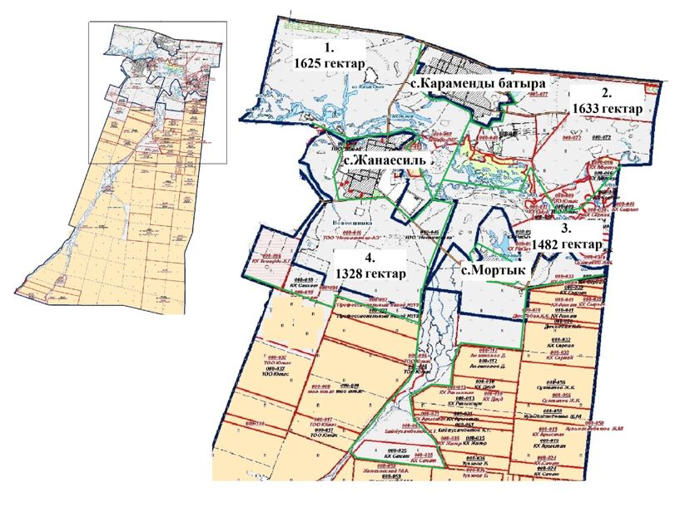

Годы | Загон 1 | Загон 2 | Загон 3 | Загон 4
2023 | Осениий сезон | Отдыхающий загон | Весенне-летний сезон | Летний сезон
2024 | Летний сезон | Осениий сезон | Отдыхающий загон | Весенне-летний сезон
Приложение 3
к Плану по управлению
пастбищами и их
использованию
по Жанаесильскому сельскому
округу на 2023-2024 годы
Карта с обозначением внешних и внутренних границ и площадей пастбищ, в том числе сезонных, объектов пастбищной инфраструктуры

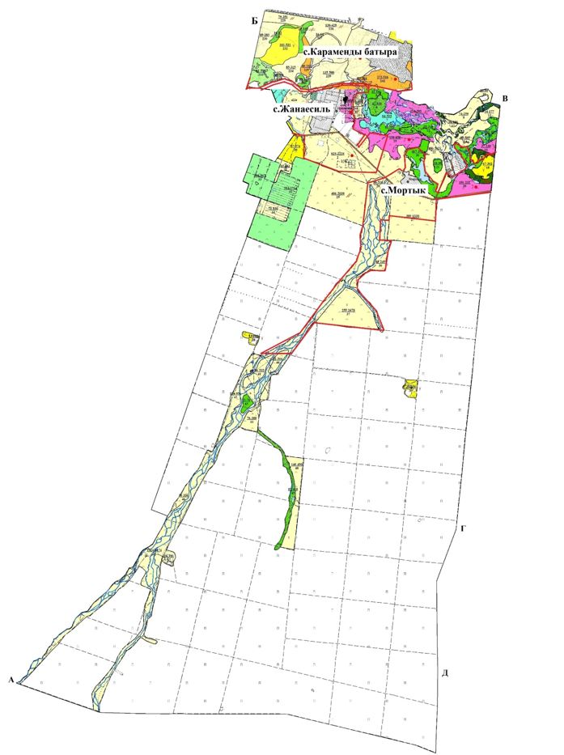

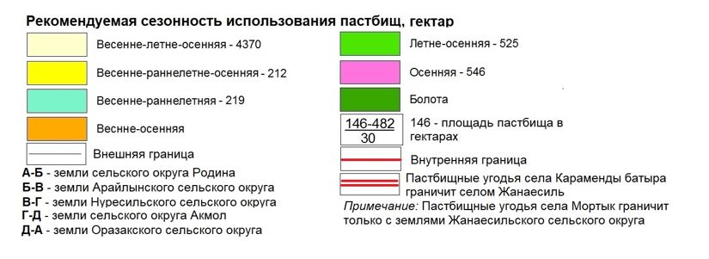

Приложение 4
к Плану по управлению
пастбищами и их
использованию
по Жанаесильскому сельскому
округу на 2023-2024 годы
Схема доступа пастбищепользователей к водоисточникам (озерам, рекам, прудам, копаням, оросительным или обводнительным каналам, трубчатым или шахтным колодцам), составленная согласно норме потребления воды

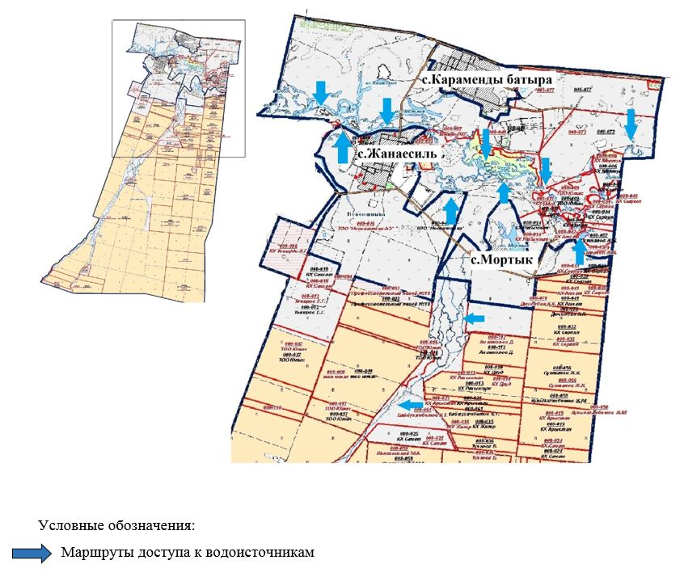

Приложение 5
к Плану по управлению
пастбищами и их
использованию
по Жанаесильскому сельскому
округу на 2023-2024 годы
Схема перераспределения пастбищ для размещения поголовья сельскохозяйственных животных физических и (или) юридических лиц, у которых отсутствуют пастбища, и перемещения его на предоставляемые пастбища

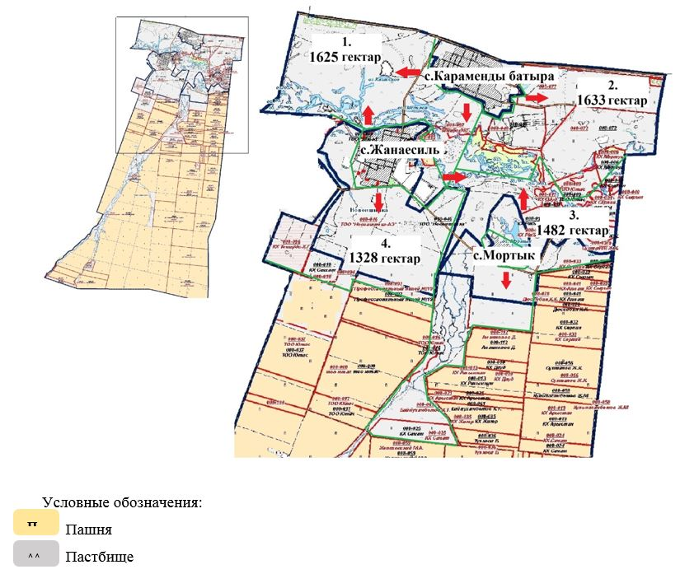

Приложение 6
к Плану по управлению
пастбищами и их
использованию
по Жанаесильскому сельскому
округу на 2023-2024 годы
Схема размещения поголовья сельскохозяйственных животных на отгонных пастбищах физических и (или) юридических лиц, не обеспеченных пастбищами, расположенными при Жанаесильском сельском округе

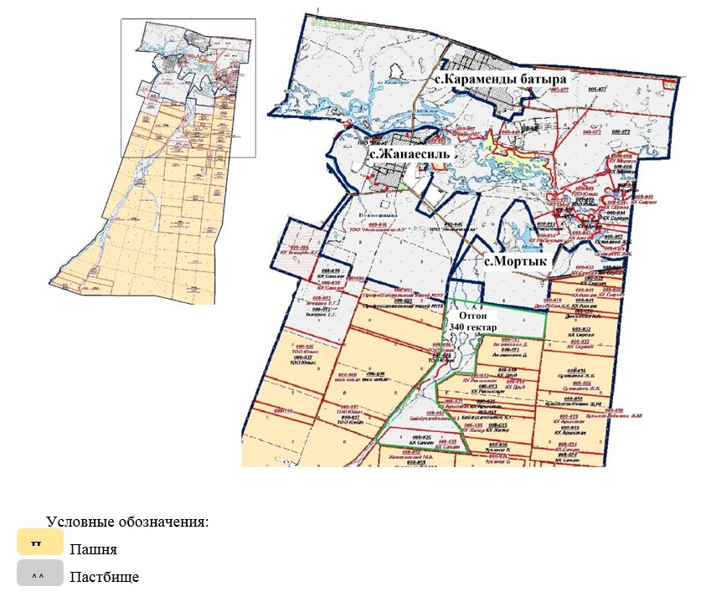

Приложение 7
к Плану по управлению
пастбищами и их
использованию
по Жанаесильскому сельскому
округу на 2023-2024 годы
Календарный график по использованию пастбищ, устанавливающий сезонные маршруты выпаса и передвижения сельскохозяйственных животных
Годы | Загон 1 | Загон 2 | Загон 3 | Загон 4
2023 | Осениий сезон | Отдыхающий загон | Весенне-летний сезон | Летний сезон
2024 | Летний сезон | Осениий сезон | Отдыхающий загон | Весенне-летний сезон
Приложение 8
к Плану по управлению
пастбищами и их
использованию
по Жанаесильскому сельскому
округу на 2023-2024 годы
Карта с обозначением внешних и внутренних границ и площадей пастбищ, необходимых для удовлетворения нужд населения для выпаса сельскохозяйственных животных личного подворья, в зависимости от местных условий и особенностей

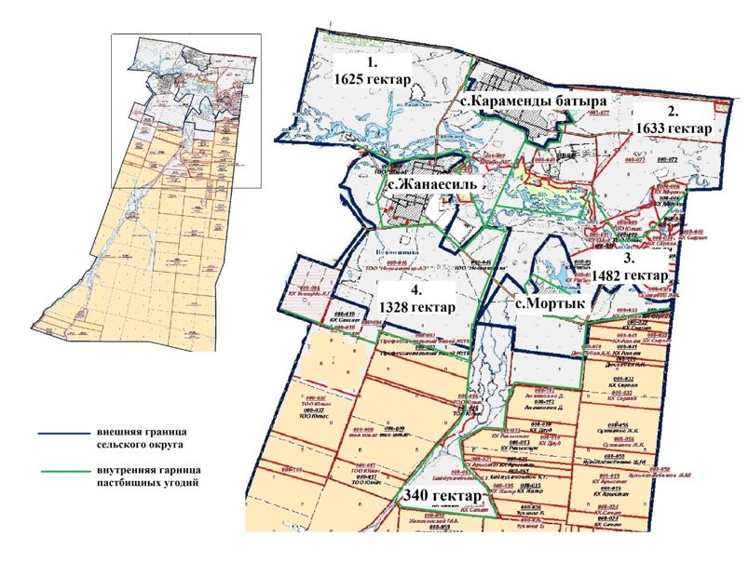

Приложение 9
к решению Целиноградского
районного
маслихата от 30 мая 2023 года
№ 43/5-8
План по управлению пастбищами и их использованию сельского округа Родина на 2023-2024 годы
Настоящий План по управлению пастбищами и их использованию сельского округа Родина на 2023-2024 годы (далее – План) разработан в соответствии с Законами Республики Казахстан "О местном государственном управлении и самоуправлении в Республике Казахстан", "О пастбищах", приказами Заместителя Премьер-Министра Республики Казахстан - Министра сельского хозяйства Республики Казахстан от 24 апреля 2017 года № 173 "Об утверждении Правил рационального использования пастбищ" и Министра сельского хозяйства Республики Казахстан от 14 апреля 2015 года № 3-3/332 "Об утверждении утверждении предельно допустимой нормы нагрузки на общую площадь пастбищ".
План принимается в целях рационального использования пастбищ, устойчивого обеспечения потребности в кормах и предотвращения процессов деградации пастбищ.
План содержит:
1) схему (карту) расположения пастбищ на территории сельского округа Родина в разрезе категорий земель, собственников земельных участков и землепользователей на основании правоустанавливающих документов на территории сельского округа Родина, согласно приложению 1 к настоящему Плану;
2) приемлемые схемы пастбищеоборотов, согласно приложению 2 к настоящему Плану;
3) карту с обозначением внешних и внутренних границ и площадей пастбищ, в том числе сезонных, объектов пастбищной инфраструктуры на территории сельского округа Родина, согласно приложению 3 к настоящему Плану;
4) схему доступа пастбищепользователей к водоисточникам (озерам, рекам, прудам, копаням, оросительным или обводнительным каналам, трубчатым или шахтным колодцам), составленную согласно норме потребления воды, на территории сельского округа Родина согласно приложению 4 к настоящему Плану;
5) схему перераспределения пастбищ для размещения поголовья сельскохозяйственных животных физических и (или) юридических лиц, у которых отсутствуют пастбища, и перемещения его на предоставляемые пастбища сельского округа Родина, согласно приложению 5 к настоящему Плану;
6) схему размещения поголовья сельскохозяйственных животных на отгонных пастбищах физических и (или) юридических лиц, не обеспеченных пастбищами, расположенными при сельском округе Родина, согласно приложению 6 к настоящему Плану;
7) календарный график по использованию пастбищ, устанавливающий сезонные маршруты выпаса и передвижения сельскохозяйственных животных сельском округе Родина, согласно приложению 7 к настоящему Плану.
8) карту с обозначением внешних и внутренних границ и площадей пастбищ, необходимых для удовлетворения нужд населения для выпаса сельскохозяйственных животных личного подворья, в зависимости от местных условий и особенностей сельского округа Родина, согласно приложению 8 к настоящему Плану.
План разработан с учетом сведений о состоянии геоботанического обследования пастбищ, сведений о ветеринарно-санитарных объектах, данных о численности поголовья сельскохозяйственных животных с указанием их владельцев – пастбище пользователей, физических и (или) юридических лиц, данных о количестве гуртов, отар, табунов, сформированных по видам и половозрастным группам сельскохозяйственных животных, сведений о формировании поголовья сельскохозяйственных животных для выпаса на отгонных пастбищах, особенностей выпаса сельскохозяйственных животных на культурных и аридных пастбищах, сведений о сервитутах для прогона скота и иных данных, предоставленных государственными органами, физическими и (или) юридическими лицами, с участием органов местного самоуправления совместно c акиматами сел, сельского округа и пастбищепользователей.
По административно-территориальному делению в сельском округе Родина имеются 3 сельских населенных пункта.
Общая площадь пастбищных угодий в населенных пунктах – 3166 гектар;
По природным условиям территория сельского округа Родина находится в пределах степной зоны и по агроклиматическим показателям в двух агроклиматических районах: незначительно засушливом умеренно теплом (центральная и южная часть) и засушливом умеренно теплом (северная часть), которые характеризуются всеми чертами континентальности: суровой продолжительной зимой, коротким умеренно жарким летом, резкими контрастами температур зимы и лета, малым количеством годовых осадков.
Почвы в основном черноземы южные малогумусные тяжелосуглинистые.
На 1 января 2023 года в сельском округе Родина у населения насчитывается крупного рогатого скота 114 голов, из них маточное поголовье 54 голов, мелкого рогатого скота 278 голов, 215 голов лошадей. В случае создания сельскохозяйственного кооператива населением сельского округа допускается выпас сельскохозяйственных животных на пастбищах в пределах территории сельского округа.
Для обеспечения сельскохозяйственных животных в черте населенных пунктов числится 3166 гектар пастбищ.
В сельском округе Родина сервитуты для прогона скота не установлены.
Особенностей выпаса сельскохозяйственных животных на культурных и аридных пастбищах не имеются.
Источниками пастбищного водоснабжения являются естественные водоемы, таких как реки, озера и пруды с проточной водой. Таким образом пастбищные угодья полностью обеспечены водой.
В сельском округе Родина действуют 1 ветеринарный пункт, 1 скотомогильник, 1 убойная площадка.
На основании вышеизложенного, согласно статьи 15 Закона Республики Казахстан "О пастбищах" для нужд местного населения по содержанию маточного (дойного) поголовья сельскохозяйственных животных при имеющихся пастбищных угодьях населенных пунктов в размере 3166 гектар, потребность составляет 549 гектар, при норме нагрузки 8,5 гектар/голов. Имеется потребность пастбищных угодий по выпасу всего сельскохозяйственных животных местного населения в размере 3635 гектар, при норме нагрузки на голову крупного рогатого скота 8,5 гектар/голов, мелкого рогатого скота 1,7 гектар/голов, лошадей 10,2 гектар/голов.
Потребность:
для крупного рогатого скота 114 голов * 8,5 гектар/голов = 969 гектар;
для мелкого рогатого скота 278 голов * 1,7 гектар/голов = 473 гектар;
для лошадей 215 голов * 10,2 гектар/голов = 2193 гектар.
969+473+2193=3635 гектар.
Приложение 1
к Плану по управлению
пастбищами и их
использованию
по сельскому округу Родина
на 2023-2024 годы
Схема (карта) расположения пастбищ на территории сельского округа Родина в разрезе категорий земель, собственников земельных участков и землепользователей на основании правоустанавливающих документов

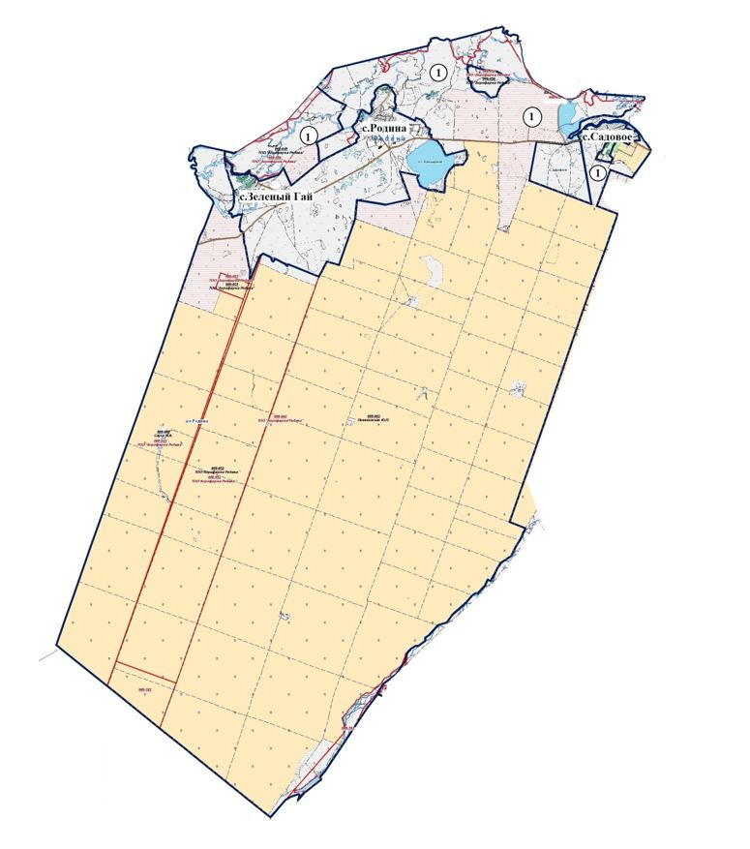

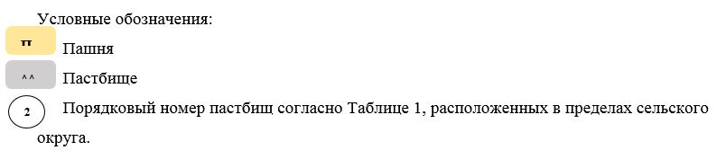
Таблица-1. Список пастбищ на территории сельского округа Родина в разрезе категорий земель, собственников земельных участков и землепользователей
№ | Наименование собственников земельных участков и землепользователей | Кадастровый номер | Площадь пастбищ, гектар | Количество сельскохозяйственных животных, голов
 |  |  |  | Крупный рогатый скот | Лошади | Мелкий рогатый скот
1 | Товарищество с ограниченной ответственностью "Агрофирма "Родина" | 01011008053, 01011008054, 01011008050, 01011008103 | 6486 | 7249 | 733
 | Итого |  | 6486
Таблица-2. Сведения по распределению пастбищ для размещения маточного (дойного) поголовья крупного скота по сельскому округу Родина в разрезе населенных пунктов
№ | Населенный пункт | Площадь пастбищ, (гектар) | Наличие дойных коров (голов) | Норма потребности пастбищ на 1 голову (гектар) | Потребность пастбищ, (гектар)
1 | Родина | 1629 | 0 | 8,5 | 0
2 | Зеленый Гай | 1013 | 5 | 8,5 | 43
3 | Садовое | 524 | 49 | 8,5 | 417
 | Итого | 3166 | 54 | 8,5 | 459
Таблица-3. Сведения по перераспределению пастбищ для размещения поголовья сельскохозяйственных животных в разрезе собственников земельных участков по сельскому округу Родина
№ | Населенный пункт | Наличие скота по видам, (голов) |  |  | Норма потребности пастбищ на 1 голов (гектар)
 |  | Крупного рогатого скота | Мелкого рогатого скота | Лошади | Крупного рогатого скота | Мелкого рогатого скота | Лошади
1 | Родина | 3 | 42 | 20 | 8,5 | 1,7 | 10,2
2 | Зеленый Гай | 16 | 104 | 72 | 8,5 | 1,7 | 10,2
3 | Садовое | 95 | 132 | 123 | 8,5 | 1,7 | 10,2
 | ИТОГО | 114 | 278 | 215 | 8,5 | 1,7 | 10,2
Продолжение таблицы
Потребность пастбищ, (гектар)
Крупного рогатого скота | Мелкого рогатого скота | Лошади | Итого, гектар
26 | 71 | 204 | 301
136 | 177 | 734 | 1047
808 | 224 | 1255 | 2287
969 | 473 | 2193 | 3635
Приложение 2
к Плану по управлению
пастбищами и их
использованию
по сельскому округу Родина
на 2023-2024 годы
Приемлемая схема пастбищеоборотов для сельского округа Родина

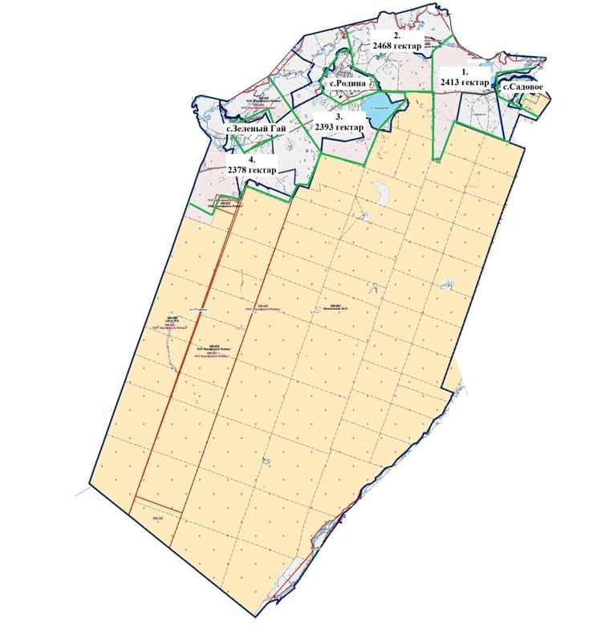

Годы | Загон 1 | Загон 2 | Загон 3 | Загон 4
2023 | Осениий сезон | Отдыхающий загон | Весенне-летний сезон | Летний сезон
2024 | Летний сезон | Осениий сезон | Отдыхающий загон | Весенне-летний сезон
Приложение 3
к Плану по управлению
пастбищами и их
использованию
по сельскому округу Родина
на 2023-2024 годы
Карта с обозначением внешних и внутренних границ и площадей пастбищ, в том числе сезонных, объектов пастбищной инфраструктуры

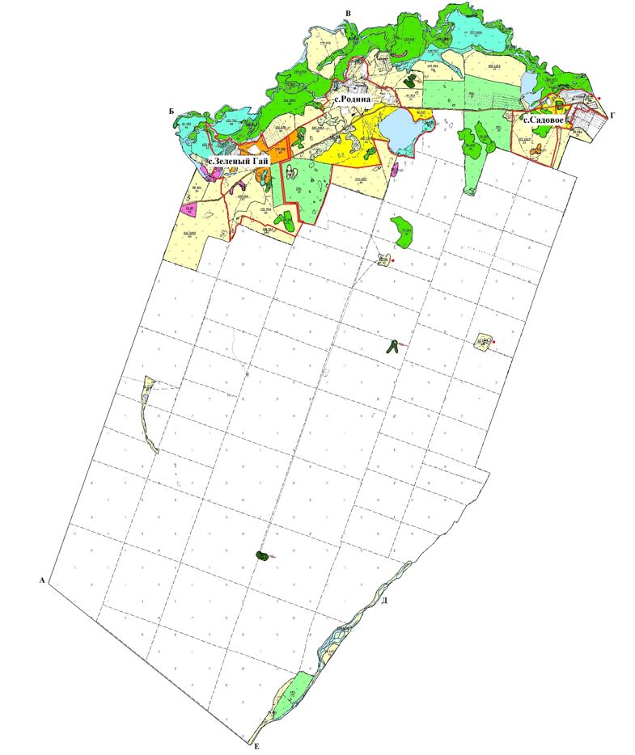

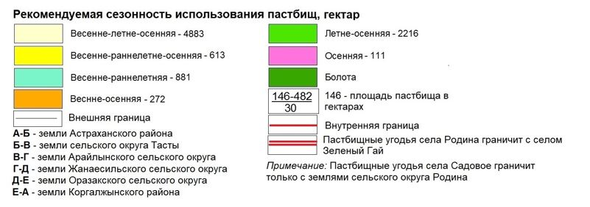

Приложение 4
к Плану по управлению
пастбищами и их
использованию
по сельскому округу Родина
на 2023-2024 годы
Схема доступа пастбищепользователей к водоисточникам (озерам, рекам, прудам, копаням, оросительным или обводнительным каналам, трубчатым или шахтным колодцам), составленная согласно норме потребления воды

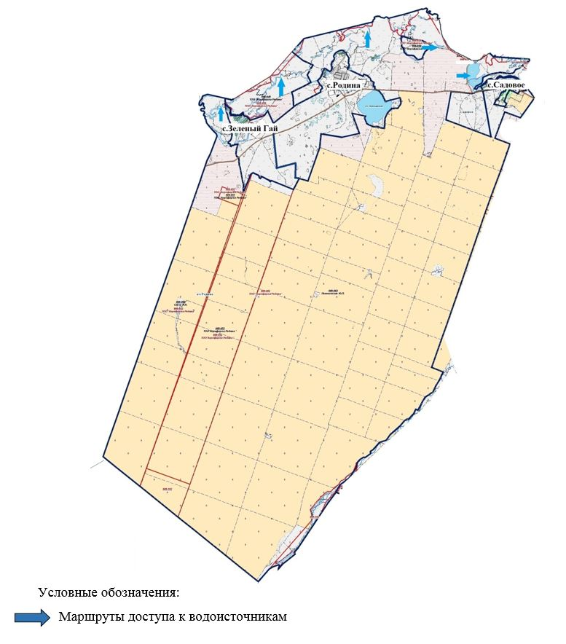

Приложение 5
к Плану по управлению
пастбищами и их
использованию
по сельскому округу Родина
на 2023-2024 годы
Схема перераспределения пастбищ для размещения поголовья сельскохозяйственных животных физических и (или) юридических лиц, у которых отсутствуют пастбища, и перемещения его на предоставляемые пастбища

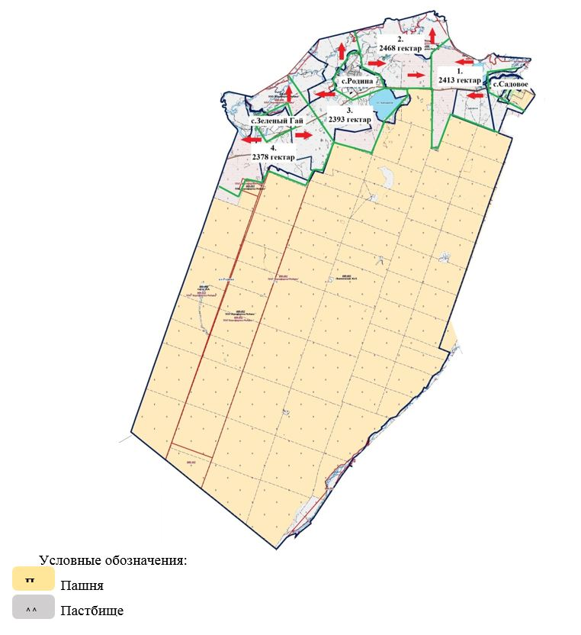

Приложение 6
к Плану по управлению
пастбищами и их
использованию
по сельскому округу Родина
на 2023-2024 годы
Схема размещения поголовья сельскохозяйственных животных на отгонных пастбищах физических и (или) юридических лиц, не обеспеченных пастбищами, расположенными при сельском округе Родина

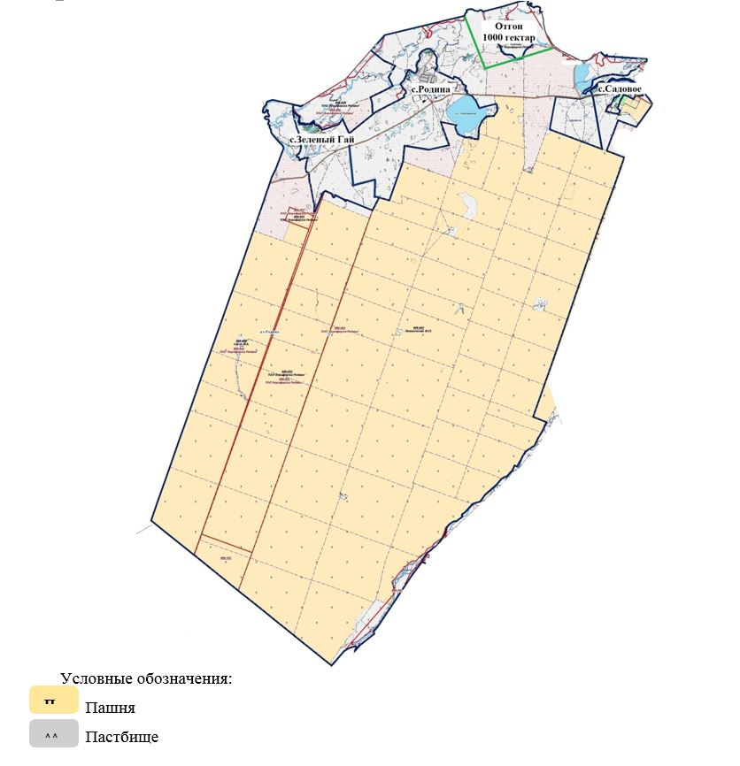

Приложение 7
к Плану по управлению
пастбищами и их
использованию
по сельскому округу Родина
на 2023-2024 годы
Календарный график по использованию пастбищ, устанавливающий сезонные маршруты выпаса и передвижения сельскохозяйственных животных
Годы | Загон 1 | Загон 2 | Загон 3 | Загон 4
2023 | Осениий сезон | Отдыхающий загон | Весенне-летний сезон | Летний сезон
2024 | Летний сезон | Осениий сезон | Отдыхающий загон | Весенне-летний сезон
Приложение 8
к Плану по управлению
пастбищами и их
использованию
по сельскому округу Родина
на 2023-2024 годы
Карта с обозначением внешних и внутренних границ и площадей пастбищ, необходимых для удовлетворения нужд населения для выпаса сельскохозяйственных животных личного подворья, в зависимости от местных условий и особенностей

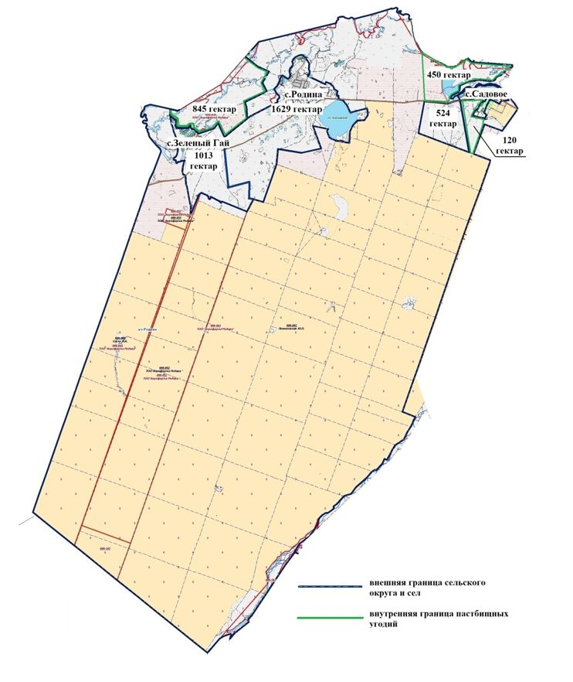

Приложение 10
к решению Целиноградского
районного
маслихата от 30 мая 2023 года
№ 43/5-8
План по управлению пастбищами и их использованию сельского округа Ақжар на 2023-2024 годы
Сноска. Приложение 10 с изменениями, внесенными решением Целиноградского районного маслихата Акмолинской области от 19.12.2023 № 102/14-8 (вводится в действие по истечении десяти календарных дней после дня его первого официального опубликования).
Настоящий План по управлению пастбищами и их использованию сельского округа Ақжар на 2023-2024 годы (далее – План) разработан в соответствии с Законами Республики Казахстан "О местном государственном управлении и самоуправлении в Республике Казахстан", "О пастбищах", приказами Заместителя Премьер-Министра Республики Казахстан - Министра сельского хозяйства Республики Казахстан от 24 апреля 2017 года № 173 "Об утверждении Правил рационального использования пастбищ" и Министра сельского хозяйства Республики Казахстан от 14 апреля 2015 года № 3-3/332 "Об утверждении предельно допустимой нормы нагрузки на общую площадь пастбищ".
План принимается в целях рационального использования пастбищ, устойчивого обеспечения потребности в кормах и предотвращения процессов деградации пастбищ.
План содержит:
1) схему (карту) расположения пастбищ на территории сельского округа Ақжар в разрезе категорий земель, собственников земельных участков и землепользователей на основании правоустанавливающих документов на территории сельского округа Ақжар, согласно приложению 1 к настоящему Плану;
2) приемлемые схемы пастбищеоборотов, согласно приложению 2 к настоящему Плану;
3) карту с обозначением внешних и внутренних границ и площадей пастбищ, в том числе сезонных, объектов пастбищной инфраструктуры на территории сельского округа Ақжар, согласно приложению 3 к настоящему Плану;
4) схему доступа пастбище пользователей к водным источникам (озерам, рекам, прудам, копаниям, оросительным или обводнительным каналам, трубчатым или шахтным колодцам), составленную согласно норме потребления воды, на территории сельского округа Ақжар согласно приложению 4 к настоящему Плану;
5) схему перераспределения пастбищ для размещения поголовья сельскохозяйственных животных физических и (или) юридических лиц, у которых отсутствуют пастбища, и перемещения его на предоставляемые пастбища сельского округа Ақжар, согласно приложению 5 к настоящему Плану;
6) схему размещения поголовья сельскохозяйственных животных на отгонных пастбищах физических и (или) юридических лиц, не обеспеченных пастбищами, расположенными при сельском округе Ақжар, согласно приложению 6 к настоящему Плану;
7) календарный график по использованию пастбищ, устанавливающий сезонные маршруты выпаса и передвижения сельскохозяйственных животных сельскои округе Ақжар, согласно приложению 7 к настоящему Плану.
8) карту с обозначением внешних и внутренних границ и площадей пастбищ, необходимых для удовлетворения нужд населения для выпаса сельскохозяйственных животных личного подворья, в зависимости от местных условий и особенностей сельского округа Ақжар, согласно приложению 8 к настоящему Плану.
План разработан с учетом сведений о состоянии геоботанического обследования пастбищ, сведений о ветеринарно-санитарных объектах, данных о численности поголовья сельскохозяйственных животных с указанием их владельцев – пастбище пользователей, физических и (или) юридических лиц, данных о количестве гуртов, отар, табунов, сформированных по видам и половозрастным группам сельскохозяйственных животных, сведений о формировании поголовья сельскохозяйственных животных для выпаса на отгонных пастбищах, особенностей выпаса сельскохозяйственных животных на культурных и аридных пастбищах, сведений о сервитутах для прогона скота и иных данных, предоставленных государственными органами, физическими и (или) юридическими лицами, с участием органов местного самоуправления совместно c акиматами сел, сельского округа и пастбищепользователей.
По административно-территориальному делению в сельском округе Ақжар имеются 2 сельских населенных пункта.
По природным условиям территория сельского округа Ақжар находится в пределах степной зоны и по агроклиматическим показателям в двух агроклиматических районах: незначительно засушливом умеренно теплом (центральная и южная часть) и засушливом умеренно теплом (северная часть), которые характеризуются всеми чертами континентальности: суровой продолжительной зимой, коротким умеренно жарким летом, резкими контрастами температур зимы и лета, малым количеством годовых осадков. Почвы в основном черноземы южные малогумусные тяжелосуглинистые.
На 1 января 2023 года в сельском округе Ақжар у населения насчитывается крупного рогатого скота 1608 голов, из них маточное поголовье 643 голов, мелкого рогатого скота 2010 голов, 738 голов лошадей. В случае создания сельскохозяйственного кооператива населением сельского округа допускается выпас сельскохозяйственных животных на пастбищах в пределах территории сельского округа.
В сельском округе Ақжар сервитуты для прогона скота не установлены.
Особенностей выпаса сельскохозяйственных животных на культурных и аридных пастбищах не имеются.
Источниками пастбищного водоснабжения являются естественные водоемы, таких как реки, озера и пруды с проточной водой. Таким образом пастбищные угодья полностью обеспечены водой.
В сельском округе Ақжар действуют 1 ветеринарный пункт, 1 скотомогильник.
На основании вышеизложенного, согласно статьи 15 Закона Республики Казахстан "О пастбищах" для нужд местного населения по содержанию маточного (дойного) поголовья крупного рогатого скота при имеющихся пастбищных угодьях населенных пунктов в размере 6249 гектар, потребность составляет 5466 гектар, при норме нагрузки 8,5 гектар/голов. Имеется потребность пастбищных угодий по выпасу всего сельскохозяйственных животных местного населения в размере 24613 гектар при норме нагрузки на голову крупно рогатого скота – 8,5 гектар/на 1 голов, мелкого рогатого скота – 1,7 гектар/на 1 голову, лошадей – 10,2 гектар/на 1 голову.
Потребность:
для крупного рогатого скота 1608 голов * 8,5 гектар/голов = 13668 гектар;
для мелкого рогатого скота 2010 голов * 1,7 гектар/голов = 3417 гектар;
для лошадей 738 голов * 10,2 гектар/голов = 7528 гектар.
6432+1005+3690=24613 гектар.
Приложение 1
к Плану по управлению
пастбищами и их
использованию
по сельскому округу Ақжар на 2023-2024 годы
Схема (карта) расположения пастбищ на территории сельского округа Ақжар в разрезе категорий земель, собственников земельных участков и землепользователей на основании правоустанавливающих документов

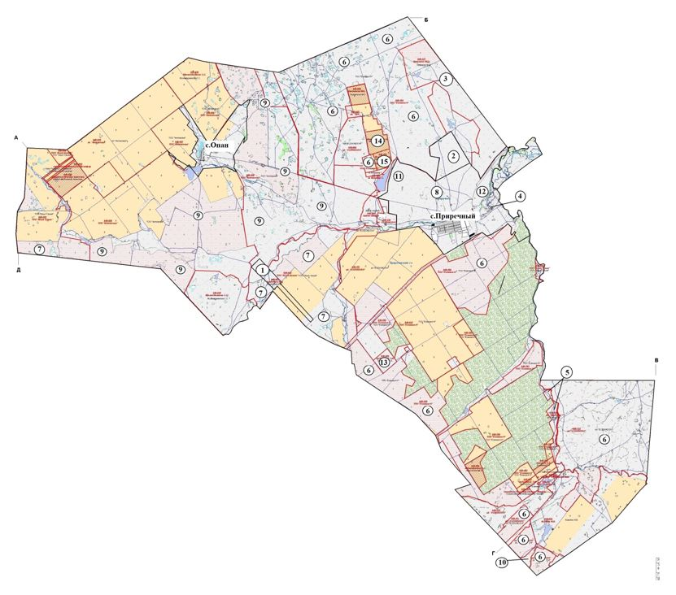

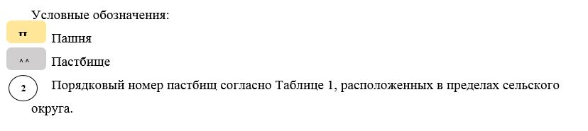
Таблица-1. Список пастбищ на территории сельского округа Ақжар в разрезе категорий земель, собственников земельных участков и землепользователей
№ | Наименование собственников земельных участков и землепользователей | Кадастровый номер | Площадь пастбищ, гектар | Количество сельскохозяйственных животных, голов
 |  |  |  | Крупный рогатый скот | Лошади | Мелкий рогатый скот
1 | Крестьянское хозяйство "Сұңқар" | 01011048081 | 167 | 52
2 | Зулкапел Х. | 01011047564 | 400 | 19 | 39 | 45
3 | Катранов М.Д. | 01011048221 | 649
4 | Кумпекеев М.Е. | 01011048224 | 10 | 14 |  | 2
5 | Крестьянское хозяйство "Арыстан" | 01011048136 | 246 | 6 | 4 | 22
6 | Товарищество с ограниченной ответственностью "Есенжол-Н" | 01011048184, 01011048186, 01011048188, 01011048189, 01011048113, 01011048114, 01011048115, 01011048185, 01011048066, 01011048739 | 7049 |  | 219
7 | Товарищество с ограниченной  ответственностью "Асыл-Тукым" | 01011048055, 01011048034 | 3 086 | 170
8 | Товарищество с ограниченной  ответственностью "ЗОТОН" | 010110480790 | 536 |  | 19
9 | Товарищество с ограниченной ответственностью "Антоновка" | 01011048058, 01011048098 | 3669 |  | 63
10 | Товарищество с ограниченной ответственностью "Arcuda Platinum" | 01011048735 | 60 | 4
11 | Товарищество с ограниченной ответственностью "Нурсултан НС" | 01011048563 | 250
12 | Товарищество с ограниченной ответственностью "BAILYK-2011" | 01011048222 | 188
13 | Тасбулатов Т.И. | 01011048095, 01011048094 | 192
14 | Айтмухамбетов К. | 01011048035 | 192 | 14
15 | Крестьянское хозяйство "Далел" | 01011048119 | 119
 | Итого |  | 16813
Таблица-2. Сведения по распределению пастбищ для размещения маточного (дойного) поголовья крупного рогатого скота по сельскому округу Ақжар в разрезе населенных пунктов
№ | Населенный пункт | Площадь пастбищ, (гектар) | Наличие дойных коров, (голов) | Норма потребности пастбищ на 1 голову, (гектар) | Потребность пастбищ, (гектар)
1 | Акжар | 3976 | 484 | 8,5 | 4114
2 | Опан | 2273 | 159 | 8,5 | 1352
 | ИТОГО | 6249 | 643 | 8,5 | 5466
Таблица-3. Сведения по перераспределению пастбищ для размещения поголовья сельскохозяйственных животных в разрезе собственников земельных участков по сельскому округу Ақжар
№ | Населенный пункт | Наличие скота по видам, (голов) |  |  | Норма потребности пастбищ на 1 голову (гектар)
 |  | Крупного рогатого скота | Мелкого рогатого скота | Лошади | Крупного рогатого скота | Мелкого рогатого скота | Лошади
1 | Акжар | 1243 | 1851 | 606 | 8,5 | 1,7 | 10,2
2 | Опан | 365 | 159 | 132 | 8,5 | 1,7 | 10,2
 | ИТОГО | 1608 | 2010 | 738 | 8,5 | 1,7 | 10,2
Продолжение таблицы
Потребность пастбищ, (гектар)
Крупного рогатого скота | Мелкого рогатого скота | Лошади | Итого, гектар
10566 | 3147 | 6181 | 19893
3103 | 270 | 1346 | 4719
13668 | 3417 | 7528 | 24613
Приложение 2
к Плану по управлению
пастбищами и их
использованию
по сельскому округу Ақжар на 2023-2024 годы
Приемлемая схема пастбищеоборотов для сельского округа Ақжар

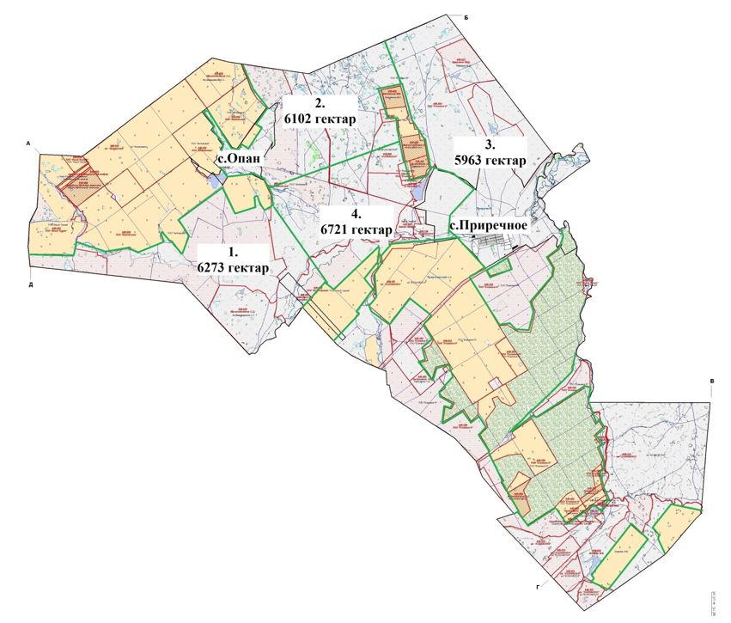

Годы | Загон 1 | Загон 2 | Загон 3 | Загон 4
2023 | Осениий сезон | Отдыхающий загон | Весенне-летний сезон | Летний сезон
2024 | Летний сезон | Осениий сезон | Отдыхающий загон | Весенне-летний сезон
Приложение 3
к Плану по управлению
пастбищами и их
использованию
по сельскому округу Ақжар на 2023-2024 годы
Карта с обозначением внешних и внутренних границ и площадей пастбищ, в том числе сезонных, объектов пастбищной инфраструктуры

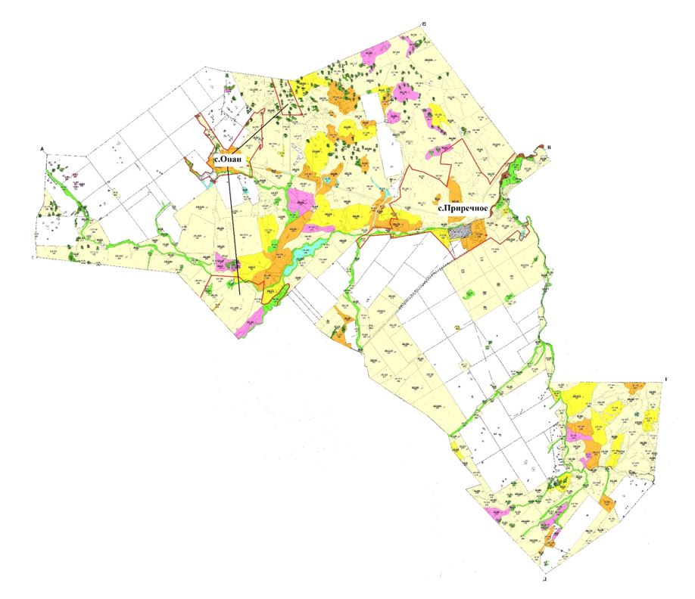

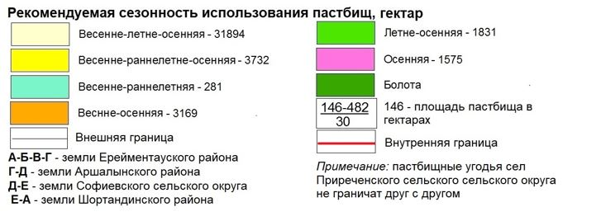

Приложение 4
к Плану по управлению
пастбищами и их
использованию
по сельскому округу Ақжар на 2023-2024 годы
Схема доступа пастбищепользователей к водоисточникам (озерам, рекам, прудам, копаням, оросительным или обводнительным каналам, трубчатым или шахтным колодцам), составленная согласно норме потребления воды

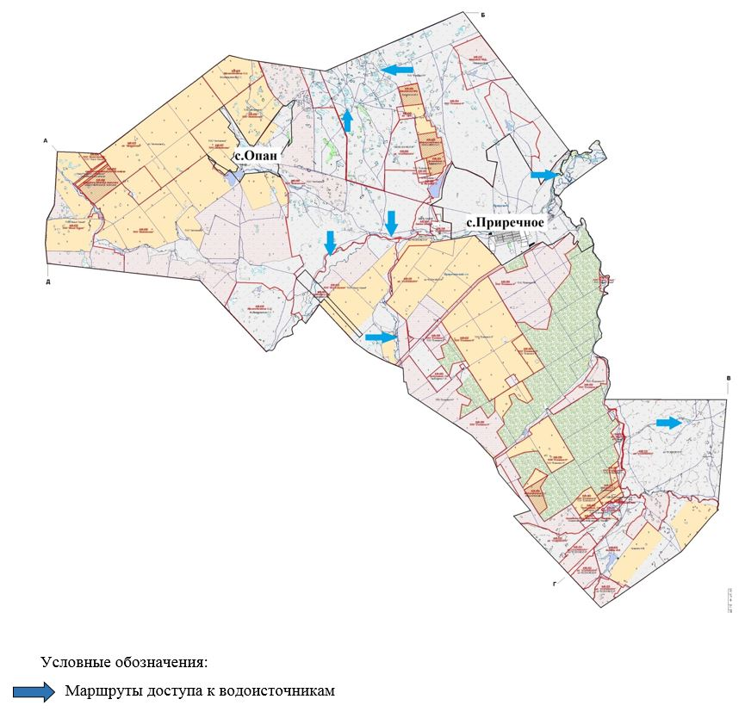

Приложение 5
к Плану по управлению
пастбищами и их
использованию
по сельскому округу Ақжар на 2023-2024 годы
Схема перераспределения пастбищ для размещения поголовья сельскохозяйственных животных физических и (или) юридических лиц, у которых отсутствуют пастбища, и перемещения его на предоставляемые пастбища

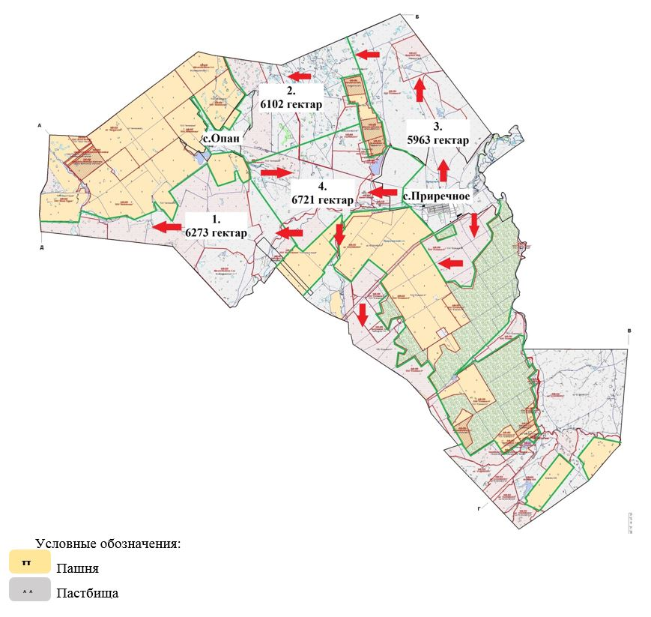

Приложение 6
к Плану по управлению
пастбищами и их
использованию
по сельскому округу Ақжар на 2023-2024 годы
Схема размещения поголовья сельскохозяйственных животных на отгонных пастбищах физических и (или) юридических лиц, не обеспеченных пастбищами, расположенными при сельском округе Ақжар

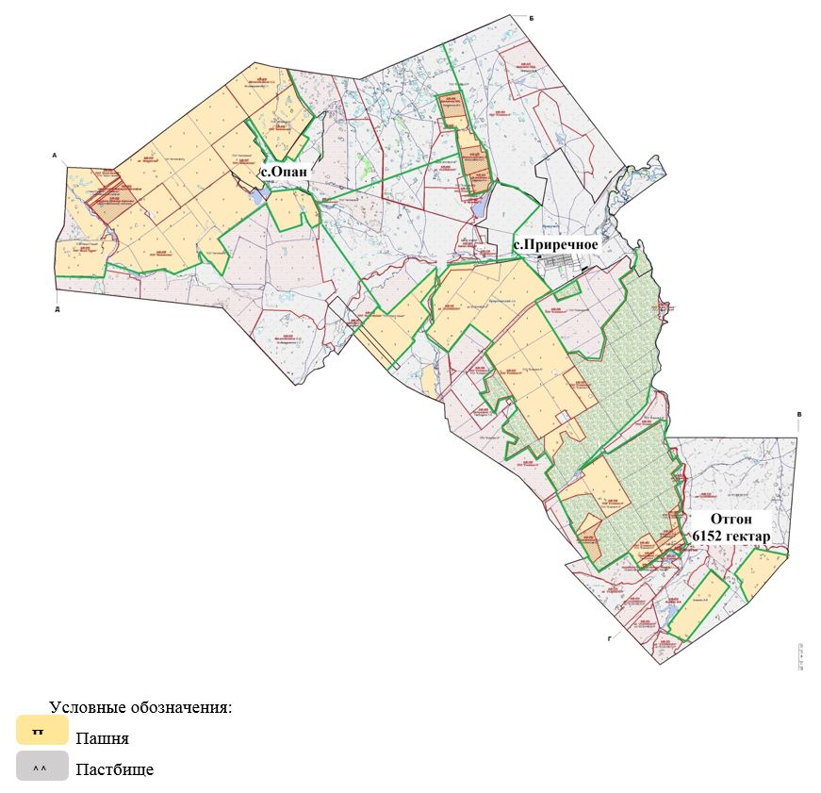

Приложение 7
к Плану по управлению
пастбищами и их
использованию
по сельскому округу Ақжар на 2023-2024 годы
Календарный график по использованию пастбищ, устанавливающий сезонные маршруты выпаса и передвижения сельскохозяйственных животных
Годы | Загон 1 | Загон 2 | Загон 3 | Загон 4
2023 | Осениий сезон | Отдыхающий загон | Весенне-летний сезон | Летний сезон
2024 | Летний сезон | Осениий сезон | Отдыхающий загон | Весенне-летний сезон
Приложение 8
к Плану по управлению
пастбищами и их
использованию
по сельскому округу Ақжар на 2023-2024 годы
Карта с обозначением внешних и внутренних границ и площадей пастбищ, необходимых для удовлетворения нужд населения для выпаса сельскохозяйственных животных личного подворья, в зависимости от местных условий и особенностей

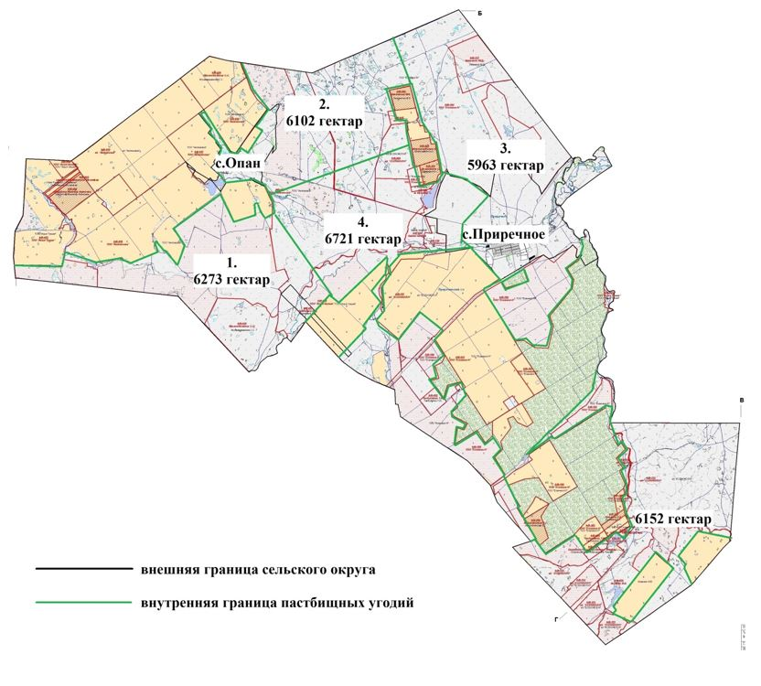

Приложение 11
к решению Целиноградского
районного
маслихата от 30 мая 2023 года
№ 43/5-8
План по управлению пастбищами и их использованию сельского округа Рахымжана Кошкарбаева на 2023-2024 годы
Настоящий План по управлению пастбищами и их использованию сельского округа Рахымжана Кошкарбаева на 2023-2024 годы (далее – План) разработан в соответствии с Законами Республики Казахстан "О местном государственном управлении и самоуправлении в Республике Казахстан", "О пастбищах", приказами Заместителя Премьер-Министра Республики Казахстан - Министра сельского хозяйства Республики Казахстан от 24 апреля 2017 года № 173 "Об утверждении Правил рационального использования пастбищ" и Министра сельского хозяйства Республики Казахстан от 14 апреля 2015 года № 3-3/332 "Об утверждении предельно допустимой нормы нагрузки на общую площадь пастбищ".
План принимается в целях рационального использования пастбищ, устойчивого обеспечения потребности в кормах и предотвращения процессов деградации пастбищ.
План содержит:
1) схему (карту) расположения пастбищ на территории сельского округа Рахымжана Кошкарбаева в разрезе категорий земель, собственников земельных участков и землепользователей на основании правоустанавливающих документов на территории сельского округа Рахымжана Кошкарбаева, согласно приложению 1 к настоящему Плану;
2) приемлемые схемы пастбищеоборотов, согласно приложению 2 к настоящему Плану;
3) карту с обозначением внешних и внутренних границ и площадей пастбищ, в том числе сезонных, объектов пастбищной инфраструктуры на территории сельского округа Рахымжана Кошкарбаева, согласно приложению 3 к настоящему Плану;
4) схему доступа пастбищепользователей к водоисточникам (озерам, рекам, прудам, копаням, оросительным или обводнительным каналам, трубчатым или шахтным колодцам), составленную согласно норме потребления воды, на территории сельского округа Рахымжана Кошкарбаева согласно приложению 4 к настоящему Плану;
5) схему перераспределения пастбищ для размещения поголовья сельскохозяйственных животных физических и (или) юридических лиц у которых отсутствуют пастбища, и перемещения его на предоставляемые пастбища сельского округа Рахымжана Кошкарбаева, согласно приложению 5 к настоящему Плану;
6) схему размещения поголовья сельскохозяйственных животных на отгонных пастбищах физических и (или) юридических лиц, не обеспеченных пастбищами, расположенными при сельском округе Рахымжана Кошкарбаева, согласно приложению 6 к настоящему Плану;
7) календарный график по использованию пастбищ, устанавливающий сезонные маршруты выпаса и передвижения сельскохозяйственных животных сельском округе Рахымжана Кошкарбаева, согласно приложению 7 к настоящему Плану.
8) карту с обозначением внешних и внутренних границ и площадей пастбищ, необходимых для удовлетворения нужд населения для выпаса сельскохозяйственных животных личного подворья, в зависимости от местных условий и особенностей сельского округа Рахымжана Кошкарбаева, согласно приложению 8 к настоящему Плану.
План разработан с учетом сведений о состоянии геоботанического обследования пастбищ, сведений о ветеринарно-санитарных объектах, данных о численности поголовья сельскохозяйственных животных с указанием их владельцев – пастбище пользователей, физических и (или) юридических лиц, данных о количестве гуртов, отар, табунов, сформированных по видам и половозрастным группам сельскохозяйственных животных, сведений о формировании поголовья сельскохозяйственных животных для выпаса на отгонных пастбищах, особенностей выпаса сельскохозяйственных животных на культурных и аридных пастбищах, сведений о сервитутах для прогона скота и иных данных, предоставленных государственными органами, физическими и (или) юридическими лицами, с участием органов местного самоуправления совместно c акиматами сел, сельского округа и пастбищепользователей.
По административно-территориальному делению в сельском округе Рахымжана Кошкарбаева имеются 3 сельских населенных пункта.
По природным условиям территория сельского округа Рахымжана Кошкарбаева находится в пределах степной зоны и по агроклиматическим показателям в двух агроклиматических районах: незначительно засушливом умеренно теплом (центральная и южная часть) и засушливом умеренно теплом (северная часть), которые характеризуются всеми чертами континентальности: суровой продолжительной зимой, коротким умеренно жарким летом, резкими контрастами температур зимы и лета, малым количеством годовых осадков. Почвы в основном черноземы южные малогумусные тяжелосуглинистые.
На 1 января 2023 года в сельском округе Рахымжана Кошкарбаева у населения насчитывается крупного рогатого скота 812 голов, из них маточное поголовье 467 голов, мелкого рогатого скота 1684 голов, 738 голов лошадей. В случае создания сельскохозяйственного кооператива населением сельского округа допускается выпас сельскохозяйственных животных на пастбищах в пределах территории сельского округа.
В сельском округе Рахымжана Кошкарбаева сервитуты для прогона скота не установлены.
Особенностей выпаса сельскохозяйственных животных на культурных и аридных пастбищах не имеются.
Источниками пастбищного водоснабжения являются естественные водоемы, таких как реки, озера и пруды с проточной водой. Таким образом пастбищные угодья полностью обеспечены водой.
В сельском округе Рахымжана Кошкарбаева действуют 1 скотомогильник, 1 убойная площадка.
На основании вышеизложенного, согласно статьи 15 Закона Республики Казахстан "О пастбищах" для нужд местного населения по содержанию маточного (дойного) поголовья сельскохозяйственных животных при имеющихся пастбищных угодьях населенных пунктов в размере 5889 гектар, потребность составляет 3970 гектар, при норме нагрузки 8,5 гектар/голов. Имеется потребность пастбищных угодий по выпасу всего сельскохозяйственных животных местного населения в размере 17292 гектар, при норме нагрузки на голову крупного рогатого скота 8,5 гектар/голов, мелкого рогатого скота 1,7 гектар/голов, лошадей 10,2 гектар/голов.
Потребность:
для крупного рогатого скота 812 голов * 8,5 гектар/голов = 6902 гектар;
для мелкого рогатого скота 1684 голов * 1,7 гектар/голов = 2863 гектар;
для лошадей 738 голов * 10,2 гектар/голов = 7528 гектар.
6902+2863+7528=17292 гектар.
Приложение 1
к Плану по управлению
пастбищами и их
использованию
по сельскому округу Рахымжан
Кошкарбаева на 2023-2024 годы
Схема (карта) расположения пастбищ на территории сельского округа Рахымжана Кошкарбаева в разрезе категорий земель, собственников земельных участков и землепользователей на основании правоустанавливающих документов

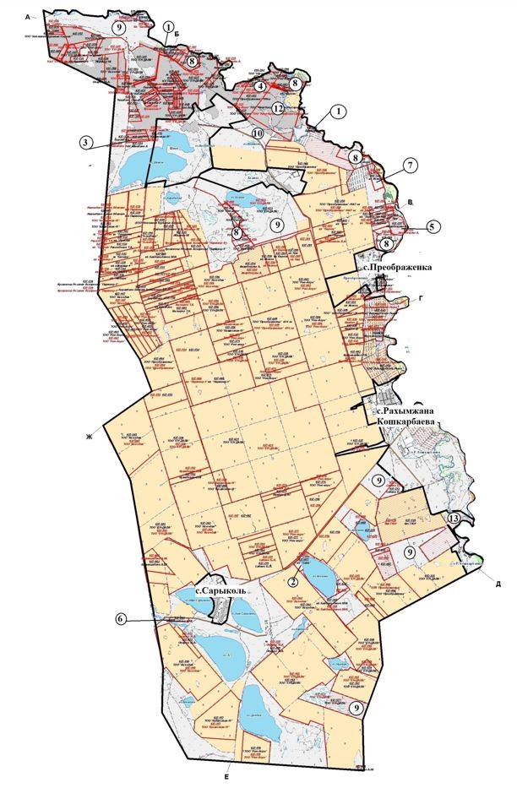

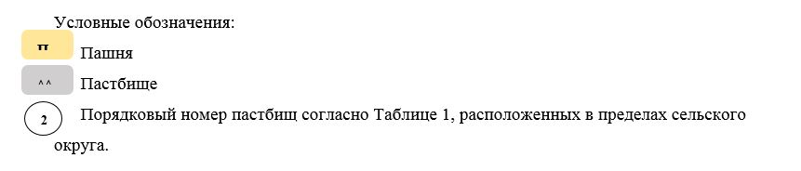
Таблица-1. Список пастбищ на территории сельского округа Рахымжана Кошкарбаева в разрезе категорий земель, собственников земельных участков и землепользователей
№ | Наименование собственников земельных участков и землепользователей | Кадастровый номер | Площадь пастбищ, гектар | Количество сельскохозяйственных животных, голов
 |  |  |  | Крупный рогатый скот | Лошади | Мелкий рогатый скот
1 | Крестьянское хозяйство "Фортуна" | 01011037332, 01011037576 | 11 | 4 |  | 9
2 | Крестьянское хозяйство "Сана" | 01011037077 | 34
3 | Крестьянское хозяйство "Боранбаевых" | 01011037320 | 17
4 | Товарищество с ограниченной ответственностью "Преображенка" | 01011037352, 01011037350, 01011037094 | 1088 |  | 22
5 | Анарбекұлы А. | 01011037257 | 71
6 | Крестьянское хозяйство "Сарыколь" | 01011037064 | 19 | 7 |  | 28
7 | Крестьянское хозяйство "Исток" | 01011037548 | 58 | 3 | 7
8 | Товарищество с ограниченной ответственностью "Ром-агро" | 01011037590, 01011037589, 01011037054 | 671 |  | 63
9 | Товарищество с ограниченной ответственностью "Ен-Дала" | 01011037705, 01011037623, 01011037577, 01011037335 | 5892 | 2325 | 15 | 153
10 | Индивидуальный предприниматель "Гусиная ферма РК" | 01011037731 | 50
11 | Товарищество с ограниченной ответственностью "КазакФарм" | 01011037243, 01011037244 | 280
12 | Товарищество с ограниченной ответственностью "Эко-Зелень" | 01011037573 | 141 | 4
13 | Акционерное общество "Университет КАЗГЮУ имени М.С. Нарикбаева" | 01011037139 | 101 |  | 11
 | Итого: |  | 8433
Таблица-2. Сведения по распределению пастбищ для размещения маточного (дойного) поголовья крупного рогатого скота по сельскому округу Рахымжана Кошкарбаева в разрезе населенных пунктов
№ | Населенный пункт | Площадь пастбищ, (гектар) | Наличие дойных коров, (голов) | Норма потребности пастбищ на 1 голову, (гектар) | Потребность пастбищ, (гектар)
1 | Рахымжана Кошкарбаева | 1546 | 327 | 8,5 | 2780
2 | Преображенка | 2674 | 10 | 8,5 | 85
3 | Сарыколь | 1669 | 130 | 8,5 | 1105
 | ИТОГО | 5889 | 467 | 8,5 | 3970
Таблица-3. Сведения по перераспределению пастбищ для размещения поголовья сельскохозяйственных животных в разрезе собственников земельных участков по сельскому округу Рахымжана Кошкарбаева
№ | Населенный пункт | Наличие скота по видам, (голов) |  |  | Норма потребности пастбищ на 1 голову (гектар)
 |  | Крупного рогатого скота | Мелкого рогатого скота | Лошади | Крупного рогатого скота | Мелкого рогатого скота | Лошади
1 | Рахымжана Кошкарбаева | 605 | 1042 | 593 | 8,5 | 1,7 | 10,2
2 | Преображенка | 16 | 37 | 30 | 8,5 | 1,7 | 10,2
3 | Сарыколь | 191 | 605 | 115 | 8,5 | 1,7 | 10,2
 | ИТОГО | 812 | 1684 | 738 | 8,5 | 1,7 | 10,2
Продолжение таблицы
Потребность пастбищ, (гектар)
Крупного рогатого скота | Мелкого рогатого скота | Лошади | Итого, гектар
5143 | 1771 | 6049 | 12963
136 | 63 | 306 | 505
1624 | 1029 | 1173 | 3825
6902 | 2863 | 7528 | 17292
Приложение 2
к Плану по управлению
пастбищами и их
использованию
по сельскому округу Рахымжана
Кошкарбаева на 2023-2024 годы
Приемлемая схема пастбищеоборотов для сельского округа Рахымжана Кошкарбаева

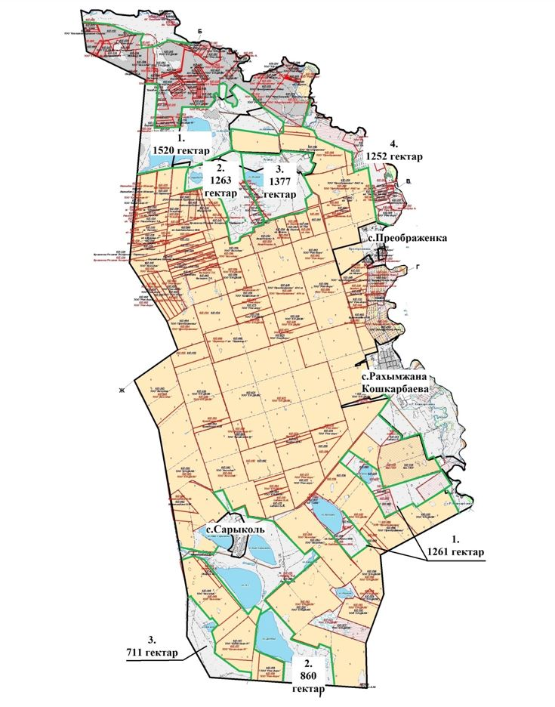

Годы | Загон 1 | Загон 2 | Загон 3 | Загон 4
2023 | Осениий сезон | Отдыхающий загон | Весенне-летний сезон | Летний сезон
2024 | Летний сезон | Осениий сезон | Отдыхающий загон | Весенне-летний сезон
Приложение 3
к Плану по управлению
пастбищами и их
использованию
по сельскому округу Рахымжана
Кошкарбаева на 2023-2024 годы
Карта с обозначением внешних и внутренних границ и площадей пастбищ, в том числе сезонных, объектов пастбищной инфраструктуры

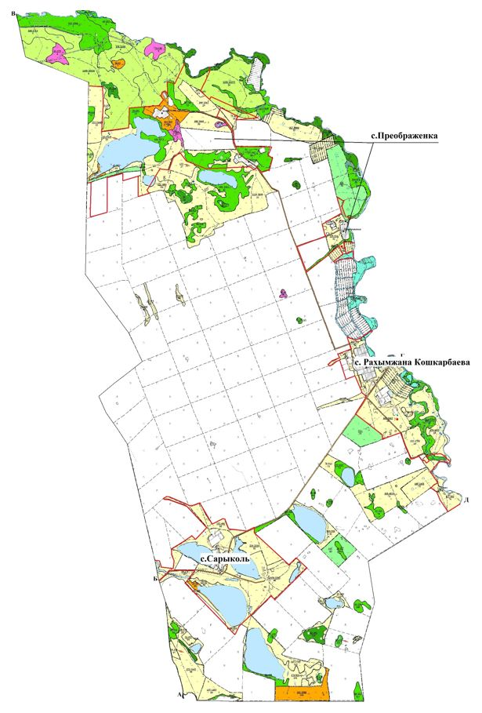

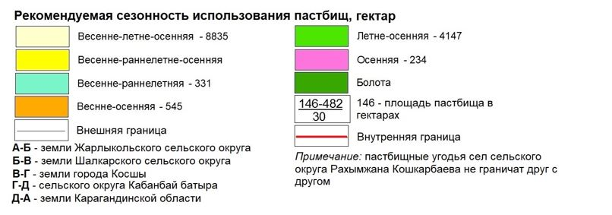

Приложение 4
к Плану по управлению
пастбищами и их
использованию
по сельскому округу Рахымжана
Кошкарбаева на 2023-2024 годы
Схема доступа пастбищепользователей к водоисточникам (озерам, рекам, прудам, копаням, оросительным или обводнительным каналам, трубчатым или шахтным колодцам), составленная согласно норме потребления воды

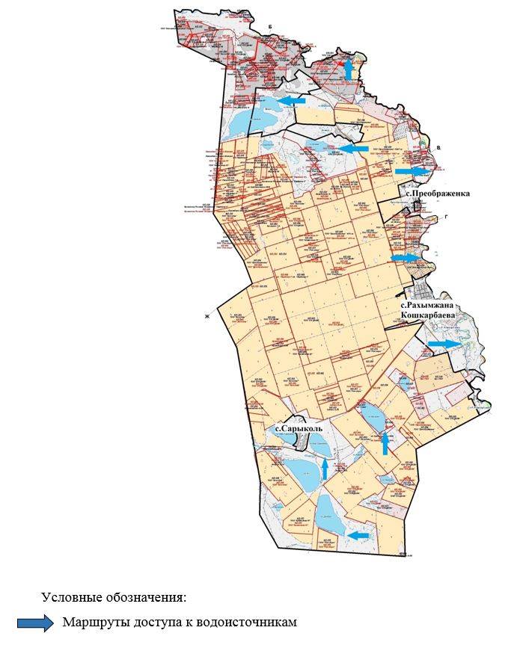

Приложение 5
к Плану по управлению
пастбищами и их
использованию
по сельскому округу Рахымжана
Кошкарбаева на 2023-2024 годы
Схема перераспределения пастбищ для размещения поголовья сельскохозяйственных животных физических и (или) юридических лиц, у которых отсутствуют пастбища, и перемещения его на предоставляемые пастбища

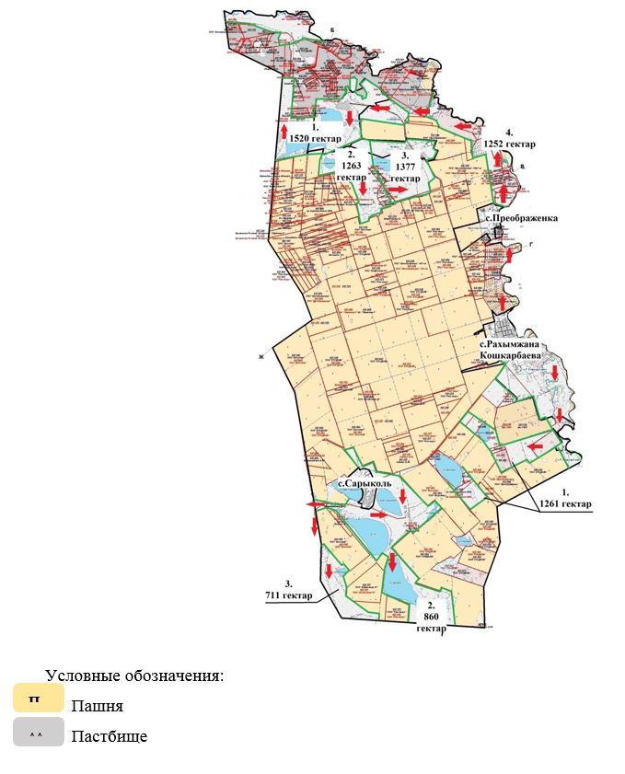

Приложение 6
к Плану по управлению
пастбищами и их
использованию
по сельскому округу Рахымжана
Кошкарбаева на 2023-2024 годы
Схема размещения поголовья сельскохозяйственных животных на отгонных пастбищах физических и (или) юридических лиц, не обеспеченных пастбищами, расположенными при сельском округе Рахымжана Кошкарбаева

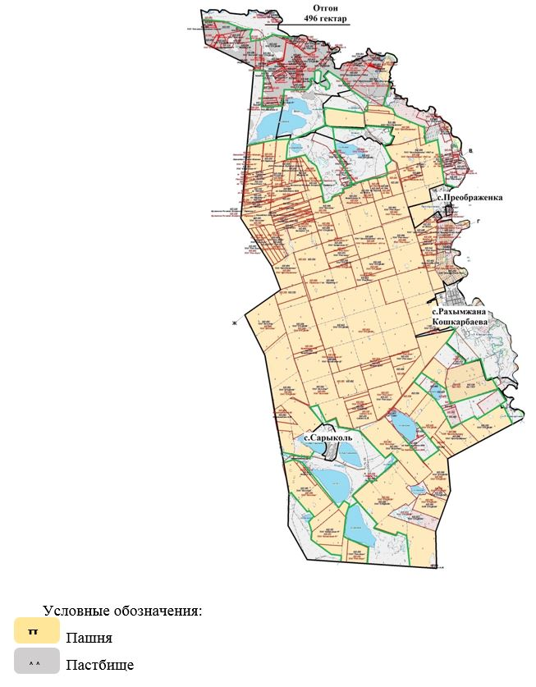

Приложение 7
к Плану по управлению
пастбищами и их
использованию
по сельскому округу Рахымжана
Кошкарбаева на 2023-2024 годы
Календарный график по использованию пастбищ, устанавливающий сезонные маршруты выпаса и передвижения сельскохозяйственных животных
Годы | Загон 1 | Загон 2 | Загон 3 | Загон 4
2023 | Осениий сезон | Отдыхающий загон | Весенне-летний сезон | Летний сезон
2024 | Летний сезон | Осениий сезон | Отдыхающий загон | Весенне-летний сезон
Приложение 8
к Плану по управлению
пастбищами и их
использованию
по сельскому округу Рахымжана
Кошкарбаева на 2023-2024 годы
Карта с обозначением внешних и внутренних границ и площадей пастбищ, необходимых для удовлетворения нужд населения для выпаса сельскохозяйственных животных личного подворья, в зависимости от местных условий и особенностей

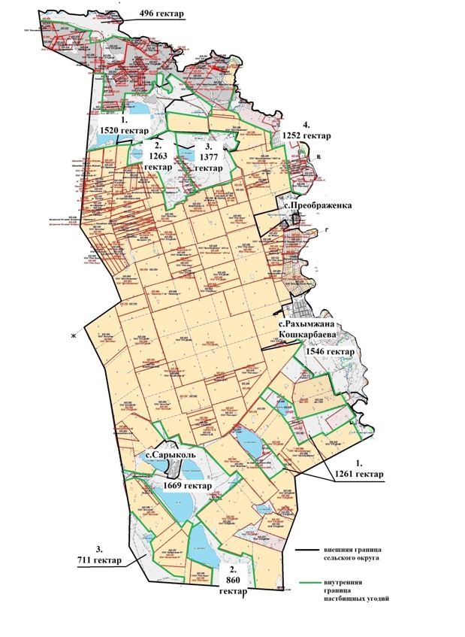

Приложение 12
к решению Целиноградского
районного
маслихата от 30 мая 2023 года
№ 43/5-8
План по управлению пастбищами и их использованию Софиевского сельского округа на 2023-2024 годы
Настоящий План по управлению пастбищами и их использованию Софиевского сельского округа на 2023-2024 годы (далее – План) разработан в соответствии с Законами Республики Казахстан "О местном государственном управлении и самоуправлении в Республике Казахстан", "О пастбищах", приказами Заместителя Премьер-Министра Республики Казахстан - Министра сельского хозяйства Республики Казахстан от 24 апреля 2017 года № 173 "Об утверждении Правил рационального использования пастбищ" и Министра сельского хозяйства Республики Казахстан от 14 апреля 2015 года № 3-3/332 "Об утверждении предельно допустимой нормы нагрузки на общую площадь пастбищ".
План принимается в целях рационального использования пастбищ, устойчивого обеспечения потребности в кормах и предотвращения процессов деградации пастбищ.
План содержит:
1) схему (карту) расположения пастбищ на территории Софиевского сельского округа в разрезе категорий земель, собственников земельных участков и землепользователей на основании правоустанавливающих документов на территории Софиевского сельского округа, согласно приложению 1 к настоящему Плану;
2) приемлемые схемы пастбищеоборотов, согласно приложению 2 к настоящему Плану;
3) карту с обозначением внешних и внутренних границ и площадей пастбищ, в том числе сезонных, объектов пастбищной инфраструктуры на территории Софиевского сельского округа, согласно приложению 3 к настоящему Плану;
4) схему доступа пастбищепользователей к водоисточникам (озерам, рекам, прудам, копаням, оросительным или обводнительным каналам, трубчатым или шахтным колодцам), составленную согласно норме потребления воды, на территории Софиевского сельского округа согласно приложению 4 к настоящему Плану;
5) схему перераспределения пастбищ для размещения поголовья сельскохозяйственных животных физических и (или) юридических лиц, у которых отсутствуют пастбища, и перемещения его на предоставляемые пастбища Софиевского сельского округа, согласно приложению 5 к настоящему Плану;
6) схему размещения поголовья сельскохозяйственных животных на отгонных пастбищах физических и (или) юридических лиц, не обеспеченных пастбищами, расположенными при Софиевском сельском округе, согласно приложению 6 к настоящему Плану;
7) календарный график по использованию пастбищ, устанавливающий сезонные маршруты выпаса и передвижения сельскохозяйственных животных Софиевском сельском округе, согласно приложению 7 к настоящему Плану.
8) карту с обозначением внешних и внутренних границ и площадей пастбищ, необходимых для удовлетворения нужд населения для выпаса сельскохозяйственных животных личного подворья, в зависимости от местных условий и особенностей Софиевского сельского округа, согласно приложению 8 к настоящему Плану.
План разработан с учетом сведений о состоянии геоботанического обследования пастбищ, сведений о ветеринарно-санитарных объектах, данных о численности поголовья сельскохозяйственных животных с указанием их владельцев – пастбище пользователей, физических и (или) юридических лиц, данных о количестве гуртов, отар, табунов, сформированных по видам и половозрастным группам сельскохозяйственных животных, сведений о формировании поголовья сельскохозяйственных животных для выпаса на отгонных пастбищах, особенностей выпаса сельскохозяйственных животных на культурных и аридных пастбищах, сведений о сервитутах для прогона скота и иных данных, предоставленных государственными органами, физическими и (или) юридическими лицами, с участием органов местного самоуправления совместно c акиматами сел, сельского округа и пастбищепользователей.
По административно-территориальному делению в Софиевском сельском округе имеются 2 сельских населенных пункта.
По природным условиям территория Софиевского сельского округа находится в пределах степной зоны и по агроклиматическим показателям в двух агроклиматических районах: незначительно засушливом умеренно теплом (центральная и южная часть) и засушливом умеренно теплом (северная часть), которые характеризуются всеми чертами континентальности: суровой продолжительной зимой, коротким умеренно жарким летом, резкими контрастами температур зимы и лета, малым количеством годовых осадков.
Почвы в основном черноземы южные малогумусные тяжелосуглинистые.
На 1 января 2023 года в Софиевском сельском округе у населения насчитывается крупного рогатого скота 590 голов, из них маточное поголовье 308 голов, мелкого рогатого скота 1486 голов, 742 голов лошадей. В случае создания сельскохозяйственного кооператива населением сельского округа допускается выпас сельскохозяйственных животных на пастбищах в пределах территории сельского округа.
В Софиевском сельском округе сервитуты для прогона скота не установлены.
Особенностей выпаса сельскохозяйственных животных на культурных и аридных пастбищах не имеются.
Источниками пастбищного водоснабжения являются естественные водоемы, таких как реки, озера и пруды с проточной водой. Таким образом пастбищные угодья полностью обеспечены водой.
В Софиевском сельском округе действуют 1 ветеринарный пункт, 1 скотомогильник.
На основании вышеизложенного, согласно статьи 15 Закона Республики Казахстан "О пастбищах" для нужд местного населения по содержанию маточного (дойного) поголовья крупного рогатого скота при имеющихся пастбищных угодьях населенных пунктов в размере 9494 гектар, потребность составляет 15110 гектар, при норме нагрузки 8,5 гектар/голов. Имеется потребность пастбищных угодий по выпасу всего сельскохозяйственных животных местного населения в размере 6813 гектар, при норме нагрузки на голову крупного рогатого скота 8,5 гектар/голов, мелкого рогатого скота 1,7 гектар/голов, лошадей 10,2 гектар/голов.
Потребность:
для крупного рогатого скота 590 голов * 8,5 гектар/голов = 5015 гектар;
для мелкого рогатого скота 1486 голов * 1,7 гектар/голов = 2526 гектар;
для лошадей 742 голов * 10,2 гектар/голов = 7568 гектар.
5015+2526+7568=15110 гектар.
Приложение 1
к Плану по управлению
пастбищами и их
использованию
по Софиевскому сельскому
округу на 2023-2024 годы
Схема (карта) расположения пастбищ на территории Софиевского сельского округа в разрезе категорий земель, собственников земельных участков и землепользователей на основании правоустанавливающих документов

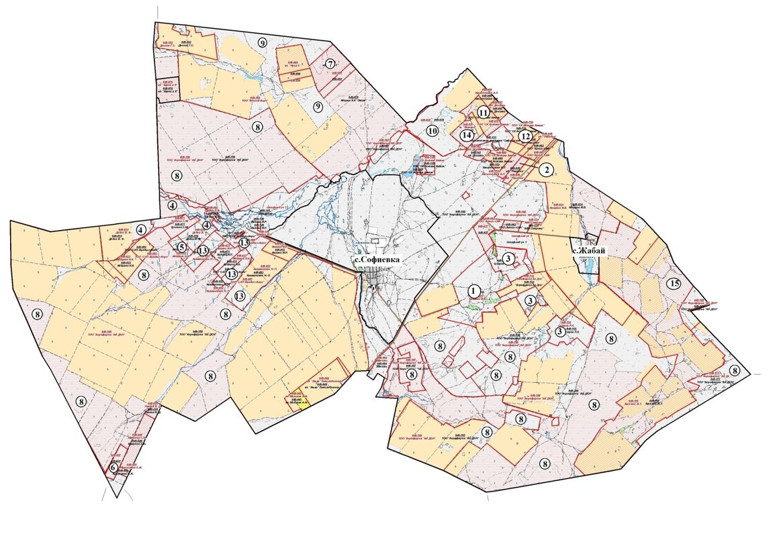

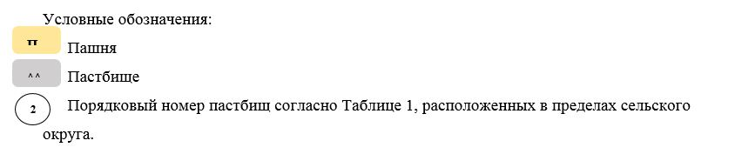
Таблица-1. Список пастбищ на территории Софиевского сельского округа в разрезе категорий земель, собственников земельных участков и землепользователей
№ | Наименование собственников земельных участков и землепользователей | Кадастровый номер | Площадь пастбищ, гектар | Количество сельскохозяйственных животных, голов
 |  |  |  | Крупный рогатый скот | Лошади | Мелкий рогатый скот
1 | Батыркожа А.Б. | 01011048025 | 763 |  | 15
2 | Крестьянское хозяйство "Раимбек" | 01011048049 | 64
3 | Крестьянское хозяйство "Суюровых" | 01011048262, 01011048155, 01011048273 | 452 | 104 | 9 | 488
4 | Крестьянское хозяйство "Диол" | 01011048003, 01011048014, 01011048016 | 513 | 247
5 | "Абдраев Н.К." шаруа қожалығы | 01011048022 | 86 | 45
6 | Махмутов М. | 01011048037 | 100
7 | Крестьянское хозяйство "Құлатай" | 01011048065 | 504 |  | 36
8 | Товарищество с ограниченной ответственностью "Агрофирма "Ақ Дән" | 01011048177, 01011048199, 01011048200, 01011048198, 01011048195, 01011048196 | 19677 | 58 | 317
9 | Товарищество с ограниченной ответственностью "Восход Агро" | 01011048165 | 3358 | 46
10 | Товарищество с ограниченной ответственностью "Асыл Бидай-Астана" | 01011048020 | 811 | 36 | 30
11 | Товарищество с ограниченной ответственностью "Саяхат Кызмет" | 01011048010, 01011048167 | 166
12 | Товарищество с ограниченной ответственностью "СК Астана Атлас" | 01011048156 | 86
13 | Товарищество с ограниченной ответственностью "СХП Жулдыз Агро" | 01011048054, 01011048053, 01011048256, 01011048087 | 464 | 208 | 183
14 | Калашников И.П. | 01011048011 | 118
15 | Товарищество с ограниченной ответственностью "Zhabay Аuyly" | 01011048752 | 377 | 193 | 37
 | Итого |  | 27539
Таблица-2. Сведения по распределению пастбищ для размещения маточного (дойного) поголовья крупного рогатого скота по Софиевскому сельскому округу в разрезе населенных пунктов
№ | Населенный пункт | Площадь пастбищ, (гектар) | Наличие дойных коров, (голов) | Норма потребности пастбище на 1 голову, (гектар) | Потребность пастбищ, (гектар)
1 | Софиевка | 8765 | 301 | 8,5 | 2559
2 | Жабай | 729 | 7 | 8,5 | 60
 | Итого | 9494 | 308 | 8,5 | 2618
Таблица-3. Сведения по перераспределению пастбищ для размещения поголовья сельскохозяйственных животных в разрезе собственников земельных участков по Софиевскому сельскому округу
№ | Населенный пункт | Наличие скота по видам, (голов) |  |  | Норма потребности пастбищ на 1 голову (гектар)
 |  | Крупного рогатого скота | Мелкого рогатого скота | Лошади | Крупного рогатого скота | Мелкого рогатого скота | Лошади
1 | Софиевка | 570 | 1481 | 742 | 8,5 | 1,7 | 10,2
2 | Жабай | 20 | 5 | 0 | 8,5 | 1,7 | 10,2
 | ИТОГО | 590 | 1486 | 742 | 8,5 | 1,7 | 10,2
Продолжение таблицы
Потребность пастбищ, (гектар)
Крупного рогатого скота | Мелкого рогатого скота | Лошади | Итого, гектар
4845 | 2518 | 7568 | 14931
170 | 9 | 0 | 179
5015 | 2526 | 7568 | 15110
Приложение 2
к Плану по управлению
пастбищами и их
использованию
по Софиевскому сельскому
округу на 2023-2024 годы
Приемлемая схема пастбищеоборотов для Софиевского сельского округа

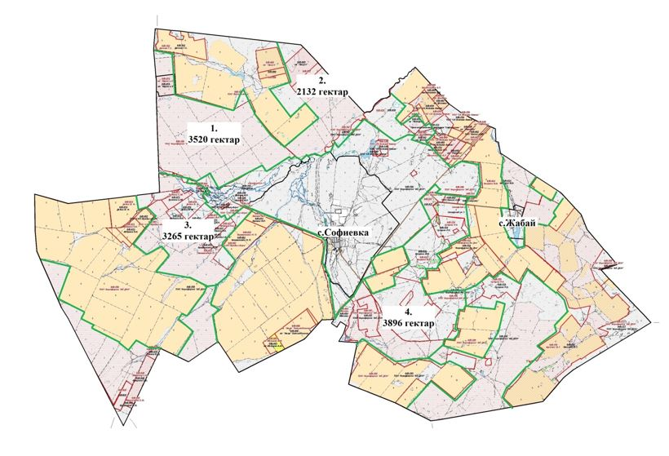

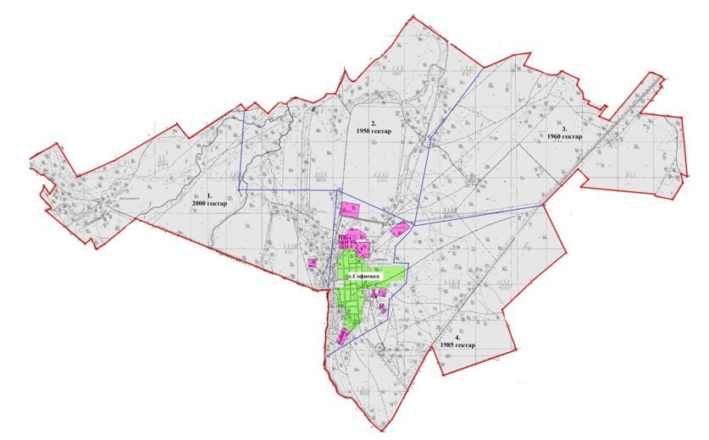

Годы | Загон 1 | Загон 2 | Загон 3 | Загон 4
2023 | Осениий сезон | Отдыхающий загон | Весенне-летний сезон | Летний сезон
2024 | Летний сезон | Осениий сезон | Отдыхающий загон | Весенне-летний сезон
Приложение 3
к Плану по управлению
пастбищами и их
использованию
по Софиевскому сельскому
округу на 2023-2024 годы
Карта с обозначением внешних и внутренних границ и площадей пастбищ, в том числе сезонных, объектов пастбищной инфраструктуры

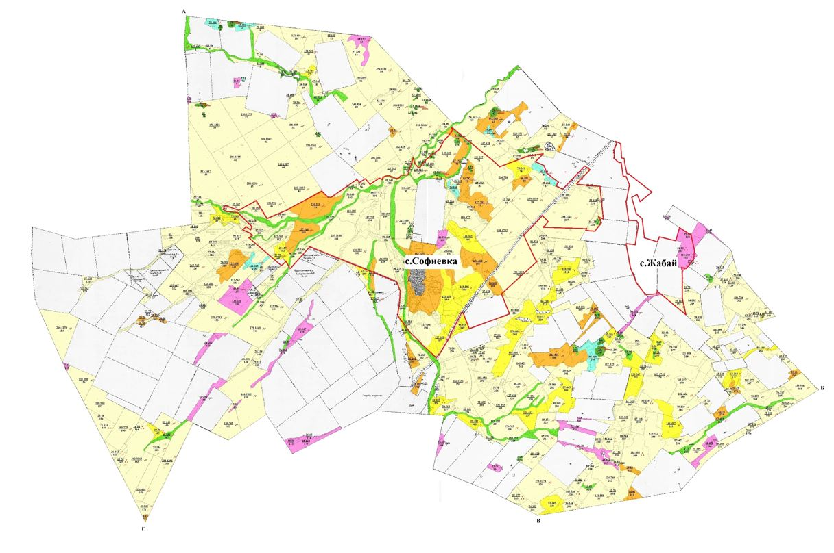

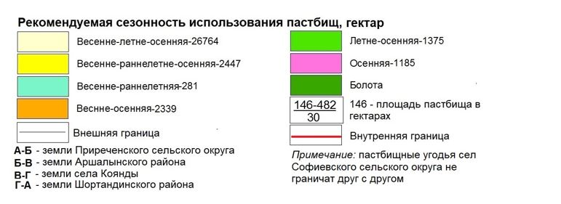

Приложение 4
к Плану по управлению
пастбищами и их
использованию
по Софиевскому сельскому
округу на 2023-2024 годы
Схема доступа пастбищепользователей к водоисточникам (озерам, рекам, прудам, копаням, оросительным или обводнительным каналам, трубчатым или шахтным колодцам), составленная согласно норме потребления воды

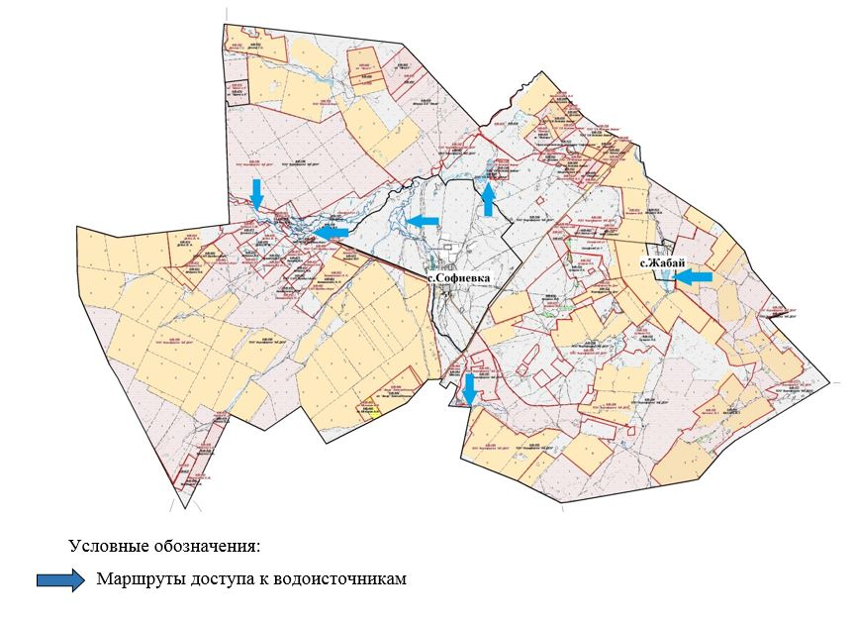

Приложение 5
к Плану по управлению
пастбищами и их
использованию
по Софиевскому сельскому
округу на 2023-2024 годы
Схема перераспределения пастбищ для размещения поголовья сельскохозяйственных животных физических и (или) юридических лиц, у которых отсутствуют пастбища, и перемещения его на предоставляемые пастбища

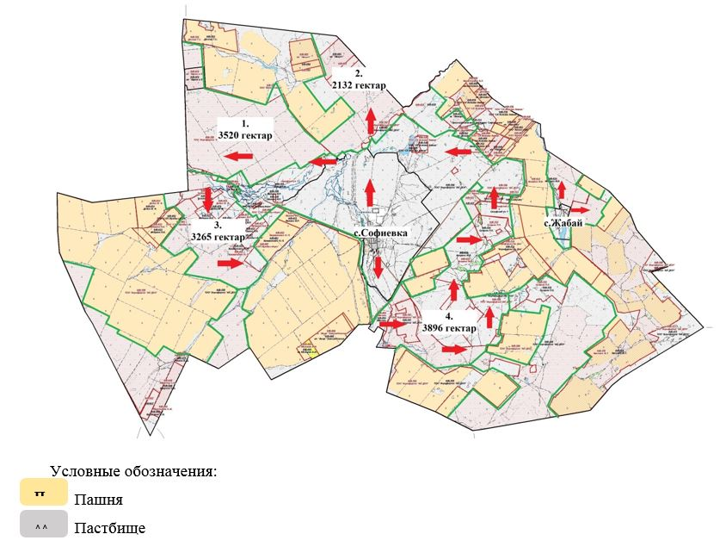

Приложение 6
к Плану по управлению
пастбищами и их
использованию
по Софиевскому сельскому
округу на 2023-2024 годы
Схема размещения поголовья сельскохозяйственных животных на отгонных пастбищах физических и (или) юридических лиц, не обеспеченных пастбищами, расположенными при Софиевском сельском округе

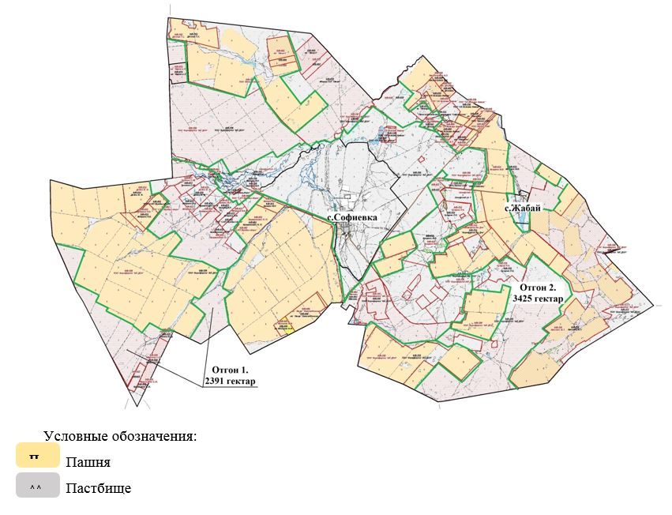

Приложение 7
к Плану по управлению
пастбищами и их
использованию
по Софиевскому сельскому
округу на 2023-2024 годы
Календарный график по использованию пастбищ, устанавливающий сезонные маршруты выпаса и передвижения сельскохозяйственных животных
Годы | Загон 1 | Загон 2 | Загон 3 | Загон 4
2023 | Осениий сезон | Отдыхающий загон | Весенне-летний сезон | Летний сезон
2024 | Летний сезон | Осениий сезон | Отдыхающий загон | Весенне-летний сезон
Приложение 8
к Плану по управлению
пастбищами и их
использованию
по Софиевскому сельскому
округу на 2023-2024 годы
Карта с обозначением внешних и внутренних границ и площадей пастбищ, необходимых для удовлетворения нужд населения для выпаса сельскохозяйственных животных личного подворья, в зависимости от местных условий и особенностей

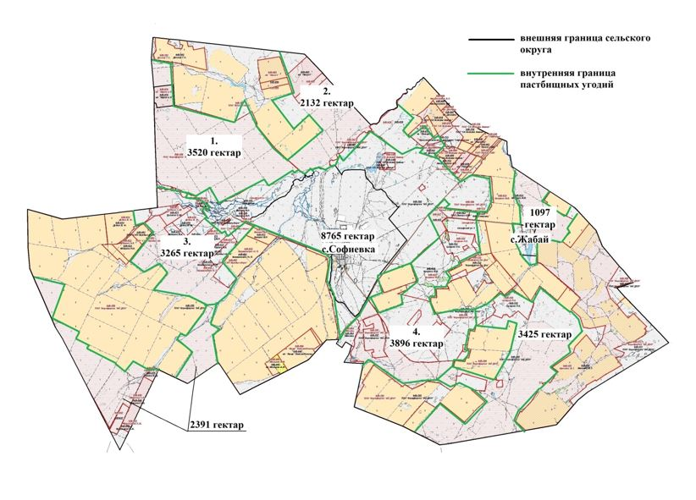

Приложение 13
к решению Целиноградского
районного
маслихата от 30 мая 2023 года
№ 43/5-8
План по управлению пастбищами и их использованию Талапкерского сельского округа на 2023-2024 годы
Настоящий План по управлению пастбищами и их использованию Талапкерского сельского округа на 2023-2024 годы (далее – План) разработан в соответствии с Законами Республики Казахстан "О местном государственном управлении и самоуправлении в Республике Казахстан", "О пастбищах", приказами Заместителя Премьер-Министра Республики Казахстан - Министра сельского хозяйства Республики Казахстан от 24 апреля 2017 года № 173 "Об утверждении Правил рационального использования пастбищ" и Министра сельского хозяйства Республики Казахстан от 14 апреля 2015 года № 3-3/332 "Об утверждении предельно допустимой нормы нагрузки на общую площадь пастбищ".
План принимается в целях рационального использования пастбищ, устойчивого обеспечения потребности в кормах и предотвращения процессов деградации пастбищ.
План содержит:
1) схему (карту) расположения пастбищ на территории Талапкерского сельского округа в разрезе категорий земель, собственников земельных участков и землепользователей на основании правоустанавливающих документов на территории Талапкерского сельского округа, согласно приложению 1 к настоящему Плану;
2) приемлемые схемы пастбищеоборотов, согласно приложению 2 к настоящему Плану;
3) карту с обозначением внешних и внутренних границ и площадей пастбищ, в том числе сезонных, объектов пастбищной инфраструктуры на территории Талапкерского сельского округа, согласно приложению 3 к настоящему Плану;
4) схему доступа пастбищепользователей к водоисточникам (озерам, рекам, прудам, копаням, оросительным или обводнительным каналам, трубчатым или шахтным колодцам), составленную согласно норме потребления воды, на территории Талапкерского сельского округа согласно приложению 4 к настоящему Плану;
5) схему перераспределения пастбищ для размещения поголовья сельскохозяйственных животных физических и (или) юридических лиц, у которых отсутствуют пастбища, и перемещения его на предоставляемые пастбища Талапкерского сельского округа, согласно приложению 5 к настоящему Плану;
6) схему размещения поголовья сельскохозяйственных животных на отгонных пастбищах физических и (или) юридических лиц, не обеспеченных пастбищами, расположенными при Талапкерском сельском округе, согласно приложению 6 к настоящему Плану;
7) календарный график по использованию пастбищ, устанавливающий сезонные маршруты выпаса и передвижения сельскохозяйственных животных Талапкерском сельском округе, согласно приложению 7 к настоящему Плану;
8) карту с обозначением внешних и внутренних границ и площадей пастбищ, необходимых для удовлетворения нужд населения для выпаса сельскохозяйственных животных личного подворья, в зависимости от местных условий и особенностей Талапкерского сельского округа, согласно приложению 8 к настоящему Плану.
План разработан с учетом сведений о состоянии геоботанического обследования пастбищ, сведений о ветеринарно-санитарных объектах, данных о численности поголовья сельскохозяйственных животных с указанием их владельцев – пастбище пользователей, физических и (или) юридических лиц, данных о количестве гуртов, отар, табунов, сформированных по видам и половозрастным группам сельскохозяйственных животных, сведений о формировании поголовья сельскохозяйственных животных для выпаса на отгонных пастбищах, особенностей выпаса сельскохозяйственных животных на культурных и аридных пастбищах, сведений о сервитутах для прогона скота и иных данных, предоставленных государственными органами, физическими и (или) юридическими лицами, с участием органов местного самоуправления совместно c акиматами сел, сельского округа и пастбищепользователей .
По административно-территориальному делению в Талапкерском сельском округе имеются 3 сельских населенных пункта.
По природным условиям территория Талапкерского сельского округа находится в пределах степной зоны и по агроклиматическим показателям в двух агроклиматических районах: незначительно засушливом умеренно теплом (центральная и южная часть) и засушливом умеренно теплом (северная часть), которые характеризуются всеми чертами континентальности: суровой продолжительной зимой, коротким умеренно жарким летом, резкими контрастами температур зимы и лета, малым количеством годовых осадков. Почвы в основном черноземы южные малогумусные тяжелосуглинистые.
На 1 января 2023 года в Талапкерском сельском округе у населения насчитывается крупного рогатого скота 1008 голов, из них маточное поголовье 932 голов, мелкого рогатого скота 2464 голов, 335 голов лошадей. В случае создания сельскохозяйственного кооператива населением сельского округа допускается выпас сельскохозяйственных животных на пастбищах в пределах территории сельского округа.
В Талапкерском сельском округе сервитуты для прогона скота не установлены.
Особенностей выпаса сельскохозяйственных животных на культурных и аридных пастбищах не имеются.
Источниками пастбищного водоснабжения являются естественные водоемы, таких как реки, озера и пруды с проточной водой. Таким образом пастбищные угодья полностью обеспечены водой.
В Талапкерском сельском округе действует 1 скотомогильник.
Площадь пастбищ составляет 2862 гектаров, в том числе пастбище находящиеся в государственном фонде 1166 гектар.
На основании вышеизложенного, согласно статьи 15 Закона Республики Казахстан "О пастбищах" для нужд местного населения по содержанию маточного (дойного) поголовья крупного рогатого скота при имеющихся пастбищных угодьях населенных пунктов в размере 2862 гектар, потребность составляет 7922 гектар, при норме нагрузки 8,5 гектар/голов. Имеется потребность пастбищных угодий по выпасу всего сельскохозяйственных животных местного населения в размере 16174 гектар, при норме нагрузки на голову крупного рогатого скота 8,5 гектар/голов, мелкого рогатого скота 1,7 гектар/голов, лошадей 10,2 гектар/голов.
Потребность:
для крупного рогатого скота 1008 голов * 8,5 гектар/голов = 8568 гектар;
для мелкого рогатого скота 2464 голов *1,7 гектар/голов = 4189 гектар;
для лошадей 335 голов * 10,2 гектар/голов = 3417 гектар.
8568+4189+3417=16174 гектар.
Приложение 1
к Плану по управлению
пастбищами и их
использованию
по Талапкерскому сельскому
округу на 2023-2024 годы
Схема (карта) расположения пастбищ на территории Талапкерского сельского округа в разрезе категорий земель, собственников земельных участков и землепользователей на основании правоустанавливающих документов

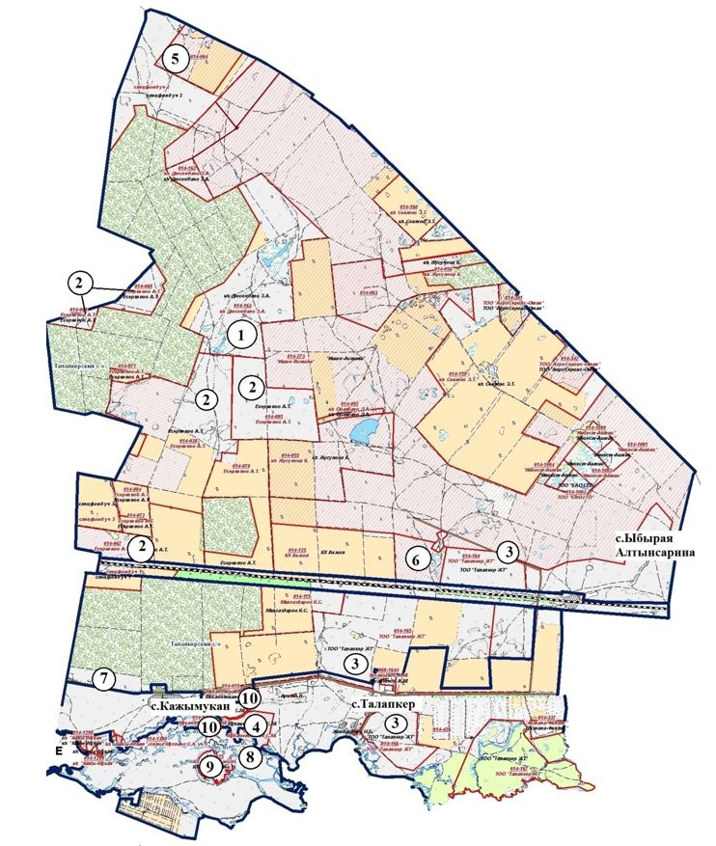

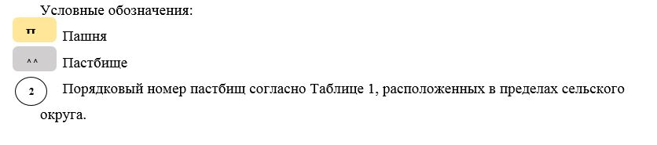
Таблица-1. Список пастбищ на территории Талапкерского сельского округа в разрезе категорий земель, собственников земельных участков и землепользователей
№ | Наименование собственников земельных участков и землепользователей | Кадастровый номер | Площадь пастбищ, гектар | Количество сельскохозяйственных животных, голов
 |  |  |  | Крупный рогатый скот | Лошади | Мелкий рогатый скот
1 | Дюсембаев З.А. | 01011014163 | 870
2 | Крестьянское хозяйство "Темирбулат" | 01011014038, 01011014085, 01011014067, 01011014069 | 1 655 | 38 | 4 | 7
3 | Товарищество с ограниченной ответственностью "Талапкер ЖТ" | 01011014160 | 1 215 | 6 |  | 1
4 | Мухаметжанов С. М. | 010110141422 | 98 | 4
5 | Бейсембаева Р. | 01011014004 | 189
6 | Маханов Н.Ш. | 010110141424 | 159
7 | Товарищество с ограниченной ответственностью "Арка-Жер1" | 010110142690, 010110142691 | 48 |  | 51
8 | Товарищество с ограниченной ответственностью "Ен Дала" | 01011014155 | 178 | 2344
9 | Жолдаспаев Н. | 01011014025 | 60
10 | Мухаметжанов К.С. | 01011014014, 01011014015, 010110142726 | 223 |  | 40 | 41
 | Итого |  | 4221
Таблица-2. Сведения по распределению пастбищ для размещения маточного (дойного) поголовья крупного рогатого скота по Талапкерскому сельскому округу в разрезе населенных пунктов
№ | Населенный пункт | Площадь пастбищ, (гектар) | Наличие дойных коров, (голов) | Норма потребности пастбищ на 1 голову, (гектар) | Потребность пастбищ, (гектар)
1 | Талапкер | 1228 | 314 | 8,5 | 2669
2 | Кажымукан | 186 | 521 | 8,5 | 4429
3 | Ыбырая Алтынсарина | 282 | 97 | 8,5 | 825
4 | Пастбища государственного фонда | 1166
 | ИТОГО | 2862 | 932 | 8,5 | 7922
Таблица-3. Сведения по перераспределению пастбищ для размещения поголовья сельскохозяйственных животных в разрезе собственников земельных участков по Талапкерскому сельскому округу
№ | Населенный пункт | Наличие скота по видам, (голов) |  |  | Норма потребности пастбищ на 1 голову, (гектар)
 |  | Крупного рогатого скота | Мелкого рогатого скота | Лошади | Крупного рогатого скота | Мелкого рогатого скота | Лошади
1 | Талапкер | 329 | 326 | 115 | 8,5 | 1,7 | 10,2
2 | Кажымукан | 579 | 1225 | 163 | 8,5 | 1,7 | 10,2
3 | Ыбырая Алтынсарина | 100 | 913 | 57 | 8,5 | 1,7 | 10,2
 | ИТОГО | 1008 | 2464 | 335 | 8,5 | 1,7 | 10,2
Продолжение таблицы
Потребность пастбищ, (гектар)
Крупного рогатого скота | Мелкого рогатого скота | Лошади | Итого, гектар
2797 | 554 | 1173 | 4524
4922 | 2083 | 1663 | 8667
850 | 1552 | 581 | 2984
8568 | 4189 | 3417 | 16174
Приложение 2
к Плану по управлению
пастбищами и их
использованию
по Талапкерскому сельскому
округу на 2023-2024 годы
Приемлемая схема пастбищеоборотов для Талапкерского сельского округа

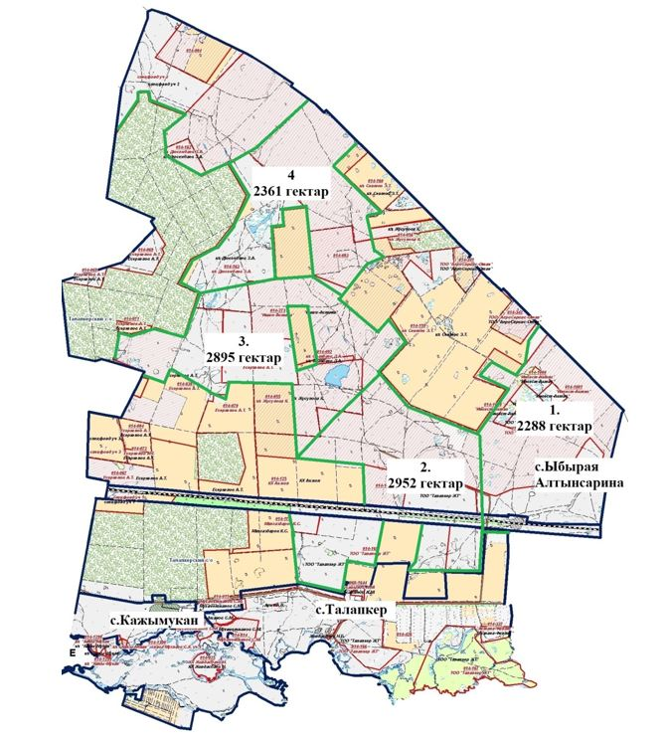

Годы | Загон 1 | Загон 2 | Загон 3 | Загон 4
2023 | Осениий сезон | Отдыхающий загон | Весенне-летний сезон | Летний сезон
2024 | Летний сезон | Осениий сезон | Отдыхающий загон | Весенне-летний сезон
Приложение 3
к Плану по управлению
пастбищами и их
использованию
по Талапкерскому сельскому
округу на 2023-2024 годы
Карта с обозначением внешних и внутренних границ и площадей пастбищ, в том числе сезонных, объектов пастбищной инфраструктуры

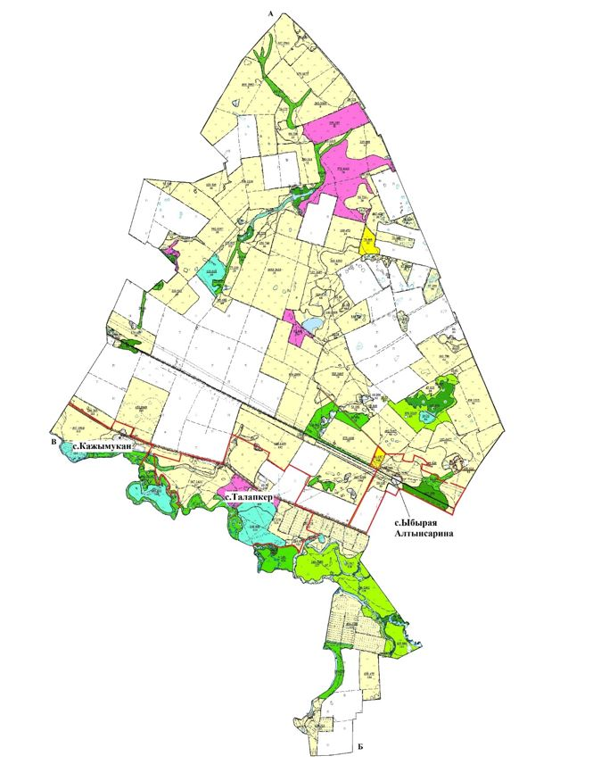

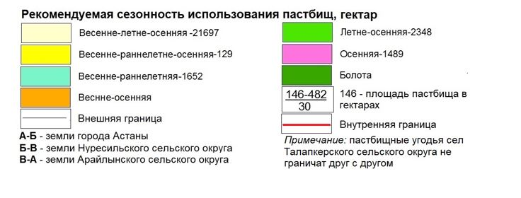

Приложение 4
к Плану по управлению
пастбищами и их
использованию
по Талапкерскому сельскому
округу на 2023-2024 годы
Схема доступа пастбищепользователей к водоисточникам (озерам, рекам, прудам, копаням, оросительным или обводнительным каналам, трубчатым или шахтным колодцам), составленная согласно норме потребления воды

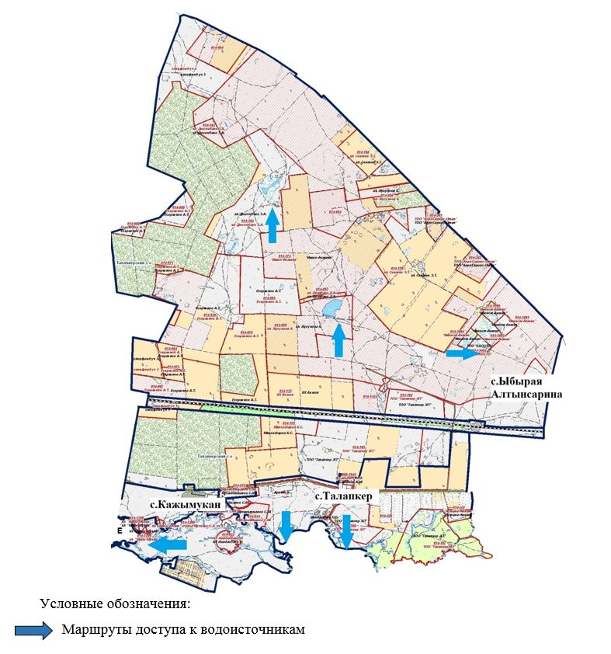

Приложение 5
к Плану по управлению
пастбищами и их
использованию
по Талапкерскому сельскому
округу на 2023-2024 годы
Схема перераспределения пастбищ для размещения поголовья сельскохозяйственных животных физических и (или) юридических лиц, у которых отсутствуют пастбища, и перемещения его на предоставляемые пастбища

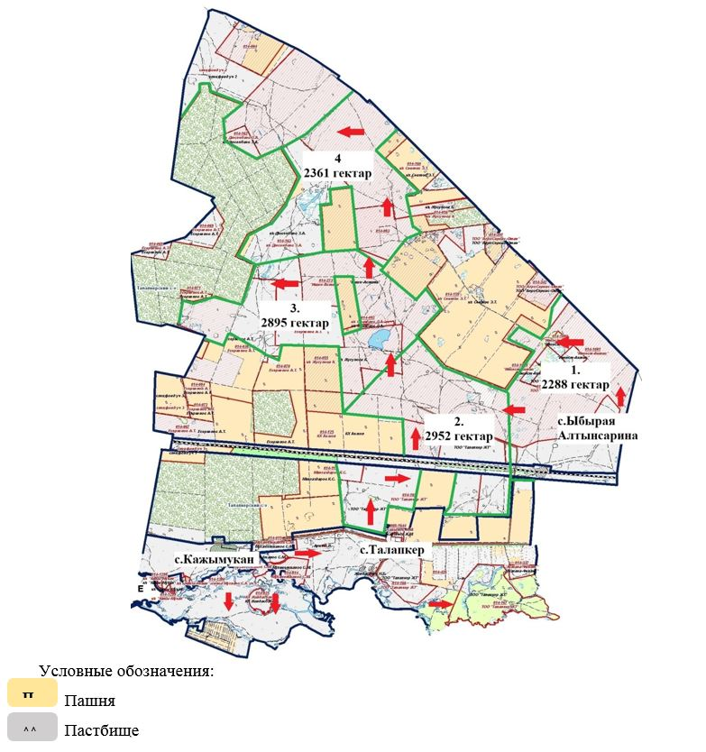

Приложение 6
к Плану по управлению
пастбищами и их
использованию
по Талапкерскому сельскому
округу на 2023-2024 годы
Схема размещения поголовья сельскохозяйственных животных на отгонных пастбищах физических и (или) юридических лиц, не обеспеченных пастбищами, расположенными при Талапкерском сельском округе

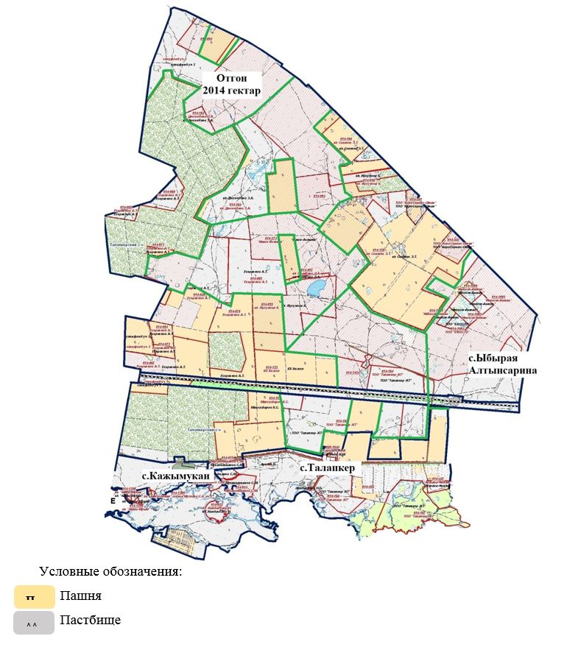

Приложение 7
к Плану по управлению
пастбищами и их
использованию
по Талапкерскому сельскому
округу на 2023-2024 годы
Календарный график по использованию пастбищ, устанавливающий сезонные маршруты выпаса и передвижения сельскохозяйственных животных
Годы | Загон 1 | Загон 2 | Загон 3 | Загон 4
2023 | Осениий сезон | Отдыхающий загон | Весенне-летний сезон | Летний сезон
2024 | Летний сезон | Осениий сезон | Отдыхающий загон | Весенне-летний сезон
Приложение 8
к Плану по управлению
пастбищами и их
использованию
по Талапкерскому сельскому
округу на 2023-2024 годы
Карта с обозначением внешних и внутренних границ и площадей пастбищ, необходимых для удовлетворения нужд населения для выпаса сельскохозяйственных животных личного подворья, в зависимости от местных условий и особенностей

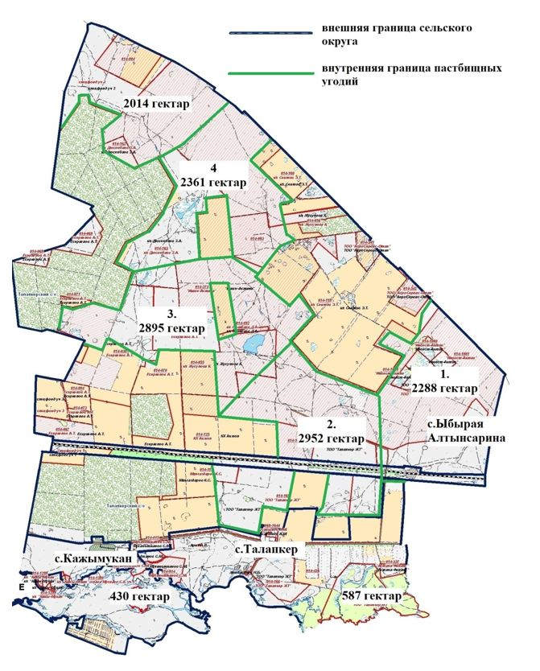

Приложение 14
к решению Целиноградского
районного
маслихата от 30 мая 2023 года
№ 43/5-8
План по управлению пастбищами и их использованию Шалкарского сельского округа на 2023-2024 годы
Настоящий План по управлению пастбищами и их использованию Шалкарского сельского округа на 2023-2024 годы (далее – План) разработан в соответствии с Законами Республики Казахстан "О местном государственном управлении и самоуправлении в Республике Казахстан", "О пастбищах", приказами Заместителя Премьер-Министра Республики Казахстан - Министра сельского хозяйства Республики Казахстан от 24 апреля 2017 года № 173 "Об утверждении Правил рационального использования пастбищ" и Министра сельского хозяйства Республики Казахстан от 14 апреля 2015 года № 3-3/332 "Об утверждении предельно допустимой нормы нагрузки на общую площадь пастбищ".
План принимается в целях рационального использования пастбищ, устойчивого обеспечения потребности в кормах и предотвращения процессов деградации пастбищ.
План содержит:
1) схему (карту) расположения пастбищ на территории Шалкарского сельского округа в разрезе категорий земель, собственников земельных участков и землепользователей на основании правоустанавливающих документов на территории Шалкарского сельского округа, согласно приложению 1 к настоящему Плану;
2) приемлемые схемы пастбищеоборотов, согласно приложению 2 к настоящему Плану;
3) карту с обозначением внешних и внутренних границ и площадей пастбищ, в том числе сезонных, объектов пастбищной инфраструктуры на территории Шалкарского сельского округа, согласно приложению 3 к настоящему Плану;
4) схему доступа пастбище пользователей к водным источникам (озерам, рекам, прудам, копаниям, оросительным или обводнительным каналам, трубчатым или шахтным колодцам), составленную согласно норме потребления воды, на территории Шалкарского сельского округа согласно приложению 4 к настоящему Плану;
5) схему перераспределения пастбищ для размещения поголовья сельскохозяйственных животных физических и (или) юридических лиц, у которых отсутствуют пастбища, и перемещения его на предоставляемые пастбища Шалкарского сельского округа, согласно приложению 5 к настоящему Плану;
6) схему размещения поголовья сельскохозяйственных животных на отгонных пастбищах физических и (или) юридических лиц, не обеспеченных пастбищами, расположенными при Шалкарском сельском округе, согласно приложению 6 к настоящему Плану;
7) календарный график по использованию пастбищ, устанавливающий сезонные маршруты выпаса и передвижения сельскохозяйственных животных Шалкарском сельском округе, согласно приложению 7 к настоящему Плану.
8) карту с обозначением внешних и внутренних границ и площадей пастбищ, необходимых для удовлетворения нужд населения для выпаса сельскохозяйственных животных личного подворья, в зависимости от местных условий и особенностей Шалкарского сельского округа, согласно приложению 8 к настоящему Плану.
План разработан с учетом сведений о состоянии геоботанического обследования пастбищ, сведений о ветеринарно-санитарных объектах, данных о численности поголовья сельскохозяйственных животных с указанием их владельцев – пастбище пользователей, физических и (или) юридических лиц, данных о количестве гуртов, отар, табунов, сформированных по видам и половозрастным группам сельскохозяйственных животных, сведений о формировании поголовья сельскохозяйственных животных для выпаса на отгонных пастбищах, особенностей выпаса сельскохозяйственных животных на культурных и аридных пастбищах, сведений о сервитутах для прогона скота и иных данных, предоставленных государственными органами, физическими и (или) юридическими лицами, с участием органов местного самоуправления совместно c акиматами сел, сельского округа и пастбищепользователей.
По административно-территориальному делению в Шалкарском сельском округе имеются 3 сельских населенных пункта.
По природным условиям территория Шалкарского сельского округа находится в пределах степной зоны и по агроклиматическим показателям в двух агроклиматических районах: незначительно засушливом умеренно теплом (центральная и южная часть) и засушливом умеренно теплом (северная часть), которые характеризуются всеми чертами континентальности: суровой продолжительной зимой, коротким умеренно жарким летом, резкими контрастами температур зимы и лета, малым количеством годовых осадков. Почвы в основном черноземы южные малогумусные тяжелосуглинистые.
На 1 января 2023 года в Шалкарском сельском округе у населения насчитывается крупного рогатого скота 1349 голов, из них маточное поголовье 683 голов, мелкого рогатого скота 1576 голов, 777 голов лошадей. В случае создания сельскохозяйственного кооператива населением сельского округа допускается выпас сельскохозяйственных животных на пастбищах в пределах территории сельского округа.
В Шалкарском сельском округе сервитуты для прогона скота не установлены.
Особенностей выпаса сельскохозяйственных животных на культурных и аридных пастбищах не имеются.
Источниками пастбищного водоснабжения являются естественные водоемы, таких как реки, озера и пруды с проточной водой. Таким образом пастбищные угодья полностью обеспечены водой.
В Шалкарском сельском округе действует 1 скотомогильник.
На основании вышеизложенного, согласно статьи 15 Закона Республики Казахстан "О пастбищах" для нужд местного населения по содержанию маточного (дойного) поголовья крупного рогатого скота при имеющихся пастбищных угодьях населенных пунктов в размере 6113 гектар, потребность составляет 5806 гектар, при норме нагрузки 8,5 гектар/голов. Имеется потребность пастбищных угодий по выпасу других сельскохозяйственных животных местного населения в размере 22071 гектар, при норме нагрузки на голову крупного рогатого скота 8,5 гектар/голов, мелкого рогатого скота 1,7 гектар/голов, лошадей 10,2 гектар/голов.
Потребность:
для крупного рогатого скота 1349 голов * 8,5 гектар/голов = 11467 гектар;
для мелкого рогатого скота 1576 голов * 1,7 гектар/голов = 2679 гектар;
для лошадей 777 голов * 10,2 гектар/голов = 7925 гектар.
11467+2679+7925=22071 гектар.
Приложение 1
к Плану по управлению
пастбищами и их
использованию
по Шалкарскому сельскому
округу на 2023-2024 годы
Схема (карта) расположения пастбищ на территории Шалкарского сельского округа в разрезе категорий земель, собственников земельных участков и землепользователей на основании правоустанавливающих документов

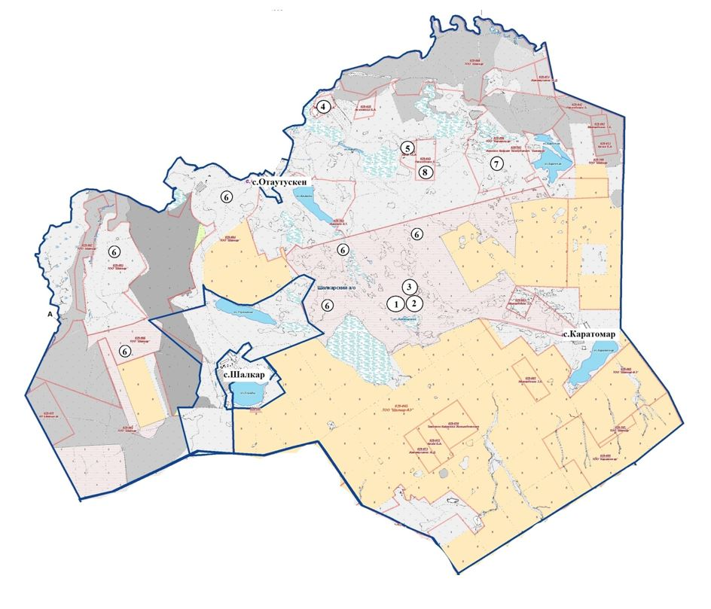

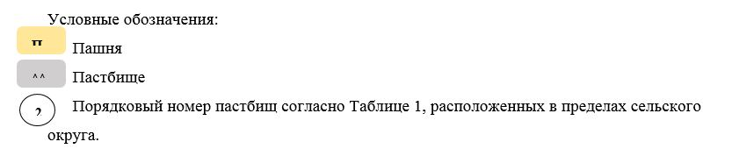
Таблица-1. Список пастбищ на территории Шалкарского сельского округа в разрезе категорий земель, собственников земельных участков и землепользователей
№ | Наименование собственников земельных участков и землепользователей | Кадастровый номер | Площадь пастбищ, гектар | Количество сельскохозяйственных животных, голов
 |  |  |  | Крупный рогатый скот | Лошади | Мелкий рогатый скот
1 | Смагулов У.Т. | 01011029151 | 84 | 4 |  | 12
2 | Жумашев М. | 01011029153 | 39
3 | Крестьянское хозяйство "Фархат" | 01011029158 | 58 | 12 |  | 34
4 | Сарсенов Е.М. | 01011029032 | 90
5 | Крестьянское хозяйство "Казы" | 01011029014 | 85 | 332
6 | Товарищество с ограниченной ответственностью "Шалкар-АЭ" | 01011029084, 01011029066, 01011029083, 01011029065 | 16745 |  | 94
7 | Товарищество с ограниченной  ответственностью "Каратомар-2004" | 01011029096 | 927 | 10 | 10
8 | Товарищество с ограниченной  ответственностью "Гесер" | 01011029043 | 202 | 47 | 150 | 302
 | ИТОГО |  | 18230
Таблица-2. Сведения по распределению пастбищ для размещения маточного (дойного) поголовья крупного рогатого скота по Шалкарскому сельскому округу в разрезе населенных пунктов
№ | Населенный пункт | Площадь пастбищ, (гектар) | Наличие дойных коров (голов) | Норма потребности пастбищ на 1 голову (гектар) | Потребность пастбищ, (гектар)
1 | Шалкар | 2719 | 398 | 8,5 | 3383
2 | Каратомар | 1829 | 83 | 8,5 | 706
3 | Отаутускен | 1565 | 202 | 8,5 | 1717
 | ИТОГО | 6113 | 683 | 8,5 | 5806
Таблица-3. Сведения по перераспределению пастбищ для размещения поголовья сельскохозяйственных животных в разрезе собственников земельных участков Шалкарскому сельскому округу
№ | Населенный пункт | Наличие скота по видам, (голов) |  |  | Норма потребности пастбищ на 1 голов (гектар)
 |  | Крупного рогатого скота | Мелкого рогатого скота | Лошади | Крупного рогатого скота | Мелкого рогатого скота | Лошади
1 | Шалкар | 740 | 1047 | 421 | 8,5 | 1,7 | 10,2
2 | Каратомар | 183 | 141 | 6 | 8,5 | 1,7 | 10,2
3 | Отаутускен | 426 | 388 | 350 | 8,5 | 1,7 | 10,2
 | ИТОГО | 1349 | 1576 | 777 | 8,5 | 1,7 | 10,2
Продолжение таблицы
Потребность пастбищ, (гектар)
Крупного рогатого скота | Мелкого рогатого скота | Лошади | Итого, гектар
6290 | 1780 | 4294 | 12364
1556 | 240 | 61 | 1856
3621 | 660 | 3570 | 7851
11467 | 2679 | 7925 | 22071
Приложение 2
к Плану по управлению
пастбищами и их
использованию
по Шалкарскому сельскому
округу на 2023-2024 годы
Приемлемая схема пастбищеоборотов для Шалкарского сельского округа

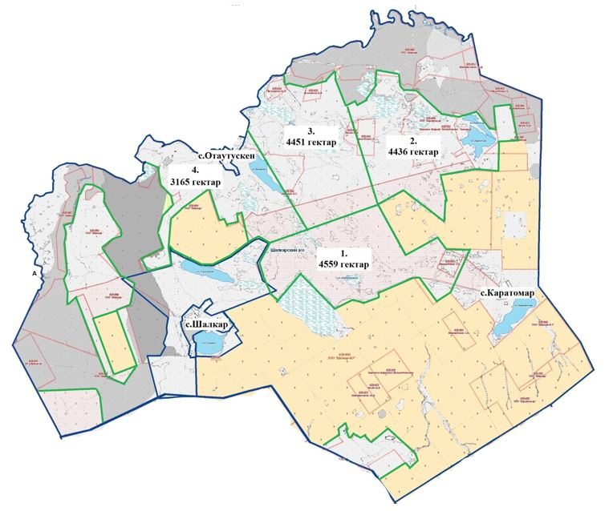

Годы | Загон 1 | Загон 2 | Загон 3 | Загон 4
2023 | Осениий сезон | Отдыхающий загон | Весенне-летний сезон | Летний сезон
2024 | Летний сезон | Осениий сезон | Отдыхающий загон | Весенне-летний сезон
Приложение 3
к Плану по управлению
пастбищами и их
использованию
по Шалкарскому сельскому
округу на 2023-2024 годы
Карта с обозначением внешних и внутренних границ и площадей пастбищ, в том числе сезонных, объектов пастбищной инфраструктуры

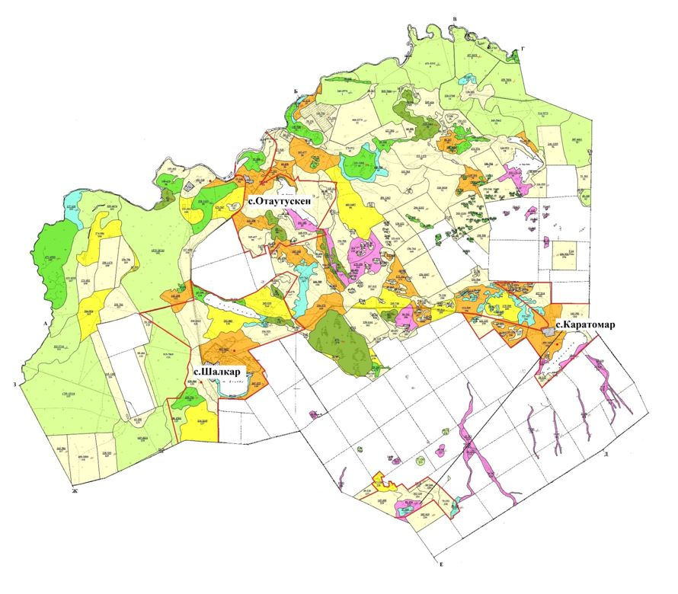

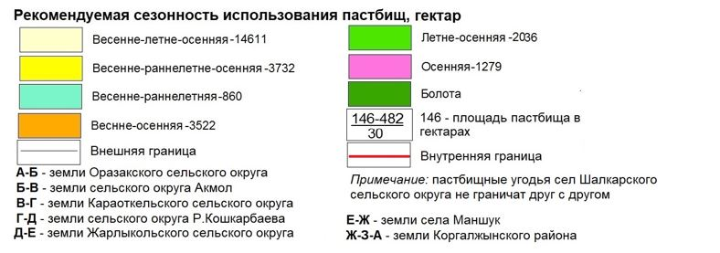

Приложение 4
к Плану по управлению
пастбищами и их
использованию
по Шалкарскому сельскому
округу на 2023-2024 годы
Схема доступа пастбищепользователей к водоисточникам (озерам, рекам, прудам, копаням, оросительным или обводнительным каналам, трубчатым или шахтным колодцам), составленная согласно норме потребления воды

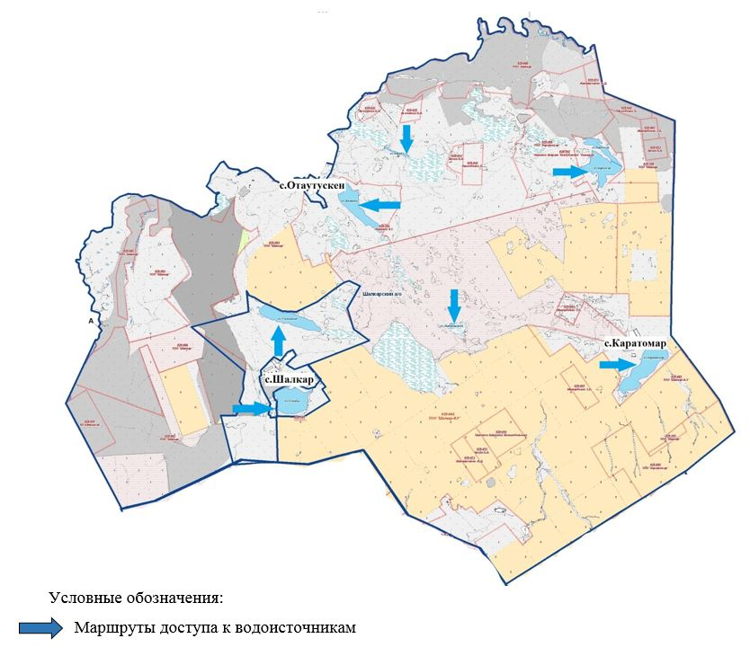

Приложение 5
к Плану по управлению
пастбищами и их
использованию
по Шалкарскому сельскому
округу на 2023-2024 годы
Схема перераспределения пастбищ для размещения поголовья сельскохозяйственных животных физических и (или) юридических лиц, у которых отсутствуют пастбища, и перемещения его на предоставляемые пастбища

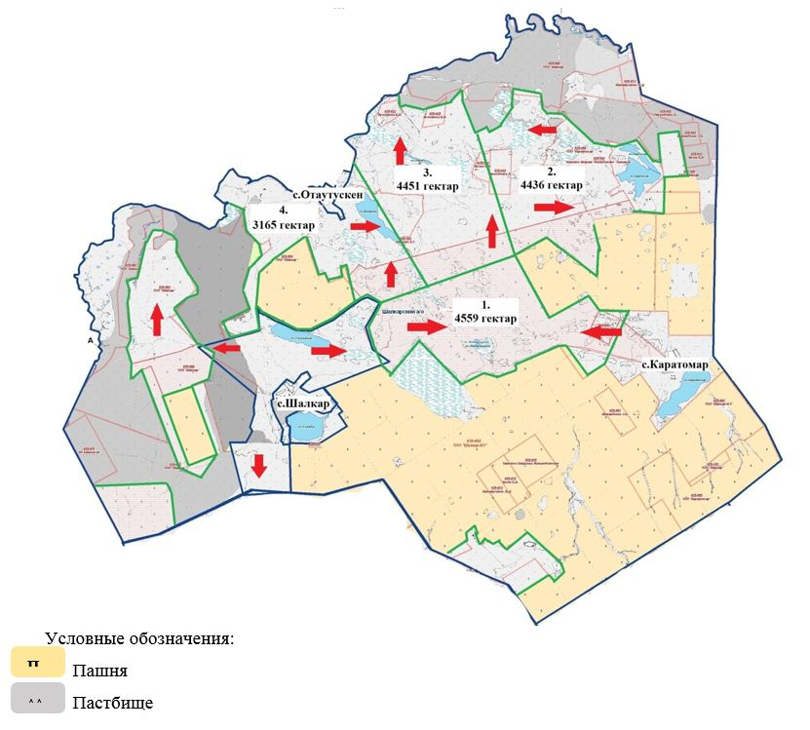

Приложение 6
к Плану по управлению
пастбищами и их
использованию
по Шалкарскому сельскому
округу на 2023-2024 годы
Схема размещения поголовья сельскохозяйственных животных на отгонных пастбищах физических и (или) юридических лиц, не обеспеченных пастбищами, расположенными при Шалкарском сельском округе

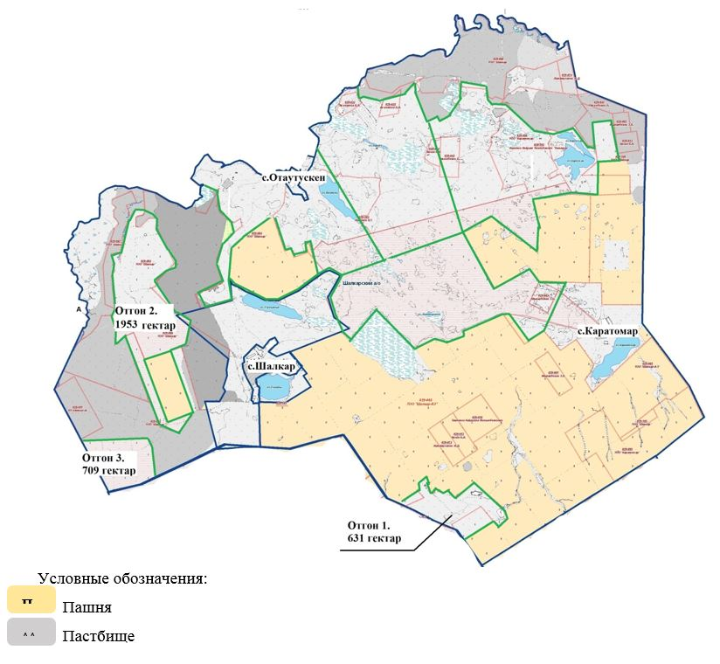

Приложение 7
к Плану по управлению
пастбищами и их
использованию
по Шалкарскому сельскому
округу на 2023-2024 годы
Календарный график по использованию пастбищ, устанавливающий сезонные маршруты выпаса и передвижения сельскохозяйственных животных
Годы | Загон 1 | Загон 2 | Загон 3 | Загон 4
2023 | Осениий сезон | Отдыхающий загон | Весенне-летний сезон | Летний сезон
2024 | Летний сезон | Осениий сезон | Отдыхающий загон | Весенне-летний сезон
Приложение 8
к Плану по управлению
пастбищами и их
использованию
по Шалкарскому сельскому
округу на 2023-2024 годы
Карта с обозначением внешних и внутренних границ и площадей пастбищ, необходимых для удовлетворения нужд населения для выпаса сельскохозяйственных животных личного подворья, в зависимости от местных условий и особенностей

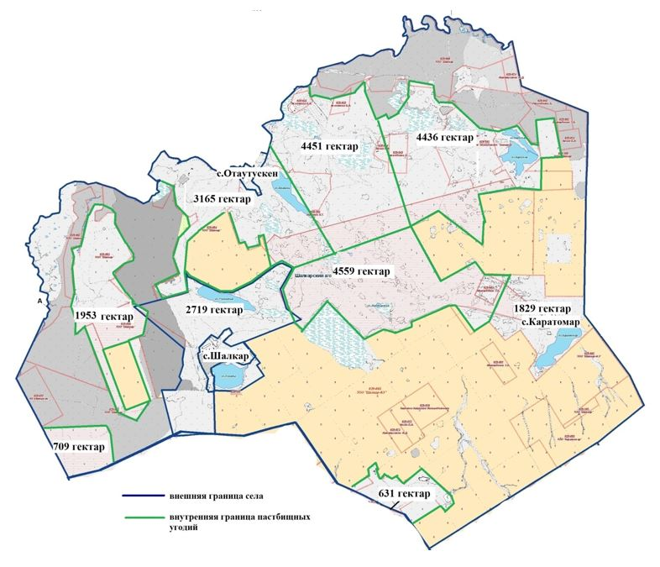

Приложение 15
к решению Целиноградского
районного
маслихата от 30 мая 2023 года
№ 43/5-8
План по управлению пастбищами и их использованию села Маншук Маметова на 2023-2024 годы
Сноска. Приложение 15 с изменениями, внесенными решением Целиноградского районного маслихата Акмолинской области от 19.12.2023 № 102/14-8 (вводится в действие по истечении десяти календарных дней после дня его первого официального опубликования).
Настоящий План по управлению пастбищами и их использованию села Маншук Маметова на 2023-2024 годы (далее – План) разработан в соответствии с Законами Республики Казахстан "О местном государственном управлении и самоуправлении в Республике Казахстан", "О пастбищах", приказами Заместителя Премьер-Министра Республики Казахстан - Министра сельского хозяйства Республики Казахстан от 24 апреля 2017 года № 173 "Об утверждении Правил рационального использования пастбищ" и Министра сельского хозяйства Республики Казахстан от 14 апреля 2015 года № 3-3/332 "Об утверждении предельно допустимой нормы нагрузки на общую площадь пастбищ".
План принимается в целях рационального использования пастбищ, устойчивого обеспечения потребности в кормах и предотвращения процессов деградации пастбищ.
План содержит:
1) схему (карту) расположения пастбищ на территории села Маншук Маметова в разрезе категорий земель, собственников земельных участков и землепользователей на основании правоустанавливающих документов на территории села Маншук Маметова, согласно приложению 1 к настоящему Плану;
2) приемлемые схемы пастбищеоборотов, согласно приложению 2 к настоящему Плану;
3) карту с обозначением внешних и внутренних границ и площадей пастбищ, в том числе сезонных, объектов пастбищной инфраструктуры на территории села Маншук Маметова, согласно приложению 3 к настоящему Плану;
4) схему доступа пастбищепользователей к водоисточникам (озерам, рекам, прудам, копаням, оросительным или обводнительным каналам, трубчатым или шахтным колодцам), составленную согласно норме потребления воды, на территории села Маншук Маметова согласно приложению 4 к настоящему Плану;
5) схему перераспределения пастбищ для размещения поголовья сельскохозяйственных животных физических и (или) юридических лиц, у которых отсутствуют пастбища, и перемещения его на предоставляемые пастбища села Маншук Маметова, согласно приложению 5 к настоящему Плану;
6) схему размещения поголовья сельскохозяйственных животных на отгонных пастбищах физических и (или) юридических лиц, не обеспеченных пастбищами, расположенными при села Маншук Маметова, согласно приложению 6 к настоящему Плану;
7) календарный график по использованию пастбищ, устанавливающий сезонные маршруты выпаса и передвижения сельскохозяйственных животных села Маншук Маметова, согласно приложению 7 к настоящему Плану.
8) карту с обозначением внешних и внутренних границ и площадей пастбищ, необходимых для удовлетворения нужд населения для выпаса сельскохозяйственных животных личного подворья, в зависимости от местных условий и особенностей села Маншук Маметова, согласно приложению 8 к настоящему Плану.
План разработан с учетом сведений о состоянии геоботанического обследования пастбищ, сведений о ветеринарно-санитарных объектах, данных о численности поголовья сельскохозяйственных животных с указанием их владельцев – пастбищепользователей, физических и (или) юридических лиц, данных о количестве гуртов, отар, табунов, сформированных по видам и половозрастным группам сельскохозяйственных животных, сведений о формировании поголовья сельскохозяйственных животных для выпаса на отгонных пастбищах, особенностей выпаса сельскохозяйственных животных на культурных и аридных пастбищах, сведений о сервитутах для прогона скота и иных данных, предоставленных государственными органами, физическими и (или) юридическими лицами, с участием органов местного самоуправления совместно c акиматами сел, сельского округа и пастбищепользователей.
По административно-территориальному делению село Маншук Маметова состоит из одного населенного пункта.
По природным условиям территория села Маншук Маметова находится в пределах степной зоны и по агроклиматическим показателям в двух агроклиматических районах: незначительно засушливом умеренно теплом (центральная и южная часть) и засушливом умеренно теплом (северная часть), которые характеризуются всеми чертами континентальности: суровой продолжительной зимой, коротким умеренно жарким летом, резкими контрастами температур зимы и лета, малым количеством годовых осадков.
Почвы в основном черноземы южные малогумусные тяжелосуглинистые.
На 1 января 2023 года в селе Маншук Маметова у населения насчитывается крупного рогатого скота 540 голов, из них маточное поголовье 287 голов, мелкого рогатого скота 778 голов, 374 голов лошадей. В случае создания сельскохозяйственного кооператива населением сельского округа допускается выпас сельскохозяйственных животных на пастбищах в пределах территории сельского округа.
В селе Маншук Маметова сервитуты для прогона скота не установлены.
Особенностей выпаса сельскохозяйственных животных на культурных и аридных пастбищах не имеются.
Источниками пастбищного водоснабжения являются естественные водоемы, таких как реки, озера и пруды с проточной водой. Таким образом пастбищные угодья полностью обеспечены водой.
В селе Маншук Маметова действует 1 скотомогильник.
На основании вышеизложенного, согласно статьи 15 Закона Республики Казахстан "О пастбищах" для нужд местного населения по содержанию маточного (дойного) поголовья крупного рогатого скота при имеющихся пастбищных угодьях населенных пунктов в размере 2725 гектар, потребность составляет 2440 гектар, при норме нагрузки 8,5 гектар/на 1 голову.
Имеется потребность пастбищных угодий по выпасу всего сельскохозяйственных животных местного населения в размере 4419 гектар, при норме нагрузки на голову крупного рогатого скота – 8,5 гектар/на 1 голову, мелкого рогатого скота – 1,7 гектар/на 1 голову, лошади – 10,2 гектар/на 1 голову.
Потребность:
для крупного рогатого скота 540 голов * 8,5 гектар/на 1 голову = 4590 гектар;
для мелкого рогатого скота 778 голов * 1,7 гектар/на 1 голову = 1323 гектар;
для лошади 374 голов * 10,2 гектар/на 1 голову = 3815 гектар.
4590+1323+3815=9727 гектар.
Приложение 1
к Плану по управлению
пастбищами и их
использованию
села Маншук Маметова на 2023-2024 годы
Схема (карта) расположения пастбищ на территории села Маншук Маметова в разрезе категорий земель, собственников земельных участков и землепользователей на основании правоустанавливающих документов

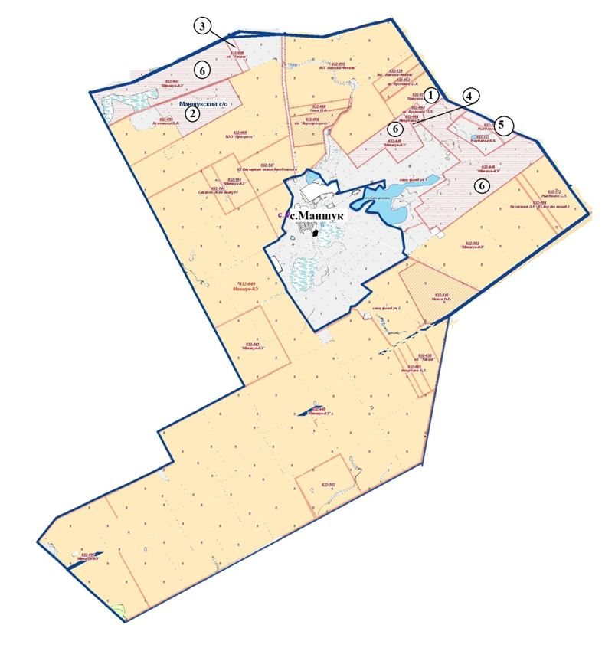

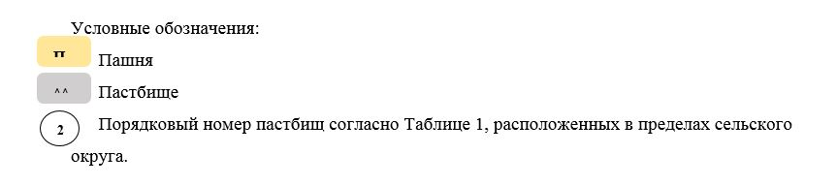
Таблица-1. Список пастбищ на территории села Маншук Маметова в разрезе категорий земель, собственников земельных участков и землепользователей
№ | Наименование собственников  земельных участков и землепользователей | Кадастровый номер | Площадь пастбищ, гектар | Количество сельскохозяйственных животных, голов
 |  |  |  | Крупный рогатый скот | Лошади | Мелкий рогатый скот
1 | Крестьянское хозяйство "Меруерт" | 01011032072 | 47 | 8 | 3 | 5
2 | Крестьянское хозяйство "Семьи Ахметовых" | 01011032098 | 338
3 | Крестьянское хозяйство "Уахит" | 01011032040 | 47 |  | 3
4 | Крестьянское хозяйство "Жулдыз" | 01011032066 | 23
5 | Крестьянское хозяйство "Шурек" | 01011032113 | 84 | 1 | 5 | 6
6 | Товарищество с ограниченной ответственностью "Маншук-АЭ" | 01011032047, 01011032048 | 3128 |  | 19
7 | Крестьянское хозяйство "Пфафенгут" | 01011032163, 01011032156 | 116,8 | 4
 | Итого |  | 3784
Таблица-2. Сведения по распределению пастбищ для размещения маточного (дойного) поголовья крупно рогатого скота села Маншук Маметова
№ | Населенный пункт | Площадь пастбищ, (гектар) | Наличие дойных коров (голов) | Норма потребности пастбищ на 1 голов, (гектар) | Потребность пастбищ, (гектар)
1 | Маншук Маметова | 2725 | 287 | 8,5 | 2440
 | ИТОГО | 2725 | 287 | 8,5 | 2440
Таблица-3. Сведения по перераспределению пастбищ для размещения поголовья сельскохозяйственных животных в разрезе собственников земельных участков села Маншук Маметова
№ | Населенный пункт | Наличие скота по видам, (голов) |  |  | Норма потребности пастбищ на 1 голову, (гектар)
 |  | Крупного рогатого скота | Мелкого рогатого скота | Лошади | Крупного рогатого скота | Мелкого рогатого скота | Лошади
1 | Маншук Маметова | 540 | 778 | 374 | 8,5 | 1,7 | 10,2
 | Итого | 540 | 778 | 374 | 8,5 | 1,7 | 10,2
Продолжение таблицы
Потребность пастбищ, (гектар)
Крупного рогатого скота | Мелкого рогатого скота | Лошади | Итого, гектар
4590 | 1323 | 3815 | 9727
4590 | 1323 | 3815 | 9727
Приложение 2
к Плану по управлению
пастбищами и их использованию
села Маншук Маметова на 2023-2024 годы
Приемлемая схема пастбищеоборотов для села Маншук Маметова

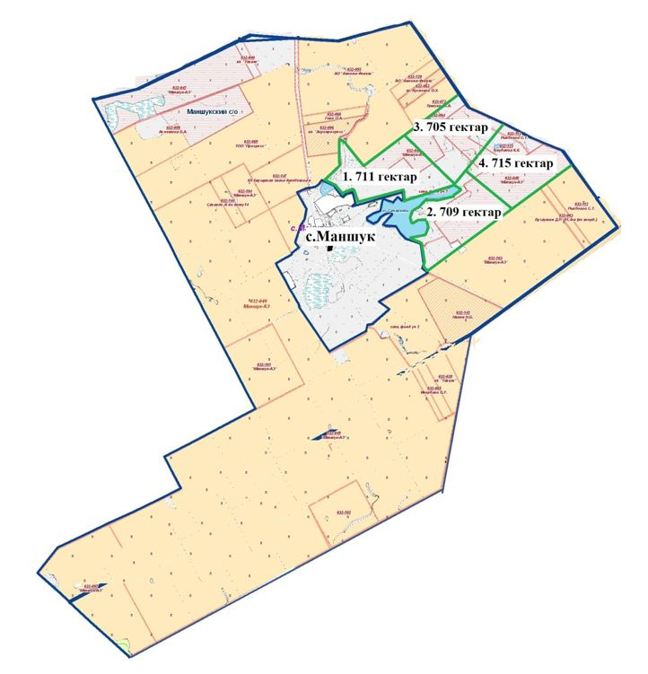

Годы | Загон 1 | Загон 2 | Загон 3 | Загон 4
2023 | Осениий сезон | Отдыхающий загон | Весенне-летний сезон | Летний сезон
2024 | Летний сезон | Осениий сезон | Отдыхающий загон | Весенне-летний сезон
Приложение 3
к Плану по управлению
пастбищами и их
использованию
села Маншук Маметова на 2023-2024 годы
Карта с обозначением внешних и внутренних границ и площадей пастбищ, в том числе сезонных, объектов пастбищной инфраструктуры

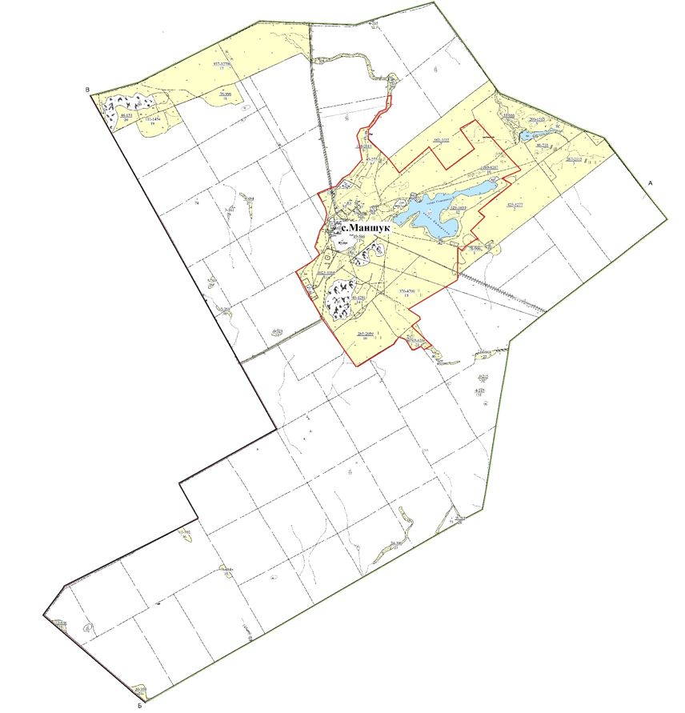

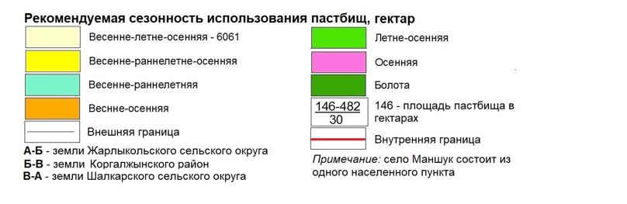

Приложение 4
к Плану по управлению
пастбищами и их
использованию
села Маншук Маметова на 2023-2022 годы
Схема доступа пастбищепользователей к водоисточникам (озерам, рекам, прудам, копаням, оросительным или обводнительным каналам, трубчатым или шахтным колодцам), составленная согласно норме потребления воды

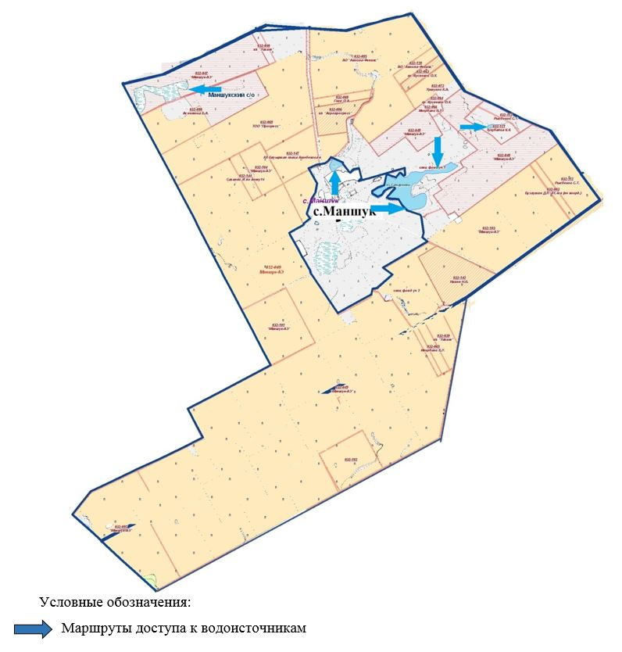

Приложение 5
к Плану по управлению
пастбищами и их
использованию
села Маншук Маметова на 2023-2022 годы
Схема перераспределения пастбищ для размещения поголовья сельскохозяйственных животных физических и (или) юридических лиц, у которых отсутствуют пастбища, и перемещения его на предоставляемые пастбища

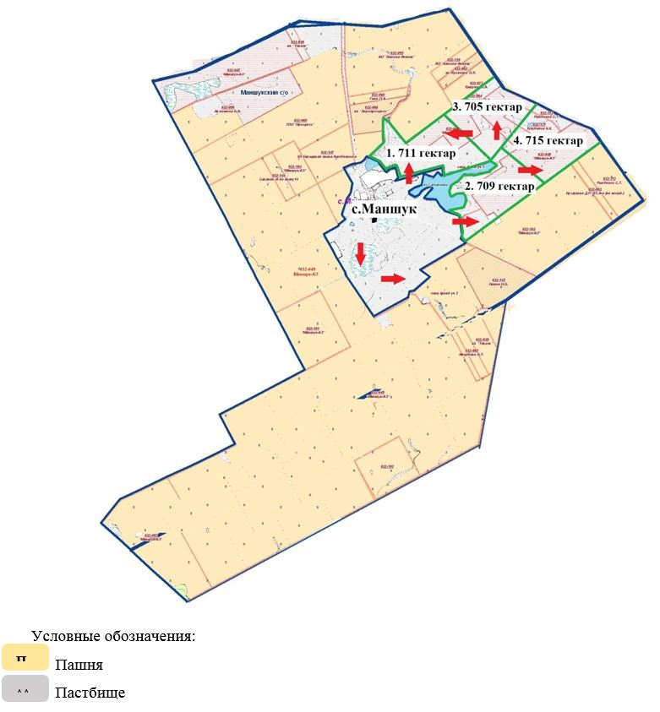

Приложение 6
к Плану по управлению
пастбищами и их
использованию
села Маншук Маметова на 2023-2022 годы
Схема размещения поголовья сельскохозяйственных животных на отгонных пастбищах физических и (или) юридических лиц, не обеспеченных пастбищами, расположенными при селе Маншук Маметова

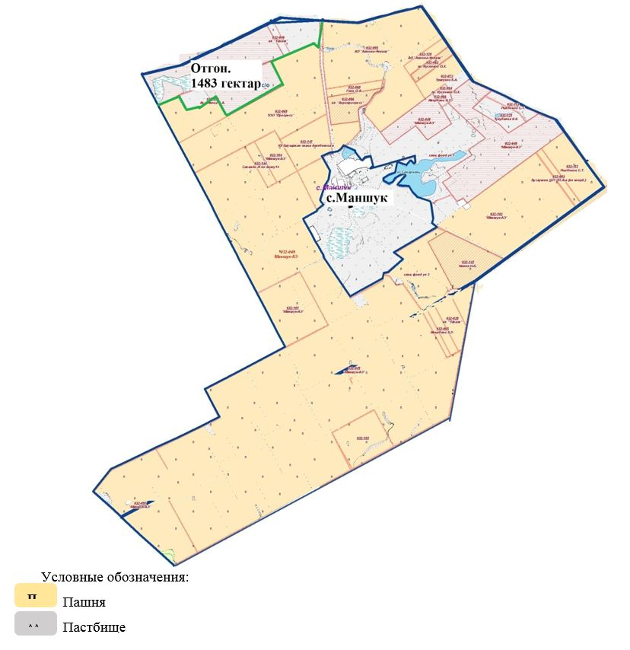

Приложение 7
к Плану по управлению
пастбищами и их
использованию
села Маншук Маметова на 2023-2024 годы
Календарный график по использованию пастбищ, устанавливающий сезонные маршруты выпаса и передвижения сельскохозяйственных животных
Годы | Загон 1 | Загон 2 | Загон 3 | Загон 4
2023 | Осениий сезон | Отдыхающий загон | Весенне-летний сезон | Летний сезон
2024 | Летний сезон | Осениий сезон | Отдыхающий загон | Весенне-летний сезон
Приложение 8
к Плану по управлению
пастбищами и их
использованию
села Маншук Маметова на 2023-2024 годы
Карта с обозначением внешних и внутренних границ и площадей пастбищ, необходимых для удовлетворения нужд населения для выпаса сельскохозяйственных животных личного подворья, в зависимости от местных условий и особенностей

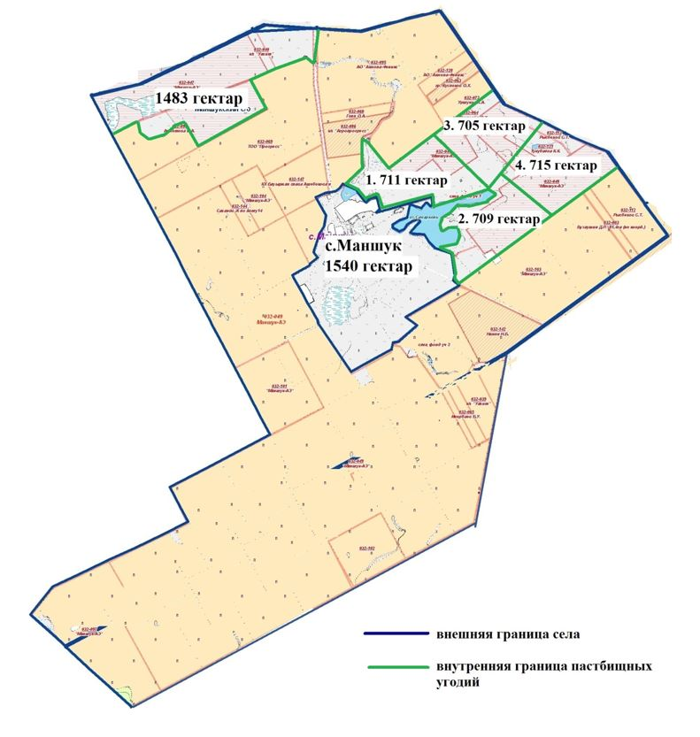

Приложение 16 к решению
Целиноградского районного маслихата
от 30 мая 2023 года
№ 43/5-8
План по управлению пастбищами и их использованию Оразакского сельского округа на 2023-2024 годы
Сноска. Решение дополнено приложением 16 в соответствии с решением Целиноградского районного маслихата Акмолинской области от 19.12.2023 № 102/14-8 (вводится в действие по истечении десяти календарных дней после дня его первого официального опубликования).
Настоящий План по управлению пастбищами и их использованию Оразакского сельского округа на 2023-2024 годы (далее – План) разработан в соответствии с Законами Республики Казахстан "О местном государственном управлении и самоуправлении в Республике Казахстан", "О пастбищах", приказами Заместителя Премьер-Министра Республики Казахстан - Министра сельского хозяйства Республики Казахстан от 24 апреля 2017 года № 173 "Об утверждении Правил рационального использования пастбищ" и Министра сельского хозяйства Республики Казахстан от 14 апреля 2015 года № 3-3/332 "Об утверждении предельно допустимой нормы нагрузки на общую площадь пастбищ".
План принимается в целях рационального использования пастбищ, устойчивого обеспечения потребности в кормах и предотвращения процессов деградации пастбищ.
План содержит:
1) схему (карту) расположения пастбищ на территории Оразакского сельского округа в разрезе категорий земель, собственников земельных участков и землепользователей на основании правоустанавливающих документов на территории Оразакского сельского округа, согласно приложению 1 к настоящему Плану;
2) приемлемые схемы пастбищеоборотов, согласно приложению 2 к настоящему Плану;
3) карту с обозначением внешних и внутренних границ и площадей пастбищ, в том числе сезонных, объектов пастбищной инфраструктуры на территории Оразакского сельского округа, согласно приложению 3 к настоящему Плану;
4) схему доступа пастбищепользователей к водоисточникам (озерам, рекам, прудам, копаням, оросительным или обводнительным каналам, трубчатым или шахтным колодцам), составленную согласно норме потребления воды, на территории Оразакского сельского округа согласно приложению 4 к настоящему Плану;
5) схему перераспределения пастбищ для размещения поголовья сельскохозяйственных животных физических и (или) юридических лиц, у которых отсутствуют пастбища, и перемещения его на предоставляемые пастбища Оразакского сельского округа, согласно приложению 5 к настоящему Плану;
6) схему размещения поголовья сельскохозяйственных животных на отгонных пастбищах физических и (или) юридических лиц, не обеспеченных пастбищами, расположенными при Оразакском сельском округе, согласно приложению 6 к настоящему Плану;
7) календарный график по использованию пастбищ, устанавливающий сезонные маршруты выпаса и передвижения сельскохозяйственных животных Оразакском сельском округе, согласно приложению 7 к настоящему Плану.
8) карту с обозначением внешних и внутренних границ и площадей пастбищ, необходимых для удовлетворения нужд населения для выпаса сельскохозяйственных животных личного подворья, в зависимости от местных условий и особенностей Оразакского сельского округа, согласно приложению 8 к настоящему Плану.
План разработан с учетом сведений о состоянии геоботанического обследования пастбищ, сведений о ветеринарно-санитарных объектах, данных о численности поголовья сельскохозяйственных животных с указанием их владельцев - пастбищепользователей, физических и (или) юридических лиц, данных о количестве гуртов, отар, табунов, сформированных по видам и половозрастным группам сельскохозяйственных животных, сведений о формировании поголовья сельскохозяйственных животных для выпаса на отгонных пастбищах, особенностей выпаса сельскохозяйственных животных на культурных и аридных пастбищах, сведений о сервитутах для прогона скота и иных данных, предоставленных государственными органами, физическими и (или) юридическими лицами, с участием органов местного самоуправления совместно c акиматами сел, сельского округа и пастбищепользователей.
По административно-территориальному делению в Оразакском сельском округе имеются 2 сельских населенных пункта.
По природным условиям территория Оразакского сельского округа находится в пределах степной зоны и по агроклиматическим показателям в двух агроклиматических районах: незначительно засушливом умеренно теплом (центральная и южная часть) и засушливом умеренно теплом (северная часть), которые характеризуются всеми чертами континентальности: суровой продолжительной зимой, коротким умеренно жарким летом, резкими контрастами температур зимы и лета, малым количеством годовых осадков.
Почвы в основном черноземы южные малогумусные тяжелосуглинистые.
На 1 января 2023 года в Оразакском сельском округе у населения насчитывается крупного рогатого скота 841 голов, из них маточное поголовье 293 голов, мелкого рогатого скота 1477 голов, 532 голов лошадей. В случае создания сельскохозяйственного кооператива населением сельского округа допускается выпас сельскохозяйственных животных на пастбищах в пределах территории сельского округа.
В Оразакском сельском округе сервитуты для прогона скота не установлены.
Особенностей выпаса сельскохозяйственных животных на культурных и аридных пастбищах не имеются.
Источниками пастбищного водоснабжения являются естественные водоемы, таких как реки, озера и пруды с проточной водой. Таким образом пастбищные угодья полностью обеспечены водой.
В Оразакском сельском округе действует 1 скотомогильник.
На основании вышеизложенного, согласно статьи 15 Закона Республики Казахстан "О пастбищах" для нужд местного населения по содержанию маточного (дойного) поголовья крупного рогатого скота при имеющихся пастбищных угодьях населенных пунктов в размере 9257 гектар, потребность составляет 2930 гектар, при норме нагрузки 10 гектар/голов.
Имеется потребность пастбищных угодий по выпасу всего сельскохозяйственных животных местного населения в размере 17748 гектар, при норме нагрузки на голову крупного рогатого скота 10 гектар/голов, мелкого рогатого скота 2 гектар/голов, лошадей 12 гектар/голов.
Потребность:
для крупного рогатого скота 841 голов * 10 гектар/голов = 8410 гектар;
для мелкого рогатого скота 1477 голов * 2 гектар/голов = 2954 гектар;
для лошадей 532 голов * 12 гектар/голов = 6384 гектар.
8410+2954+6384=17748 гектар.
Приложение 1
к Плану по управлению
пастбищами и их использованию
по Оразакскому сельскому
округу на 2023-2024 годы
Схема (карта) расположения пастбищ на территории Оразакского сельского округа в разрезе категорий земель, собственников земельных участков и землепользователей на основании правоустанавливающих документов

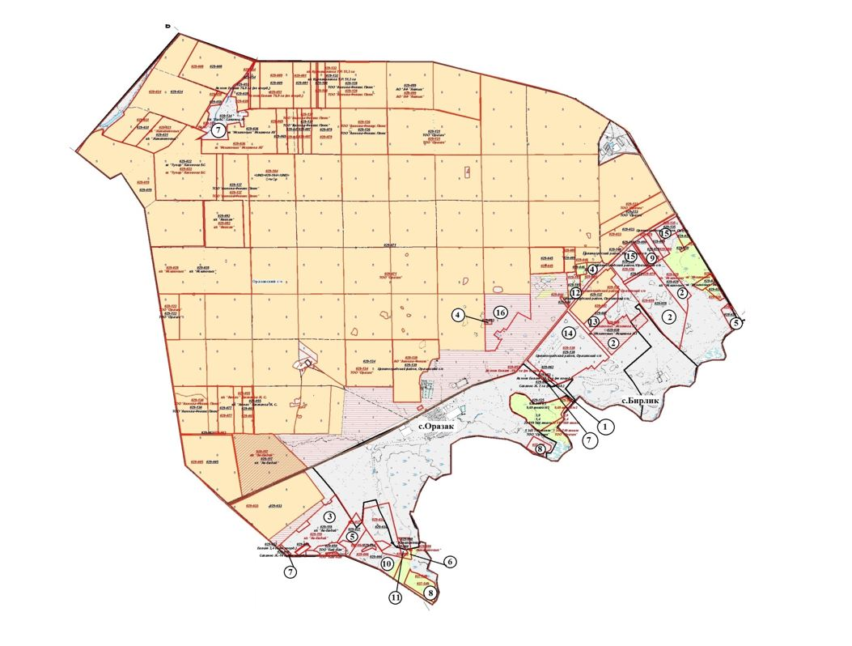

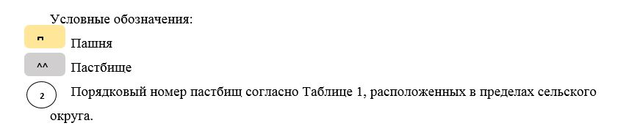

Таблица-1. Список пастбищ на территории Оразакского сельского округа в разрезе категорий земель, собственников земельных участков и землепользователей
№ | Наименование собственников земельных участков и землепользователей | Кадастровый номер | Площадь пастбищ, гектар | Количество сельскохозяйственных животных, голов
 |  |  |  | Крупный рогатый скот | Лошади | Мелкий рогатый скот
1 | Ахмет Б. Т. | 01011029053 | 10
2 | Крестьянское хозяйство "Искаковых" | 01011029018, 01011027034, 01011029029, 01011029038 | 1026
3 | Крестьянское хозяйство "Ак бидай" | 01011029118 | 378
4 | Крестьянское хозяйство "Алихан" | 01011029094, 01011029093 | 65 | 3 | 9 | 12
5 | Крестьянское хозяйство "Нива" | 01011029027, 01011029025 | 125
6 | Крестьянское хозяйство "Жаналиновых" | 01011029098 | 26
7 | Крестьянское хозяйство "БаАс" | 01011029134, 01011029039, 01011029041 | 282 |  |  | 10
8 | Нурпеисов К. | 01011027039, 01011027041 | 50 | 5 | 16 | 6
9 | Крестьянское хозяйство "Азеке" | 01011029080 | 42 | 13 | 16 | 4
10 | Крестьянское хозяйство "Айтмурзиных" | 01011029006 | 36
11 | Крестьянское хозяйство "Дән" | 01011029060 | 15 | 3 | 6
12 | Товарищество с ограниченной ответственностью "Асет и К" | 01011029105 | 38 | 3 |  | 4
13 | Товарищество с ограниченной ответственностью "Торе" | 01011029007 | 71
14 | Акционерное общество "Акмола Феникс" | 01011029138 | 689
15 | Товарищество с ограниченной ответственностью "Акмола-Феникс Плюс" | 01011029136, 01011029135 | 200
16 | Сельскохозяйственный производственный кооператив "Adal meat company" | 01011029163 | 306 |  | 23
 | Итого |  | 3359
Таблица-2. Сведения по распределению пастбищ для размещения маточного (дойного) поголовья крупного рогатого скота по Оразакскому сельскому округу
№ | Населенный пункт | Площадь пастбищ, (гектар) | Наличие дойных коров (голов) | Норма потребности пастбищ на 1 голову, (гектар) | Потребность пастбищ, (гектар)
1 | Оразак | 7682 | 190 | 10 | 1900
2 | Бирлик | 1572 | 103 | 10 | 1030
 | Итого | 9257 | 293 | 10 | 2930
Таблица-3. Сведения по перераспределению пастбищ для размещения поголовья сельскохозяйственных животных в разрезе собственников земельных участков по Оразакскому сельскому округу
№ | Населенный пункт | Наличие скота по видам, (голов) |  |  | Норма потребности пастбищ на 1 голову (гектар) |  |  | Потребность пастбищ, (гектар)
 |  | Крупного рогатого скота | Мелкого рогатого скота | Лошади | Крупного рогатого скота | Мелкого рогатого скота | Лошади | Крупного рогатого скота | Мелкого рогатого скота | Лошади | Итого, гектар
1 | Оразак | 521 | 981 | 403 | 10 | 2 | 12 | 5210 | 1962 | 4836 | 12008
2 | Бирлик | 320 | 496 | 129 | 10 | 2 | 12 | 3200 | 992 | 1548 | 5740
 | Итого | 841 | 1477 | 532 | 10 | 2 | 12 | 8410 | 2954 | 6384 | 17748
Приложение 2
к Плану по управлению
пастбищами и их использованию
по Оразакскому сельскому
округу на 2023-2024 годы
Приемлемая схема пастбищеоборотов для Оразакского сельского округа

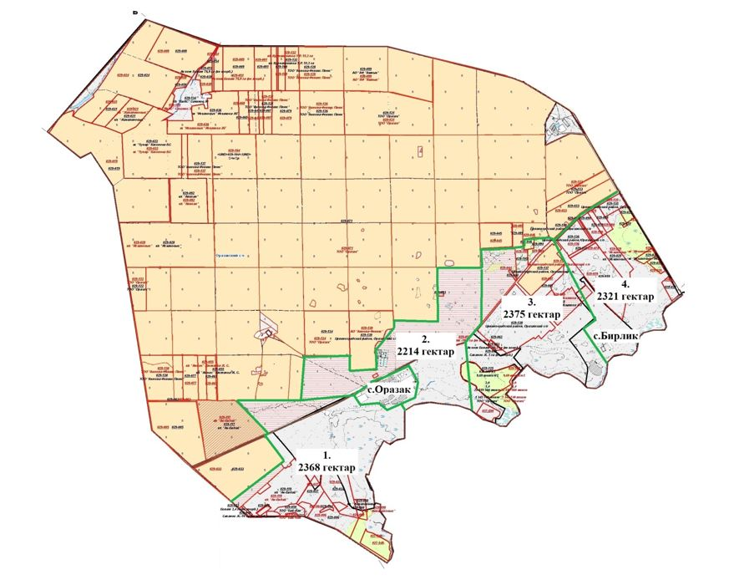

Годы | Загон 1 | Загон 2 | Загон 3 | Загон 4
2023 | Осениий сезон | Отдыхающий загон | Весенне-летний сезон | Летний сезон
2024 | Летний сезон | Осениий сезон | Отдыхающий загон | Весенне-летний сезон
Приложение 3
к Плану по управлению
пастбищами и их использованию
по Оразакскому сельскому
округу на 2023-2024 годы
Карта с обозначением внешних и внутренних границ и площадей пастбищ, в том числе сезонных, объектов пастбищной инфраструктуры

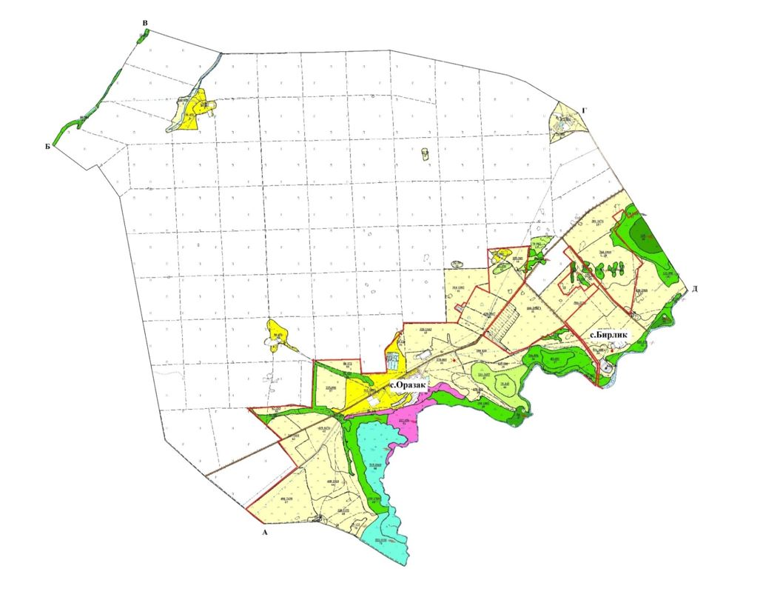

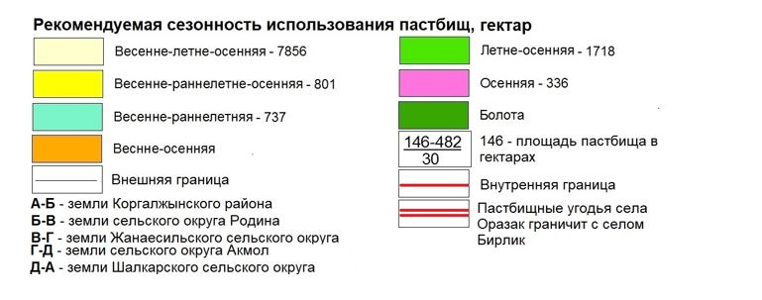

Приложение 4
к Плану по управлению
пастбищами и их использованию
по Оразакскому сельскому
округу на 2023-2024 годы
Схема доступа пастбищепользователей к водоисточникам (озерам, рекам, прудам, копаням, оросительным или обводнительным каналам, трубчатым или шахтным колодцам), составленная согласно норме потребления воды

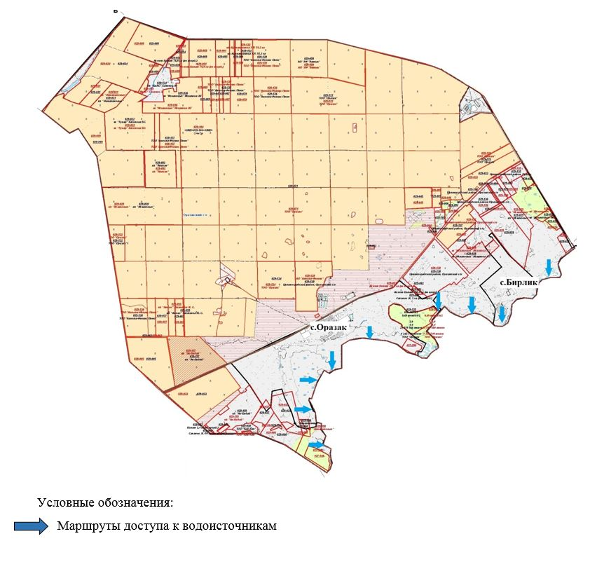

Приложение 5
к Плану по управлению
пастбищами и их использованию
по Оразакскому сельскому
округу на 2023-2024 годы
Схема перераспределения пастбищ для размещения поголовья сельскохозяйственных животных физических и (или) юридических лиц, у которых отсутствуют пастбища, и перемещения его на предоставляемые пастбища

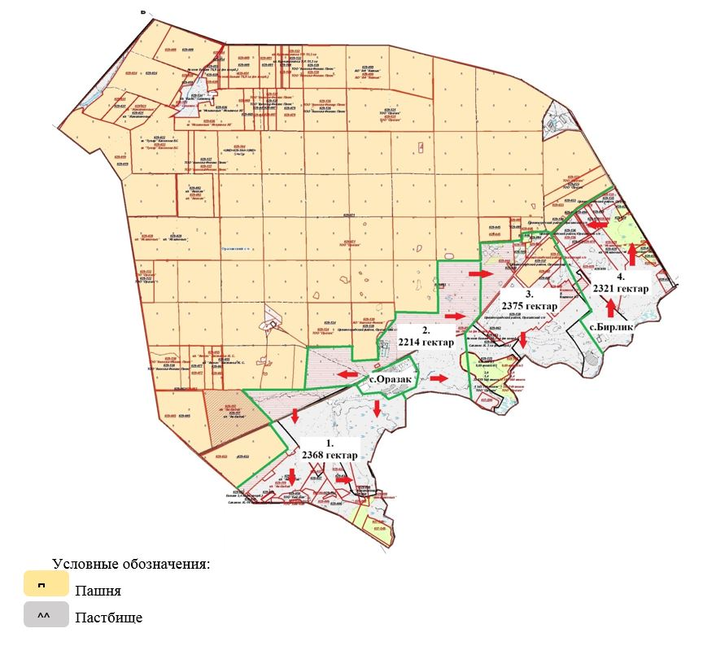

Приложение 6
к Плану по управлению
пастбищами и их использованию
по Оразакскому сельскому
округу на 2023-2024 годы
Схема размещения поголовья сельскохозяйственных животных на отгонных пастбищах физических и (или) юридических лиц, не обеспеченных пастбищами, расположенными при Оразакском сельском округе

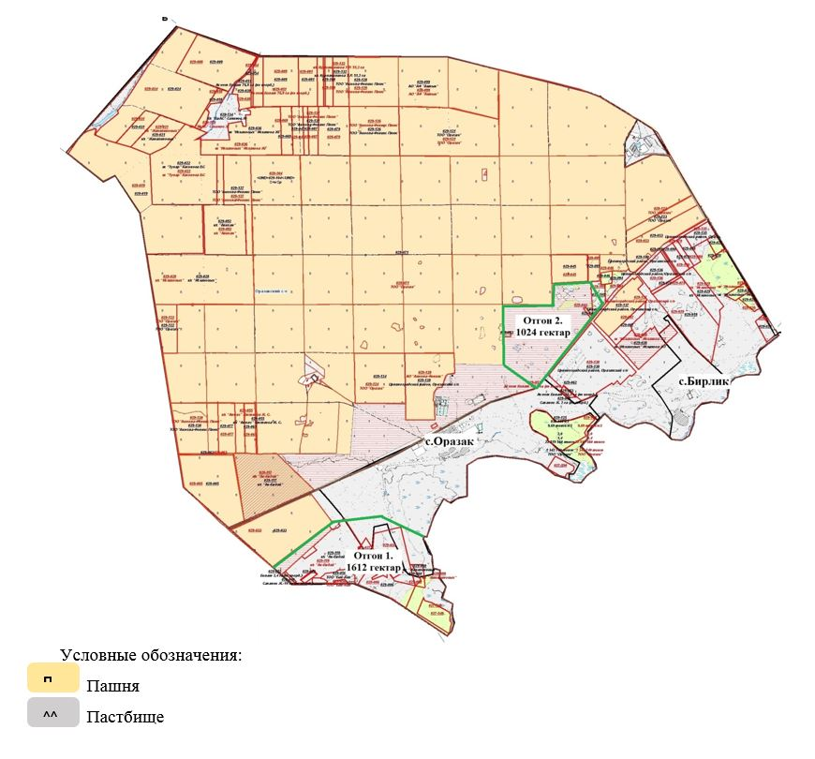

Приложение 7
к Плану по управлению
пастбищами и их использованию
по Оразакскому сельскому
округу на 2023-2024 годы
Календарный график по использованию пастбищ, устанавливающий сезонные маршруты выпаса и передвижения сельскохозяйственных животных
Годы | Загон 1 | Загон 2 | Загон 3 | Загон 4
2023 | Осениий сезон | Отдыхающий загон | Весенне-летний сезон | Летний сезон
2024 | Летний сезон | Осениий сезон | Отдыхающий загон | Весенне-летний сезон
Приложение 8
к Плану по управлению
пастбищами и их использованию
по Оразакскому сельскому
округу на 2023-2024 годы
Карта с обозначением внешних и внутренних границ и площадей пастбищ, необходимых для удовлетворения нужд населения для выпаса сельскохозяйственных животных личного подворья, в зависимости от местных условий и особенностей

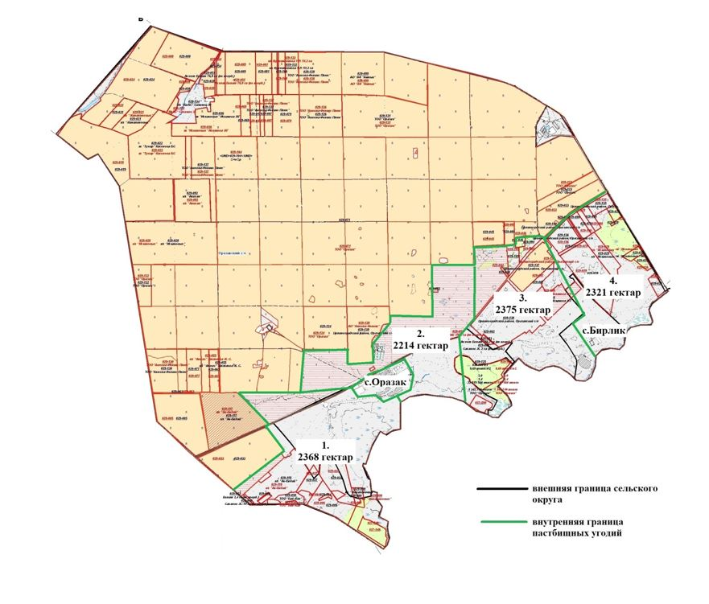

© 2012. РГП на ПХВ «Институт законодательства и правовой информации Республики Казахстан» Министерства юстиции Республики Казахстан

